Препис-извлечение!

ОБЩИНСКИ СЪВЕТ – РУСЕ

РЕШЕНИЕ № 837
Прието с Протокол № 28/16.12.2025г.

На основание чл.21, ал.2, във връзка с чл.21, ал.1, т.12 от Закона за местното самоуправление и местната администрация, Общинският съвет реши:

- Одобрява План за устойчива градска мобилност на Община Русе за периода 2026 – 2036 г.
- Упълномощава кмета на Община Русе да организира изпълнението на ПУГМ 2026 г. - 2036 г. и да изготви междинна оценка и последваща актуализация на петата година от изпълнението му.

ПРЕДСЕДАТЕЛ:
(акад. Христо Белоев, дтн)




ПЛАН ЗА УСТОЙЧИВА ГРАДСКА МОБИЛНОСТ

НА ОБЩИНА РУСЕ

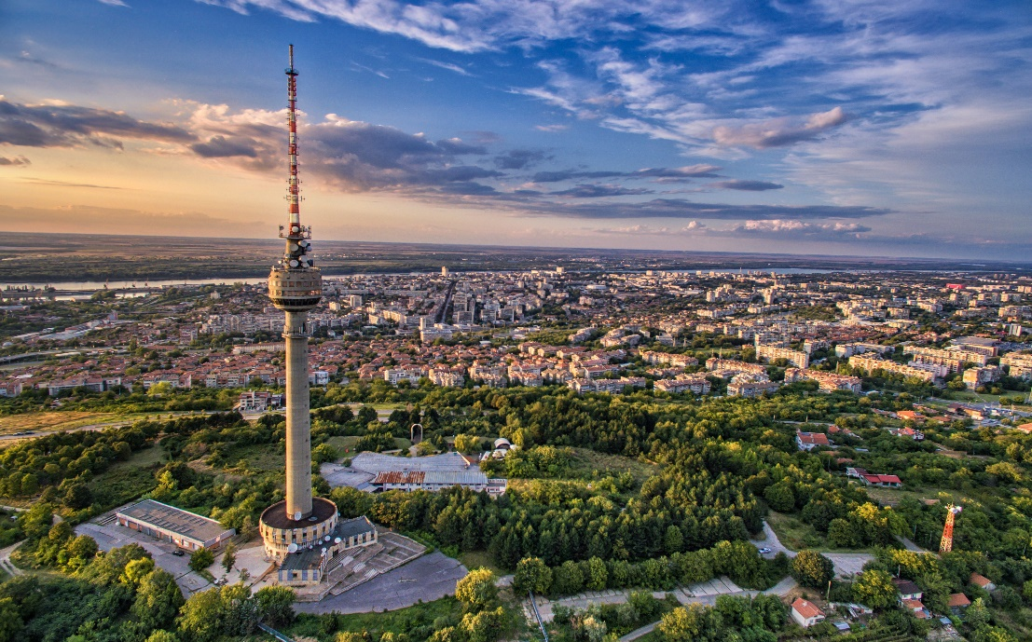

Автор: Явор Маринов



2026-2036 г.

СЪДЪРЖАНИЕ

ВЪВЕДЕНИЕ …………………………………………………………......……………………………………2
ЗАКОНОДАТЕЛНА И СТРАТЕГИЧЕСКА РАМКА ……………………………………………..6
- АНАЛИЗ НА ТЕКУЩОТО СЪСТОЯНИЕ………………………………………………….15
  - Пространствена инфраструктура………………………………………………….15
  - Демографско развитие………………………………………………………………….26
  - Образование …………………………………………………………………………………31
  - Здравеопазване ……………………………………………………..…………………….36
  - Икономика…………………………………………………………………………………….40
  - Туризъм…………………………………………………………………………………………45
  - Околна среда …………………………………………………….………………………….46
  - Градска мобилност ……………………………………………...……………………...49
8.1 Пешеходно движение ……………………………………….......................63
8.2 Велосипедно движение ………………………………...……………………...68
8.3 Обществен транспорт ……………………………………….……………………73
8.4 Улична мрежа и автомобилно движение …………………………..100
8.5 Паркиране …………………………………………………..…………………………102
8.6 Градска логистика ………………………………………….……………………..105
  - Ключови проблеми …………………………………………...……………………….107
10.SWOT анализ на факторите, имащи отношение към ПУГМ ……109
- ВИЗИЯ И СТРАТЕГИЧЕСКИ ЦЕЛИ …………………………….………………………..115
- ПЛАН ЗА ДЕЙСТВИЕ И МЕРКИ …………………………………..........................124
- ФИНАНСИРАНЕ И ИНДИКАТОРИ ЗА УСПЕХ …………………………………….142
- АКТУАЛИЗАЦИЯ НА ПЛАНА ………………………………………..……………………143

ВЪВЕДЕНИЕ

Планът за устойчива градска мобилност (ПУГМ) е стратегически документ, предназначен да задоволи нуждите от мобилност на хората и бизнеса в града и неговите околности с цел постигане на по-добро качество на живот. Той се базира на съществуващите практики за планиране и взима под внимание принципите на интеграция и развитие, за да създаде по-добро качество на живот на хората в градовете и техните ареали. ПУГМ следва европейската концепция за планиране на транспорта и мобилността в градовете. Градските райони на Европа се развиват по устойчив път и се стремят към изпълнение на целите на Европейския съюз (ЕС) за конкурентоспособна и ефективно използваща ресурсите европейска транспортна система. В стремежа към постигане на тези цели планът за устойчива градска мобилност следва да допринесе за развитието на система за градски транспорт, която:
- е достъпна и отговаря на основните нужди на всички ползватели във връзка с придвижването;
- балансира и отговаря на различните нужди от услуги за мобилност и транспорт на гражданите, предприятията и промишлеността;
- направлява балансираното развитие и подобрената интеграция на различните видове транспорт;
- отговаря на изискванията за устойчивост, като балансира нуждите от икономическа жизнеспособност, социално равенство, здраве и качество на околната среда;
- оптимизира ефикасността и ефективността на разходите;
- подобрява използването на градските пространства и съществуващата транспортна инфраструктура и услуги;
- повишава привлекателността на градската среда, качеството на живот и общественото здраве;
- подобрява безопасността и сигурността на движението;
- намалява замърсяването на въздуха и шума, емисиите на парникови газове и потреблението на енергия; и
- допринася за по-добра цялостна ефективност на трансевропейската транспортна мрежа и на транспортната система на Европа.
Един устойчив План за градска мобилност цели да създаде устойчива градска транспортна система чрез:
- Обезпечаване на достъп до работни места и услуги за всички;
- Подобряване на безопасността и сигурността;
- Намаляване на замърсяванията, парниковия ефект и консумацията на енергия;
- Подобряване на ефективността и ефикасността на транспортирането на хора и стоки;
- Повишаване на привлекателността и качеството на градската среда.
Политиките и мерките, дефинирани в ПУГМ по своята същност обхващат всички форми на транспорт в града: частен и обществен, за хора и за стоки, моторизиран и не-моторизиран, подвижен или на паркинг.
Разработката на План за устойчива градска мобилност е непрекъснат процес от 12 основни стъпки. Графическото изображение на този процес представя тези стъпки в логическа последователност е показано на фигура 1 . Дейностите могат да се извършват паралелно и/или е допустимо връщане назад.

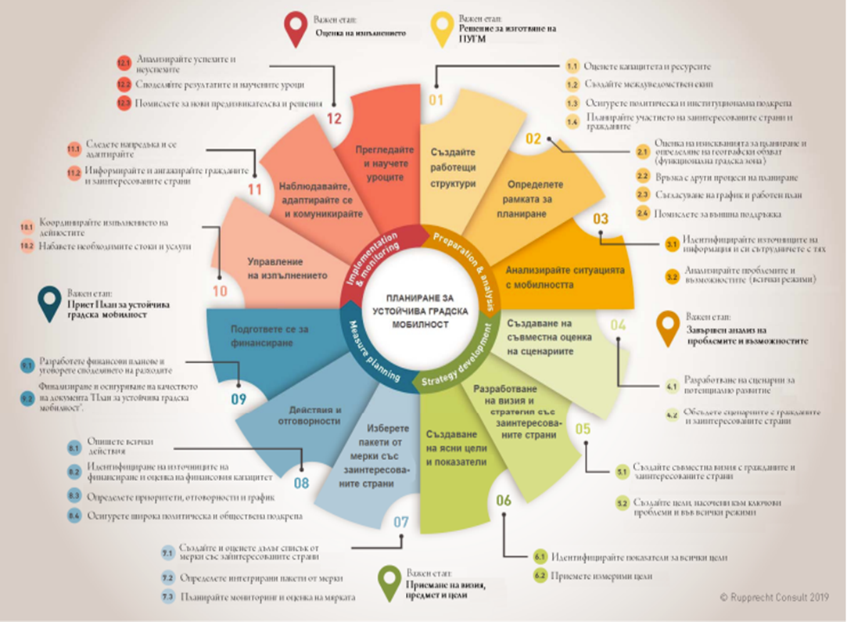
Фиг.1. Жизнен цикъл на Плана за устойчива градска мобилност
Планът за устойчива градска мобилност на община Русе е изготвен след проведено специализирано обучение на експерти от общинската администрация по Ръководство „Развитие и прилагане на устойчиви планове за градска мобилност“ проект „Прилагане на общински планове за устойчива градска мобилност за преход към климатично неутрално и устойчиво на климатичните промени общество“, № 101104610 - LIFE22-IPC-BG-LIFE-SIP CLIMA-SUMP.
Градската мобилност е един от ключовите фактори, определящи качеството на живот, икономическото развитие и екологичната устойчивост на град Русе. Като градски възел на европейската транспортна мрежа TEN-T, Русе играе важна роля в регионалната и международната свързаност. Ефективното управление на транспортната система е от съществено значение за осигуряване на достъпност, безопасност и комфорт на жителите и посетителите на града. В последните години нарастващият брой автомобили, увеличеното търсене на надежден обществен транспорт и необходимостта от прилагане на екологосъобразни решения поставят Русе пред нови предизвикателства. За справяне с тези проблеми е наложително прилагането на стратегически подход, който да гарантира балансирано и устойчиво развитие на транспортната система.
Освен мобилността на гражданите, градската логистика също играе съществена роля за икономическото развитие на Русе. Като ключов транспортен възел, градът разполага със значителен потенциал за развитие на устойчива логистична инфраструктура, включваща зони за товаро-разтоварни дейности, оптимизация на товарните превози и внедряване на интелигентни логистични решения за подобряване на ефективността и намаляване на екологичния отпечатък.
Настоящият План за устойчива градска мобилност (ПУГМ) е разработен в съответствие с Приложение 5, което е част от ревизирания Регламент за TEN-T, „Насоки за планиране на устойчива градска мобилност за градски възли“. Той има за цел да създаде интегрирана и ефективна транспортна мрежа, която да отговаря на потребностите на гражданите, бизнеса и околната среда. Планът е изграден върху принципите на достъпност, безопасност, ефективност и екологична устойчивост, като предлага конкретни решения за справяне със съществуващите проблеми и предизвикателства. В него са заложени ключови аспекти като интеграция на различните видове транспорт, подобряване на логистиката в градска среда и намаляване на вредните емисии чрез устойчиви транспортни решения.
Цели и обхват на плана:
- Подобряване на мобилността и достъпността.
- Намаляване на замърсяването и задръстванията.
- Развитие на алтернативни и екологични видове транспорт.
Методология на изготвяне
- Анализ на съществуващите планове и стратегии.
- Проучвания и обществени консултации.
Връзка с други стратегически документи
- План за интегрирано развитие на общината (ПИРО).
- Национални и европейски политики за транспорт и екология.
ПУГМ включва следните основни направления и мерки:
- Подобряване на обществения транспорт – чрез модернизация, цифровизация и електрификация на превозните средства, оптимизация на маршрутите и разширяване на зоните с приоритетен достъп до обществения транспорт.
- Развитие на алтернативните форми на транспорт – включително разширяване на велосипедната и пешеходната инфраструктура с цел намаляване на автомобилния трафик и подобряване на градската среда.
- Насърчаване на устойчивите форми на транспорт – чрез стимулиране на споделената мобилност, електрическите превозни средства и изграждане на зони с ниски емисии.
- Прилагане на интелигентни транспортни системи (ITS) – с цел подобряване на управлението на трафика, намаляване на задръстванията и увеличаване на ефективността на транспортните услуги.
- Стимулиране на мултимодалността – чрез интеграция на различните видове транспортни средства и изграждане на удобни транспортни връзки между различните части на града.
- Оптимизиране на градската логистика – чрез внедряване на интелигентни решения за управление на товарните превози, създаване на зони за устойчиво разтоварване и насърчаване на алтернативни методи за дистрибуция на стоки.
Изготвянето на ПУГМ е съобразено с националните и европейските политики за устойчиво развитие, като се базира на детайлен анализ на съществуващото състояние, консултации с гражданите и добри практики от други европейски градове. Планът отчита динамичното развитие на транспортните технологии и възможностите за тяхното внедряване в градската среда.
Визията на плана е:
Русе – модерен, достъпен и екологичен град с устойчива мобилност и ефективна градска логистика, която осигурява висок стандарт на мобилност за всички жители и е интегрирана в европейската транспортна мрежа TEN-T.

Фиг.2. Визия на ПУГМ

ПУГМ представлява основен инструмент за дългосрочно планиране на градската мобилност в Русе (до 2036 г.), като предвижда механизми за мониторинг, оценка и адаптация спрямо бъдещите предизвикателства и технологични иновации. Успешното му прилагане ще допринесе за подобряване на транспортната свързаност, намаляване на екологичния отпечатък на града и повишаване на качеството на живот на неговите граждани.
ЗАКОНОДАТЕЛНА И СТРАТЕГИЧЕСКА РАМКА
Градската мобилност оказва въздействие върху сектори като:
- икономика – колкото по-свободно е движението в един градски регион, толкова по-голяма е вероятността за неговия икономически растеж. Според проучване на „Reason Foundation“ на тема „Gridlock and Growth: The Effect of Traffic Congestion on Regional Economic Performance (Блокиране на движението и растеж: ефектът от задръстванията по пътищата върху регионалната икономическа ефективност, (https://reason.org/wp-content/uploads/files/ps371_growth_gridlock_cities_full_study.pdf), в регионите с голямо задръстване преминаването към свободен поток на пътното движение може да повиши производителността на работниците с до 30%;
- околна среда – въвеждането на мерки за устойчива градска мобилност води до по-добро качество на атмосферния въздух, намаляване на шумовото замърсяване в градската среда и положително въздействие върху човешкото здраве;
- транспорт – част от мерките на плановете за устойчива градска мобилност стимулират преминаването към по-устойчиви видове транспорт (например ходене пеша, каране на велосипед, обществен транспорт и др.), въвеждат мултимодални транспортни връзки и по-ефективното използване на обществения транспорт.
Създаването на условия за устойчива градска мобилност се определя на местно, регионално и национално равнище и няма регламенти или директиви на ЕС, които да я уреждат. От друга страна, поради важността на тази тема, през последните години Европейската Комисия (ЕК) работи целенасочено в посока осигуряване на условия за създаване на устойчива градска мобилност. Основните документи, които е приела са:
През 2006 г.: „Тематична стратегия за градската среда“;
През 2007 г.: Зелена книга „Към нова култура за градска мобилност“;
През 2009 г.: „План за действие за градска мобилност“. Това е първият всеобхватен пакет от мерки за подкрепа относно градската мобилност, с който се създава рамка за инициативите на ЕС в областта на градската мобилност;
През 2011 г.: Бяла книга „Пътна карта за постигането на Единно европейско транспортно пространство – към конкурентоспособна транспортна система с ефективно използване на ресурсите“ представя визията и плановете на Европейската комисия за бъдещето на европейската транспортна система. ;
През 2013 г.: „Пакет за градска мобилност: „Заедно към конкурентоспособна градска мобилност с ефективно използване на ресурсите“. С този пакет Комисията поставя рамка за поетапна промяна в подхода към градската мобилност. Целта е да се гарантира, че градските райони ще се развиват по по-устойчив начин и че приоритетите на ЕС за конкурентоспособна и ефективно използваща ресурсите европейска транспортна система ще бъдат изпълнени;
През 2016 г.: Насоки за държавите членки относно интегрираното устойчиво градско развитие, както и Програма за градовете, приета на неформална среща на министрите от ЕС, отговарящи за въпросите на градоустройството, на 30 май 2016 г. в Амстердам, Нидерландия;
През 2017 г.: Програма „Европа в движение – Програма за социално справедлив преход към екологосъобразна, конкурентоспособна и свързана мобилност за всички“. В тази програма се съдържа набор от инициативи за модернизиране на европейската мобилност и транспорт;
През 2019 г.: Европейска зелена сделка – амбициозна стратегия на Европейската комисия, която има за цел да постави Европейския съюз на пътя към устойчиво и ресурсно ефективно бъдеще. Тази стратегия е създадена като отговор на предизвикателствата на изменението на климата и опазването на околната среда, като се насърчава преходът към нисковъглеродна и ресурсоемка икономика.
През 2020 г.: Европейската комисия прие „Стратегия за устойчива и интелигентна мобилност – подготвяне на европейския транспорт за бъдещето“, ведно с План за действие, като част програмата за Европейска зелена сделка. Тази стратегия и план за действие се фокусират върху преобразуването на европейската мобилност с цел намаляване на емисиите от транспорта, подобряване на достъпността, насърчаване на цифровите и иновативните решения и превръщане на транспорта в интегриран сектор.
Естествено продължение на политиката на ЕС във връзка с устойчивата градска мобилност е Докладът на Съвета на ЕС от 2021 г., който одобрява Стратегията и подкрепя визията на Комисията за промяна на европейския транспорт.
Целта на тази Стратегия е ЕС да поеме по пътя към създаването на устойчива, интелигентна и стабилна система за мобилност на бъдещето и да се инициират промени, необходими за постигане на целите на Европейския зелен пакт. Част от заключенията на Съвета относно тази стратегия са:
- очаква се в ЕС да функционира екологична и благоприятна за климата, цифровизирана, стабилна, справедлива и конкурентна система;
- за транспорт и мобилност;
- прилагането ѝ следва да има съществен принос на транспортния сектор към постигане на целта за неутрален по отношение на климата ЕС до 2050 г. в съответствие с Парижкото споразумение, както и на обвързващата цел за нетно намаление до 2030 г. на емисиите на парникови газове в ЕС с най-малко 55% спрямо 1990 г.;
- усилията за постигане на целите за намаляване на емисиите следва да бъдат полагани колективно с възможно най-голяма ефективност по отношение на разходите, като всички държави членки участват в тези усилия и като се имат предвид съображенията за справедливост и солидарност, както и различните отправни точки на държавите членки и специфичните обстоятелства на национално равнище;
- цифровизацията и насърчаването на иновациите в зелените технологии са основен двигател на дългосрочната конкурентоспособност на транспортната система на ЕС в световен план и те могат да увеличат устойчивостта, включително чрез намаляване на замърсяването, да донесат по-голяма ефективност, безопасност, сигурност и удобство;
- е изключително важно да се насърчава активната мобилност като карането на велосипед и ходенето пеша, използването на обществен транспорт и на нови услуги за мобилност, ефективното управление на мобилността, мултимодалността и устойчивите превозни средства във всички видове транспорт;
- с превръщането на системата за транспорт и мобилност в по-устойчива, цифровизирана и автоматизирана, тя следва да продължи да бъде ориентирана към ползвателите и към човека.
Изготвеният план за устойчива градска мобилност е в съответствие със следните приложими законодателни актове и стратегически документи:
Регламент (ЕО) № 1370/2007 е акт на Европейския съюз, който установява общи правила и условия за оказване на обществени услуги за пътнически превоз с железопътен и автомобилен транспорт. Този регламент има за цел да осигури ефективно функциониране на пътническия превоз в Европейския съюз, като гарантира достъпност, качество и устойчивост на услугите.
Регламент за емисиите от автомобили: ЕС има регламенти, които регулират емисиите на въглероден диоксид и други замърсители от автомобили. Тези регламенти насърчават преминаването към по-екологосъобразни автомобили и насърчават използването на алтернативни видове горива и електромобили.
Регламент за управлението на трафика: ЕС има регламенти, които се отнасят до управлението на трафика в градовете. Тези регламенти включват мерки за оптимизиране на трафика, насърчаване на обществения транспорт и велосипедизма, и въвеждане на интелигентни транспортни системи за подобряване на мобилността.
Регламент №1315 на ЕС „Насоки за развитие на Трансевропейската транспортна мрежа” – 2013 г. определя насоките за развитието на Трансевропейската транспортна мрежа в Европейския съюз.
Директива за устойчив градски транспорт: Директивата на Европейския съюз (ЕС) от 2009 г. за устойчив градски транспорт, насърчава въвеждането на планове за устойчива мобилност в градовете. Тя насочва градовете към по-ефективно използване на транспортната инфраструктура, насърчаване на обществения транспорт и велосипедизма, намаляване на емисиите от транспорта и подобряване на качеството на въздуха.
Директивата за инфраструктурата за алтернативни горива: Законодателен акт, който има за цел да установи и насърчи развитието на инфраструктурата за алтернативни горива в Европа. Тя обхваща различни видове алтернативни горива, като електричество, водород и природен газ, и насочва усилията към създаването на необходимата инфраструктура за тяхно разпространение и използване. Чрез тази директива се предвиждат мерки за стимулиране на развитието на зарядни станции за електромобили, водородни станции, газопълнителни и други съоръжения, необходими за зареждане и снабдяване с алтернативни горива на превозни средства. Тя цели да осигури лесен достъп до зареждане и горива за потребителите на алтернативни превозни средства, което подпомага устойчивата градска мобилност.
Директива 2008/50/ЕО на Европейския парламент и на Съвета от 21 май 2008 година се отнася към качеството на атмосферния въздух и по-конкретно определя минималните стандарти и методи за оценка и управление на качеството на въздуха в Европейския съюз.
Директива 2008/96/ЕО на Европейския парламент и на Съвета от 19 ноември 2008г. се отнася към управлението на безопасността на пътния транспорт и в частност за откриване, обезопасяване и отстраняване на местата с концентрация на пътнотранспортни произшествия.
Директива 2009/33/ЕО за насърчаването на чисти и енергийно ефективни пътни превозни средства се отнася до насърчаването на чисти и енергийно ефективни пътни превозни средства. Целта на директивата е да насърчи използването на по-чисти и по-екологосъобразни превозни средства в публичния сектор и обществените услуги.
Директива 2010/40/ЕО на Европейския парламент и на Съвета от 7 юли 2010 г. се отнася до внедряването на интелигентни транспортни системи (ИТС) в областта на автомобилния транспорт и създаването на интерфейси с други видове транспорт. Тази директива има за цел насърчаване на използването на ИТС в Европа, с цел подобряване на безопасността, ефективността и устойчивостта на транспортната система.
Стратегия на ЕС за устойчиво и интелигентно движение - това е стратегически документ, който определя приоритетите и целите на ЕС за устойчивата и интелигентна градска мобилност, включително насърчаване на обществен транспорт, електромобилност, умни транспортни системи и други иновативни решения.
Стратегия за не замърсяващи и енергийно ефективни превозни средства на Европейската комисия се основава на основния принцип за постигане на устойчив превоз в Европа, като се насърчава използването на превозни средства, които са не замърсяващи и енергийно ефективни.
Стратегия „Транспорт 2050” на ЕС е документ, който представя дългосрочната визия и насоки за развитието на транспортната система в Европейския съюз до 2050 година. Целта на стратегията е да създаде устойчива, конкурентоспособна и интелигентна транспортна система, която да отговаря на предизвикателствата на бъдещето и да допринесе за икономическия растеж и подобряването на качеството на живот на гражданите.
Програма „Интелигентна европейска градска мобилност“: Това е програма на ЕС, която подкрепя градовете в разработването и внедряването на иновативни решения за устойчива градска мобилност. Програмата предоставя финансиране и техническа подкрепа за проекти, които имат потенциал да подобрят транспортната система на градовете.
Рамкова програма за изследвания и иновации „Хоризонт Европа“. Тази програма осигурява финансиране и насърчава изследванията и иновациите в областта на устойчивата градска мобилност, което подпомага разработването на нови технологии и решения.
Работен документ на службите на Комисията „Политическата рамка на ЕС за пътна безопасност 2021-2030 – Следващи стъпки към „Визия нула“, определяща акцентите на политиката в областта на безопасността на движението по пътищата за десетилетието 2021 – 2030 г.
Закон за местното самоуправление и местната администрация (ЗМСМА) е основният правен акт, който регулира организацията и функционирането на местното самоуправление в страната. Този закон определя правомощията, функциите и отговорностите на местните органи на власт, както и процедурите за избори на местни общности и органи.
Закон за автомобилните превози (ЗАП) урежда различни аспекти на превоза, включително условията за регистрация на автомобили, правилата за превоз на товари и пътници, задълженията на превозвачите и техните права, условията за лицензиране и други свързани въпроси.
Закон за устройство на територията (ЗУТ) регулира планирането на градската среда, включително транспортната инфраструктура и зоните за развитие на градската мобилност. Той определя правилата и процедурите за изготвяне на общи устройствени планове и други стратегически документи, които са от значение при планирането на устойчива градска мобилност.
Закон за регионалното развитие (ЗРР) е нормативен акт, който урежда правилата и процедурите за планиране, координиране и осъществяване на регионалното развитие в дадена страна или регион.
Закон за общинската собственост (ЗОС) е правен акт, който урежда правилата и процедурите за управление, разпореждане и използване на имотите, принадлежащи на местните общини. Този закон определя правата и задълженията на общините като собственици на имоти и регулира начина, по който те могат да разпореждат с тези имоти.
Закон за пътищата (ЗП) регулира управлението, поддържането и развитието на пътищата в България. В него се включват разпоредби, свързани с инфраструктурата, сигнализацията и мерките за безопасност на пътищата, които са важни за устойчивата градска мобилност.
Закон за движението по пътищата (ЗДвП) е правен акт, който урежда правилата и регламентите, свързани с участието и поведението на участниците в пътното движение в България. Този закон има за цел да осигури безопасност по пътищата, както и да регулира правата и задълженията на водачите на превозни средства, пешеходците и другите участници в движението.
Закон за опазване на околната среда (ЗООС) регулира мерките и дейностите за защита и опазване на околната среда в България. Той има за цел да предотвратява, намалява и контролира неблагоприятното въздействие на хуманните дейности върху околната среда, както и да съхранява и възстановява природните ресурси.
Закон за чистотата на атмосферния въздух (ЗЧАВ) се отнася до качеството на въздуха в атмосферата и има за цел да гарантира, че е изпълнена определена степен на чистота и качество на въздуха, с цел да се предпазва здравето на хората и околната среда.
Закон за защита от шума в околната среда (ЗЗШОС) урежда оценката, управлението и контрола на шума в околната среда, причинен от автомобилния, железопътния, въздушния и водния транспорт, както и от промишлените инсталации и съоръжения. Има за цел създаване на здравословни условия на живот на населението и опазване на околната среда от шум да се постигат чрез разработване и прилагане на интегриран подход и мерки за неговото избягване, предотвратяване или намаляване.
Закон за водния транспорт (ЗВТ) регулира водния транспорт в страната, включително речни и морски пристанища, пътни водни артерии и условията за превоз на пътници и товари по водни пътища. Той също така определя изискванията за безопасност и опазване на околната среда във водния транспорт, които са важни при разработването на устойчива градска мобилност.
Закон за въздушния транспорт (ЗВТр) регулира въздушния транспорт в България, включително въздушните пристанища и условията за полети. В него се включват разпоредби, свързани със сигурността, екологичната устойчивост и условията за въздушния транспорт, които са от значение при разработването на устойчива градска мобилност.
Наредба № РД-02-20-2 от 20.12.2017 г. за планиране и проектиране на комуникационно-транспортната система на урбанизираните територии, издадена от министъра на регионалното развитие и благоустройството определя принципите, критериите, нормите и правилата за планиране и проектиране на комуникационно-транспортните системи (КТС) в урбанизираните територии.
Наредба № РД-02-20-2 от 24.10.2022 г. за организиране на движението по пътищата, отворени за обществено ползване, издадена от министъра на регионалното развитие и благоустройството урежда реда и условията за организиране на движението по пътищата, отворени за обществено ползване.
Наредба № 33 от 3.11.1999 г. за обществен превоз на пътници и товари на територията на Република България, издадена от министъра на транспорта определя условията и реда за извършване на обществен превоз на товари на територията на Република България, специализираните и случайни превози на пътници, издаването на лиценз за извършване на тази дейност, изискванията към автогарите и условията и редът за работа в тях.
Наредба № 11 от 31.10.2002 г. за международен автомобилен превоз на пътници и товари, издадена от министъра на транспорта и съобщенията определя условията и редът за извършване на международен превоз на пътници и товари с автомобили с българска регистрация и за достъпа на автомобили с чуждестранна регистрация до и през територията на Република България.
Наредба № 2 от 17.01.2001 г. за сигнализация на пътищата с пътна маркировка, издадена от министъра на регионалното развитие и благоустройството определя видовете пътна маркировка, условията, редът и правилата за използването и за сигнализация на пътища, отворени за обществено ползване.
Наредба № РД-02-21-2 от 24.10.2024 г. за организиране на движението по пътищата с пътни светофари, Издадена от министъра на регионалното развитие и благоустройството, министъра на вътрешните работи и министъра на транспорта и съобщенията определят условията, редът, местоположението, начинът за поставяне и изискванията към пътните светофари при организиране на движението по пътищата, отворени за обществено ползване, видовете светлинни сигнали, които се използват за регулиране движението на пътните превозни средства и на пешеходците, както и продължителността на междинните времена, преходните интервали, разрешителните сигнали и цикълът на светофарните уредби.
Наредба № РД-02-21-1 от 23.11.2023 г. за сигнализация на пътищата с пътни знаци, издадена от министъра на регионалното развитие и благоустройството, министъра на вътрешните работи и министъра на транспорта и съобщенията определя видовете пътни знаци, в това число и пътни знаци с променящи се съобщения (ПЗПС) и другите средства за сигнализиране на пътищата, както и условията, редът и правилата за тяхното използване за организиране на движението по пътищата, отворени за обществено ползване.
Наредба № РД-02-21-1 от 01.10.2024 г. за условията за изграждане или монтиране върху платното за движение на изкуствени неравности и други средства за ограничаване на скоростта на движение и изискванията към тях, издадена от министъра на регионалното развитие и благоустройството и министъра на вътрешните работи определя условията за изграждане или монтиране върху платното за движение на изкуствени неравности и други средства за ограничаване на скоростта на движение и изискванията към тях; видовете средства за ограничаване на скоростта на движение на моторни превозни средства (МПС) и обхватът на тяхното приложение; техническите изисквания към средствата за ограничаване на скоростта на движение на МПС; изискванията за възлагане, проектиране, съгласуване, одобряване, изпълнение, контрол и поддържане на средствата за ограничаване на скоростта на движение на МПС.
Наредба № 11 от 3 юли 2001 г. за движение на извън габаритни и/или тежки пътни превозни средства, издадена от министъра на регионалното развитие и благоустройството определя допустимите размери, маса и натоварване на ос на категориите пътни превозни средства и техните ремаркета съгласно чл. 139 от Закона за движението по пътищата, наричани за краткост "ППС", които не представляват опасност за участниците в движението, както условията и редът за движение на извънгабаритни и тежки ППС по пътищата, отворени за обществено ползване.
Наредба за условията и реда за внедряване на интелигентните транспортни системи в областта на автомобилния транспорт и за интерфейси с останалите видове транспорт, приета с ПМС № 14 от 21.01.2013 г. се определят условията и редът за внедряване и използване на интелигентните транспортни системи в областта на автомобилния транспорт и за интерфейси с останалите видове транспорт.
Национална програма за развитие „БЪЛГАРИЯ 2030“ е приета с Протокол № 67 на Министерския съвет от 02.12.2020 г. Програмата е рамков стратегически документ от най-висок порядък в йерархията на националните програмни документи, определя визията и общите цели на политиките за развитие във всички сектори на държавното управление, включително техните териториални измерения.
Интегрирана транспортна стратегия в периода до 2030 г. е одобрена с Решение № 336/23.06.2017 г. на Министерския съвет. Стратегията очертава основните насоки за развитие на националната транспортна система в периода до 2030 г. Разработена е при спазване на принципите на последователност, приемственост и синергия с националните и европейски стратегически документи. Наличието на такъв документ е задължително условие за изпълнението на Предварителните условия на Европейската комисия за Европейските структурни и инвестиционни фондове в периода 2014 – 2020 г. в сектор „Транспорт“ и е в съответствие със Споразумението за партньорство на Република България.
Национална стратегия за безопасност на движението по пътищата в Република България за периода 2021 - 2030 г. е стратегически документ, който цели да подобри безопасността на пътното движение в страната. Тя е насочена към намаляване на броя на пътните произшествия, пострадалите и жертвите на пътя, със специален фокус върху опазването на човешкия живот и здравето.
Национална стратегия за околна среда 2021-2030 г. е документ, който комбинира политическата визия и приоритети в областта на околната среда с конкретна стратегия за тяхната реализация. Предвид практиката в българското стратегическо планиране, това е интегриран документ, който очертава общото разбиране за позитивна промяна, рамката и посоката на бъдещо развитие, но в същото време включва характеристиките на оперативен документ за действие под формата на „пътна карта” за постигане на дефинираните цели и приоритети.
Национален план за възстановяване и устойчивост има за цел да способства икономическото и социално възстановяване от кризата, породена от COVID-19 пандемията. В преследването на тази цел са групирани набор от мерки и реформи, които да имат съществен принос към възстановяването на потенциала за растеж на икономиката и да го развият, като осигурят устойчивост на негативни външни въздействия. Това ще позволи в дългосрочен план постигането на стратегическата цел за конвергенция на икономиката и доходите до средноевропейските. Същевременно, Планът полага основите за зелена и цифрова трансформация на икономиката, в контекста на амбициозните цели на Зелената сделка.
Програма "Развитие на регионите" 2021-2027 финансира дейности, които целят осигуряване на баланс в градовете и допринасят за постигане на устойчиво градско развитие, създаване на благоприятни условия за подобряване качеството на живот и нови работни места в градовете.
Програма „Околна среда” 2021-2027 г. залага на по-зелени и по-устойчиви цели, като се идентифицират пет области: води, отпадъци, биологично разнообразие, риск и изменение на климата и въздух. Намаляването на всички форми на замърсяване на въздуха остава основен приоритет. Ще бъдат насочени към мерки за редуциране на вредните емисии от битово отопление и транспорт, за справяне с вторичното разпрашаване, подобряване на мониторинга на качеството на атмосферния въздух (КАВ), както и за създаване на Национална мрежа на експерти по КАВ.
Общ устройствен план на Община Русе цели осигуряване на оптимални условия за социално и пространствено развитие, в нейните административно-териториални граници, на базата на пространствено-урбанистичната концепция, основаваща се на ясни принципи и закономерности, като се създаде качествена урбанистична и пространствена структура за развитие на средата за живот, производството и земеделието, капиталови вложения на населението на общината, както и съхраняване на местната културна идентичност в близка и в по-далечна перспектива.
Програма за качеството на атмосферния въздух на Община Русе е ценен инструмент за управление качеството на атмосферния въздух, тъй като включва подробен анализ на актуалното състояние на въздуха, мерки за намаляване на фините прахови частици в краткосрочен, средносрочен и дългосрочен план, и предлага различни източници на финансиране за реализирането на мерките. Тя определя източниците на фини прахови частици ФПЧ10 и ФПЧ2.5 в Община Русе и ги разделя в четири основни групи: битово отопление, пътен транспорт, промишленост и селско стопанство.
План за действие към актуализирана стратегическа карта за шум в околната среда на агломерация Русе е изготвен на базата на Стратегическата шумова карта (СШК), изготвена през 2017г. Целта на плана е управление, ограничаване и намаляване на шумовото натоварване в околната среда чрез прилагане на мерки и акустично планиране в краткосрочен, средносрочен и дългосрочен период. Тези мерки трябва да се базират на случаите, при които превишаването на стойностите на даден показател за шум може да предизвика вредно въздействие върху здравето на хората, както и за запазване стойностите на показателите за шума в околната среда в районите, в които стойностите не са надвишени.
План за интегрирано развитие на Община Русе за периода 2021-2027 г. е основен стратегически планов документ, в който са определени средносрочните цели и приоритети за устойчиво развитие на Община Русе и връзките и с другите общини в съответствие с интегрираната териториална стратегия за развитие (ИТСР) на Северен централен регион за планиране от ниво 2 и Общия устройствен план на Община Русе. Планът осигурява пространствена, времева и фактическа координация и интеграция на различни политики и планови ресурси за постигане на дефинираните цели за подобряване на икономическото, социалното и екологично състояние на общинската територия.

- АНАЛИЗ НА ТЕКУЩОТО СЪСТОЯНИЕ

- Пространствена инфраструктура

Община Русе се намира в Северна България и е една от съставните общини на област Русе. С площта си от 570,624 km2 е най-голямата сред 8-те общини на областта, което съставлява 18,79% от територията на областта. Границите ѝ са следните:

•на североизток – община Сливо поле;

•на изток – община Кубрат, област Разград;

•на юг – община Ветово и община Иваново;

•на север – Румъния.

Територията на Община Русе е разположена в западната част на Източната Дунавска равнина. Релефът на общината е низинен, равнинен и равнинно-хълмист.

Община Русе се състои от четиринадесет населени места, две от които са градове – Русе и Мартен, а останалите дванадесет са села - Басарбово, Бъзън, Долно Абланово, Николово, Ново село, Просена, Сандрово, Семерджиево, Тетово, Хотанца, Червена вода, Ястребово. Съгласно данни на ГРАО, населението на Община Русе възлиза на 173 988 души към 31.12.2024 г.

Град Русе е най-големият български град по поречието на река Дунав и петият град по големина в страната. Според статистиката на ГРАО към 31.12.2024 г. населението на града е 154 177 жители. Градът е разположен в Северна България, на десния бряг на река Дунав и североизточно от устието на река Русенски Лом. Намира се на границата с Румъния, срещу румънския град Гюргево. Докато левият бряг на Дунав (от румънска страна) е нисък и мочурлив, то десният бряг край Русе е висок и сух. Има две заливни тераси и три над заливни тераси — 15-22 м, 30-66 м и 54-65 м. Средната надморска височина на градската част е 45,5 м.

Застроената част на Русе има формата на елипса по продължение на реката с обща дължина около 11 км (фиг.2). Русе е свързан с останалата част на България и съседните държави чрез добре развита пътна мрежа.

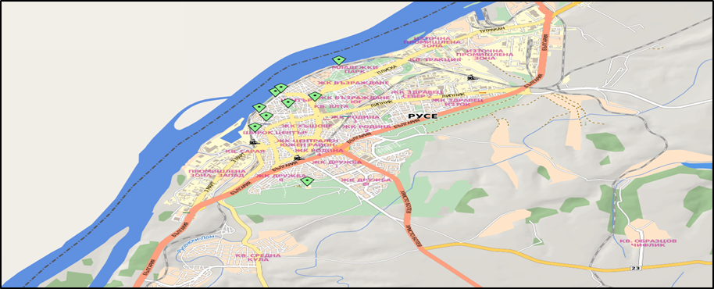

Фиг.2. Карта на гр. Русе (източник: https://www.bulmaps.bg/ruse)

При Русе и Гюргево се намира първият (построен през 50те години на XX век) и доскоро единствен мост над р. Дунав, който е на две нива за влакове и автомобили. Русе е в непосредствена близост и до две международни летища – край Букурещ (85 km) и Варна (190 km).

От ключово значение за Община Русе са два Паневропейски транспортни коридора № 7, който свързва Северно море с Черно море чрез речния канал Рейн-Майн-Дунав и №9, свързващ Балтийско със Средиземно море.

Паневропейски транспортен коридор VII е един от десетте паневропейски транспортни коридори, който свързва Северно море с Черно море чрез речния канал Рейн – Майн – Дунав и превръща река Дунав във вътрешноконтинентална връзка между Източна, Централна и Западна Европа (фиг. 3).

Фиг.3. Паневропейски транспортен коридор VII

Коридор IX започва от Хелзинки във Финландия и завършва в Александруполис, Гърция. Коридорът следва маршрута: Хелзинки – Виборг – Санкт Петербург – Москва – Киев – Кишинев – Букурещ – Русе – Стара Загора – Димитровград – Александруполис (Фиг.4).

Фиг.4. Паневропейски транспортен коридор IX

Оттук преминава и транспортният коридор Европа-Кавказ-Азия (ТРАСЕКА), както и основния сухопътен коридор от глобалната инициатива „Един пояс един път“.

Община Русе разполага с добре развита и равномерно разпределена по територията ѝ пътна мрежа. Формирана е от републикански и местни пътища.

Конфигурацията на пътната мрежа е предопределена от спецификата на релефа, от исторически оформените трасета за близки и далечни кореспонденции, както и от значението на гр. Русе като важен стопански, бизнес и културен център. Територията на гр. Русе и прилежащата му зона се пресичат от следните пътища от републиканската пътна мрежа и общински пътища:

Пътища от първи клас
  - І-2/Е-70 – Граница Румъния-Русе-Цар Калоян-о.п. Разград-о.п. Шумен-Девня-Варна – 199 km;
  - І-5/Е-85 – Русе-Бяла-Полски Тръмбеш-Велико Търново-о.п. Дебелец-Дряново-Габрово-Шипка-Казанлък-о.п. Стара Загора-Средец-Димитровград-о.п. Хасково-Конуш-Черноочене-Кърджали-Маказа-граница Гърция – 329 km;

Пътища от втори клас
- ІІ-21 – Русе-о.п. Тутракан-о.п. Силистра – 114,9 km;
- ІІ–23 – (Русе-Цар Калоян)-Червена вода-Кубрат-Исперих-Окорш-Овен-(о.п. Дулово-о.п. Шумен) – 118 km;
- ІІ–52 – (Русе-Бяла)-Мечка-Новград-Свищов-Деков-Бяла вода-Никопол – 115 km;

Пътища от трети клас
  - ІІІ–202 – (Русе-Цар Калоян)-Щръклево-Кацелово-Опака-Попово – 68 km;
  - ІІІ–501– Русе-Иваново-Две могили-Бяла;
  - ІІІ–2001 – (Русе-Цар Калоян)-Писанец-Ветово-Глоджево-(о.п. Разград-Кубрат) ;
  - общински път RSE 1051 (I-2,Русе-Писанец)-Бъзън-граница общ. (Ветово-Русе)-Ново село-Долно Абланово-(RSE1130) – 19 km 112 m.

Фиг.5. Републикански и общински пътища на територията на Община Русе

Републиканските пътища осигуряват, както връзките на Община Русе със съседните общини, така и далечните направления към София, Велико Търново, Силистра и Варна. Основните пътни артерии от републиканската пътна мрежа са ветрилообразно разположени и концентрирани във и около гр. Русе. През Общината преминават следните пътища от Републиканската пътна мрежа: І–5/Е-85 (Русе-Бяла-Маказа-граница Гърция), І–2/Е-70 (Русе-Разград-Варна), ІІ–21 (Русе-Тутракан Силистра), ІІ–23 (Русе-Червена вода-Кубрат-Исперих), ІІ–52 (Русе-Мечка-Свищов-Никопол), ІІІ–501 (Русе-Иваново-Бяла), III-2302 (Червена вода – Семерджиево –Ветово-Сеново). Общата им дължина на територията на общината е около 102 km, от които 34,6 km са пътища първи клас, 44,6 km – втори клас. Гъстотата на пътната мрежа е около 0,179 km/km2. Част от път І-2/Е70 и път І–5/Е-85 са трасе на Паневропейския коридор №9.

Елементите на пътната мрежа и пътните съоръжения – габарити, настилки, отводнителни и укрепителни съоръжения, хоризонтална маркировка и вертикална сигнализация са в добро състояние. Структурен елемент на пътната мрежа от съществено значение е Дунав мост, който осъществява връзка на пътната мрежа на Община Русе с пътната мрежа на Румъния.

В основната си част републиканската пътна инфраструктура е в добро експлоатационно състояние. Най-натоварен и с най-голям брой пътнотранспортни произшествия е първокласен път I-5 (Е-85 Русе-Велико Търново) в отсечката Русе-Бяла-разклон за Плевен, която свързва направленията Русе-София и Русе Свиленград.

Друг съществен проблем представлява състоянието на пътната и уличната инфраструктура непосредствено в зоната на ГКПП Дунав мост, която се нуждае както от ремонт, така и от цялостна реорганизация на движението, естетизиране на околните пространства, изграждане на паркинги, поставяне на хоризонтална и вертикална маркировка и сигнализация.

В близко бъдеще през територията на Община Русе се очаква да бъде изградена Автомагистрала Русе – Велико Търново (фиг.6). Същата ще бъде част от Паневропейски транспортен коридор 9. Планирана е с начало бъдещ мост над река Дунав, преминаване през обходен път на гр. Бяла и край - Велико Търново. Автомагистралата „Русе - Велико Търново“ ще бъде основна връзка, свързваща планирания мост над река Дунав при Русе с гр. Велико Търново, както и ще осигурява връзка с път I-4 Коритна - Севлиево - Велико Търново - п. в. „Белокопитово“ на АМ „Хемус“ с път I-3 Гара Бяла - Плевен - Коритна - Ботевград и с бъдещия участък от АМ „Хемус“ край Велико Търново.

Фиг.6. Проектно трасе на АМ „Русе-Велико Търново“

През територията на Община Русе преминават три участъка от Железопътната мрежа на България (фиг.7) с обща дължина 50,5 km:
- от север на юг, в крайната западна част – 13,5 km от трасето на жп линията Русе – Горна Оряховица – Стара Загора – Димитровград – Подкова;
- от северозапад на югоизток – 32,8 km от трасето на жп линията Русе – Самуил – Каспичан – Варна;
- северно от град Русе – 4,2 km от трасето на жп линията Русе – Гюргево – Букурещ.

Фиг.7. Железопътна мрежа в България

Благоприятното разположение на пристанище Русе на р. Дунав създава възможност за участие в комбинирани превози, свързани с развитието на трансевропейските транспортни коридори и предоставя удобна връзка между страните от Западна Европа - Югоизточна Европа.

Пристанищен терминал РУСЕ-ИЗТОК е разположен на км. 489-490 в източната промишлена зона на град Русе. Това е най-голямото пристанище в българския участък на р. Дунав. Пристанище Русе-изток е също така единственото речно пристанище в България, където при високи нива на водите на р. Дунав могат да бъдат приемани и обработвани речно-морски кораби. Пристанището има технически капацитет за обработка на голямотонажни единици до 60 т. Възможна е обработката и на товари с по-голямо тегло или нестандартни размери, с помощта на 100-тонен плаващ кран.

В пристанище Изток се обработват всички видове товари, включително едрогабаритни товари и техника. Разполага с площ от 825 533 кв.м., 14 корабни места и връзка с жп и автотранспортна мрежа на България.

РО-РО терминал РУСЕ е изграден в района на пристанище Русе-изток за хоризонтална обработка на превозни средства.

Ро-Ро терминалът в Русе разполага с Ро-Ро рампа за едновременно приставане на 2 плавателни съда; 2 паркинга с капацитет по 80 камиони ТИР всеки и връзка с автотранспортна мрежа на България;

Пристанищен терминал РУСЕ-ЦЕНТЪР е под управлението на Пристанищен комплекс – Русе ЕАД. Дружеството предоставя 1 понтон за приставане и обслужване на кораби. Терминалът се намира в централната градска част на Русе и е в непосредствена близост до Централния площад на града и повечето големи хотели. В непосредствена близост се намират и всички администрации обслужващи корабоплаването – ИА „Морска администрация”, ИА ППД, ДП „Пристанищна инфраструктура”, Митница, ГКПП.

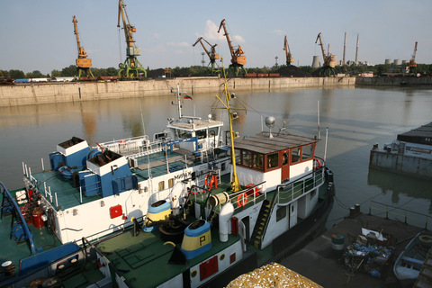

Фиг.8. Пристанищен терминал РУСЕ-ИЗТОК

Релеф

Община Русе се намира върху твърде сложен и разнообразен терен, в обсега на който се различават: долината на река Русенски Лом, заливната и двете незаливни тераси на река Дунав. Територията на Община Русе е разположена в най-голямата крайдунавска низина, наречена Побрежие. Релефът е низинен и равнинно-хълмист със средна надморска височина от 46 метра. Състои се от ниска заливна тераса край река Дунав с високи подпочвени води (3-4 метра над морското ниво) и надзаливна част до 60 метра. В резултат на врязването на река Русенски Лом във варовиковите пластове в най-югозападната част от територията на Община Русе релефът е с менадриран каньовиден характер.

Климат

Традиционно гр. Русе е определян като територия с характерен континентален климат с горещо лято и студена зима. През последното десетилетие в следствие на глобалните климатични промени и въздействието на антропогенната дейност настъпиха промени в регионалната динамика на климата, които се характеризират с необичайно топли зими и намален снеговалеж и екстремно горещи летни дни. На графиките по-долу са представени исторически данни за валежите и температурната динамика въз основа на публично поддържани данни от meteoblue.com.

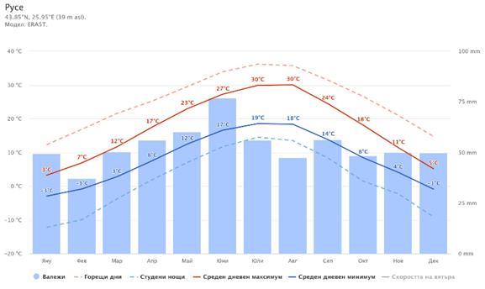

Фиг.9. Средни температури и валежи в гр. Русе

„Средно дневният максимум“ (плътната червена линия) представя динамиката на средната максимална дневна температура по месеци за Русе. По същия начин „Средно дневният минимум“ (плътната синя линия) показва средната минимална дневна температура. Горещите дни и студените нощи (респективно червен и син пунктир) показват средната дневна температура в най-топлия ден и средната-нощна температура в най-студената нощ от месеца за последните 30 години.

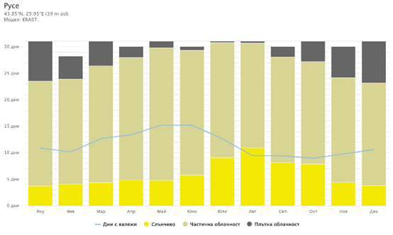

Фиг.10. Облачни, слънчеви и валежни дни (Русе)

Имайки предвид, че дни с облачност под 20% се приемат за слънчеви, с облачност между 20 и 80% за такива с разкъсана облачност и с над 80% за облачни е видно, че за територията на Русе е характерно наличието на доминиращ брой дни с частична облачност, комбинирани с превалявания (около 10 дни средно месечно), което логично би интензифицирало ползването на обществен градски транспорт и лични превозни средства в такива дни.

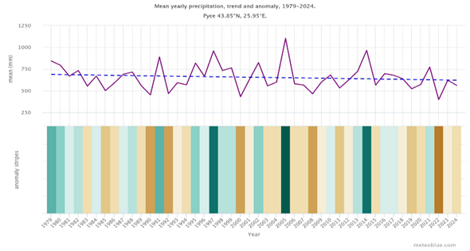

Фиг.11. Средно годишни валежи в Русе за периода 1979-2024, източник: www. meteoblue.com

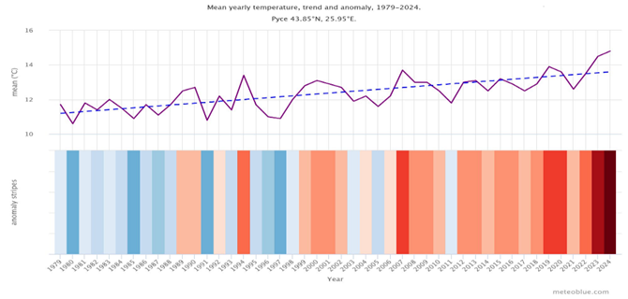

Фиг.12. Средно годишни температури в Русе за периода 1979-2024, източник: www. meteoblue.com

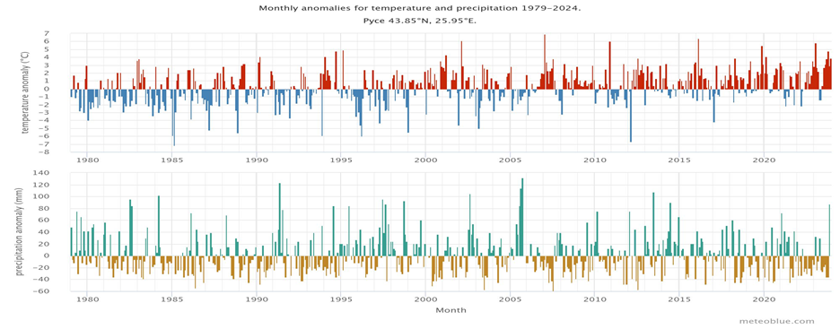

Фиг.13. Месечни аномалии в температурата и валежите в Русе за периода 1979-2024, източник: www. meteoblue.com

Аномалията показва с колко е бил по-топъл или по-студен от 30-годишната средна климатична стойност за наблюдавания период, което означава, че месеците в червено са били по-топли от обичайното, а тези в синьо – по-студени от нормалното за месеца. От графиката е видна тенденцията към увеличаване на броя на по-топлите месеци през годините, което отразява глобалното затопляне, свързано с изменението на климата. Аналогична е аномалията и при валежите, която показва дали в даден месец е имало повече или по-малко валежи от 30-годишната средна климатична стойност за историческия период, като зелените месеци са били по-влажни, а кафявите - по-сухи от нормалното.

Диаграмата за максимална температури показва колко са дните в района на Русе, определени на месечна база, в които са достигнати определени температурни стойности.

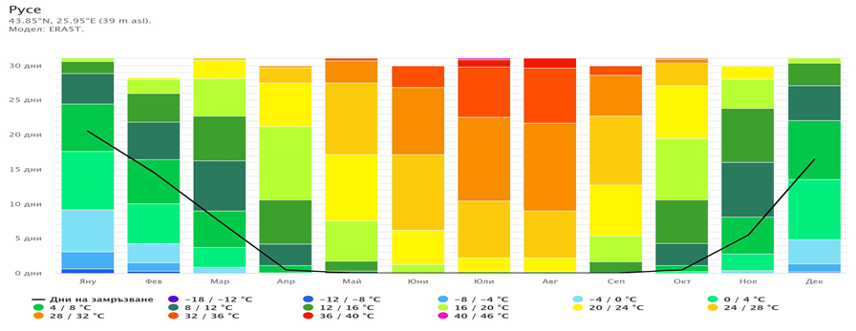

Фиг.14. Температурен модел на гр. Русе

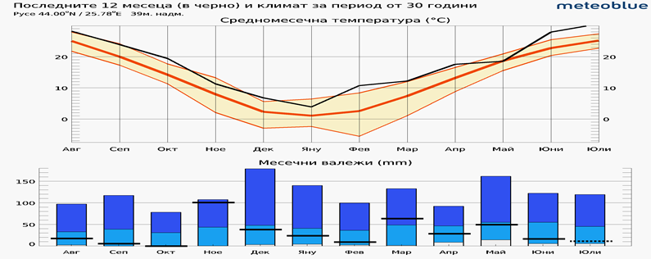

Фиг.15. Прогностичен модел на климата на гр. Русе

От данните и представения модел ясно се вижда динамиката на климата, към по-горещи дълги периоди и дни с краткотрайни интензивни валежи, което предпоставя оптимизиране на обществения градски транспорт в посока на модернизация и климатизация на подвижния състав, актуализация на маршрутните разписания и адаптиране към активността и потребностите на населението и обмисляне на възможности за гъвкаво управление на разписанията.

Не на последно по важност място такива решения следва да се вземат след комплексен анализ, който взема предвид всички фактори с реално и потенциално въздействие върху системата за обществен градски масов транспорт. Един от тях безспорно е свързан с динамиката на демографските процеси и респективно предвижданията за развитието на градските зони и техните функционалности.
- Демографско развитие
Община Русе е административен център на едноименната област. Към 2024г. населението на община Русе е 137 159 души или 73,70% от общото население на русенска област (186 093души).
За периода 2021 – 2024г. населението на общината е намаляло с 9,6%. Данните на ниво община са по-благоприятни в сравнение с ниво област, при която се отчита понижение от 11% в броя на населението.
В градската част на общината, съставен от административния център – гр. Русе и гр. Мартен, е концентрирано 90,83% от общото население или 124 577 души към края на 2024г. За същата година, в селата на община Русе живеят 12 582 души (или 9,17% от жителите на общината).

Фиг.16. Динамика на населението в област Русе и община Русе, за периода 2021 – 2024г.

За изследвания период, градското население е намаляло с 9,42%, а това в селата на общината с 11,53%.

Фиг.17. Демографско развитие на населението в община Русе, по градове и села за периода 2021 – 2024г.
Негативната обща, демографска тенденция е и причината, общинската политика да бъде насочена към подобряване условията за живот в населените места превръщането им привлекателно място за живот. През периода 2021-2204г. се наблюдава намаляване на броя на населението във всички населени места в общината. Сравнително по-слаби са темповете на обезлюдяване на селата: с. Долно Абланово, с. Николово, с. Басарбово и с. Ястребово.

 | 2021 | 2022 | 2023 | 2024 | Промяна 2021/2024г.
гр. Русе | 133813 | 123134 | 122116 | 121168 | -9,45%
гр. Мартен | 3720 | 3444 | 3392 | 3409 | -8,36
с. Басарбово | 1445 | 1407 | 1394 | 1387 | -4,01
с. Бъзън | 1157 | 996 | 984 | 983 | -15,04
с. Долно Абланово | 257 | 250 | 247 | 254 | -1,17
с. Николово | 2845 | 2741 | 2728 | 2754 | -3,20
с. Ново село | 1133 | 1031 | 1042 | 1042 | -8,03
с. Просена | 572 | 479 | 487 | 477 | -16,61
с. Сандрово | 1464 | 1251 | 1248 | 1256 | -14,21
с. Семерджиево | 947 | 878 | 849 | 849 | -10,35
с. Тетово | 1749 | 1440 | 1455 | 1443 | -17,50
с. Хотанца | 677 | 484 | 471 | 485 | -28,36
с. Червена вода | 1742 | 1469 | 1446 | 1432 | -17,80
с. Ястребово | 233 | 222 | 225 | 220 | -5,58

Табл..1. Брой жители по населени места в община Русе за период 2021-2024г.

Данните недвусмислено показват задълбочаване на демографските проблеми в общината и нарушаване на балансираното развитие на общинската територия. Община Русе се характеризира с ясно изразен моноцентричен модел за развитие на територията. Въпреки негативно развитие на демографията в Русе, градската част и общината като цяло, остават желано място в областта, за живеене и развитие и ще продължи да бъде така и в средносрочен план.
Концентрацията на населението в общинския и областен административен център – град Русе предопределя концентрацията на инвестиции в него, но общинската политика следва да бъде насочена към подобряване условията за живот в малките населени места и превръщането им привлекателно място за живот.
Структура на населението по пол: За последната приключена статистическа година на НСИ, разпределението на населението на територията на община Русе по пол, показва превес на броя на жените – 52,47%, спрямо 47,53% мъже. В началото на 2021г., съотношението е било 51,59% (жени) спрямо 48,41% (мъже). Тази информация описва засилваща се дивергенция от 0,88% на годишна база, в показателя на населението по пол и показва, че намаляването на населението от мъжки пол е по-бързо.

Фиг.18. Разпределение на населението по пол в община Русе за периода 2021 – 2024г.

Етническа, езикова и религиозна структура на населението: Населението в община Русе, както показват и данните е със сравнително разнообразна структура, от гледна точка на етническа принадлежност, като българският етнос преобладава 84,56% (119 529), следвани от 7,23% турски етнос (10 220) и ромски 1,28% (1 804). Принадлежност към друга етническа група са посочили 0,88% (1 251). Висок остава процентът на неопределилите се/ нежелаещите да отговорят и непоказаните – 6,05% или 8 552 човека.
Естествен и механичен прираст на населението: По отношение на естествения прираст на населението на територията на община Русе може да се направи заключението, че се наблюдава обща стагнация в развитието на този показател. В община Русе, естественият прираст на населението е отрицателен, като за 2024г. е минус 1319 души. Средногодишният брой на живородените деца в община Русе за същата година е 956. За целия период 2021-2024 г. се понижава както раждаемостта, така смъртността. Следва да бъде отчетено, че нивата на смъртност през 2021 г. са повишени, поради пандемичния шок от COVID-19, изкривявайки естественото движение на показателя.
Устойчивостта на показателите е предпоставка за по-ефикасното разработване и прилагане на политики за стимулиране на раждаемостта и за превенция на предотвратими летални заболявания.

Фиг.19. Естествен прираст на населението на община Русе за периода 2021-2024г.

През периода 2021-2024г. механичният прираст на населението е положителен. Миграцията засяга предимно хора в активна възраст. Русе е петият по големина град в България и най-големият крайдунавски град в страната, в който логично се наблюдава по-интензивно струпване на население за сметка на малките и средни селища в област Русе, СЦР, североизточната част на СЗР и дори западната част на СИР.

Фиг.20. Механичен прираст на населението на община Русе за периода 2021-2024г.

Възрастова структура на населението: През периода 2021 – 2024г., процентното съотношение на лицата под, в и над трудоспособна възраст се запазва сравнително постоянно, като към 2024г., възрастовата структура е сравнително благоприятна – около 2/3 от населението на община Русе (58,54% или 80 290 души) са в трудоспособна възраст, но се наблюдава общо понижение на населението в тази възрастова група.

Население  (относителен дял) | 2021г. | 2022г. | 2023г. | 2023г.
Под трудоспособна възраст | 14,28% | 13,74% | 13,77% | 13,73%
Трудоспособна възраст | 61,14% | 58,77% | 58,58% | 58,54%
Над трудоспособна възраст | 24,58% | 27,49% | 27,65% | 27,74%

Табл.2. Население под, във и над трудоспособна възраст в Община Русе за периода 2021-2024г., в %

Намалява и броят на населението под трудоспособна възраст като през 2024г. то наброява 18 827 деца и младежи, формирайки дял от 13,77% от общото население. На обратния полюс е населението в над трудоспособна възраст, което бележи ръст и за 2023г. е 38 042 лица, или 27,74% от жителите на община Русе

Възраст (години) | 2021 | 2022 | 2023 | 2024 | Относителен дял за 2024 (%)
общо | 151 754 | 139 226 | 138 084 | 137 159 | 100%
0 - 4 | 6 069 | 5 392 | 5 301 | 5 255 | 3,83%
5 - 9 | 6 935 | 5 980 | 6 001 | 5 926 | 4,32%
10 - 14 | 7 249 | 6 512 | 6 361 | 6 250 | 4,56%
15 - 19 | 6 779 | 6 184 | 6 342 | 6 580 | 4,80%
20 - 24 | 6 815 | 5 531 | 5 711 | 5 772 | 4,21%
25 - 29 | 8 431 | 5 367 | 5 106 | 5 121 | 3,73%
30 - 34 | 10 664 | 7 763 | 7 254 | 6 667 | 4,86%
35 - 39 | 10 561 | 9 250 | 9 132 | 9 060 | 6,61%
40 - 44 | 11 083 | 9 912 | 9 609 | 9 415 | 6,86%
45 - 49 | 12 390 | 11 726 | 11 553 | 11 046 | 8,05%
50 - 54 | 11 344 | 11 175 | 11 087 | 11 202 | 8,17%
55 - 59 | 10 307 | 9 984 | 10 068 | 10 241 | 7,47%
60 - 64 | 9 973 | 10 049 | 10 005 | 9 995 | 7,29%
65 - 69 | 9 966 | 10 330 | 10 083 | 9 770 | 7,12%
70 - 74 | 9 374 | 9 400 | 9 333 | 9 218 | 6,72%
75 - 79 | 6 961 | 7 512 | 7 679 | 7 982 | 5,82%
80+ | 6 853 | 7 159 | 7 459 | 7 659 | 5,58%

Табл.3. Население по възраст в община Русе през периода 2021-2024г.

Към 2024 г. децата и младежите до 19 г. са 17,51% от жителите на общината (24 011 деца и младежи), а възрастните над 65 годишна възраст имат значителен относителен дял от над ¼ от населението на административната единица или 25,25% (34 629души). Данните изведени в таблиците, илюстрират процеса на демографско остаряване на населението, което може да се види в намаляването на абсолютния брой и относителния дял на населението под 15 години и увеличаване на дела на населението на 60 и повече години.
Коефициентът на възрастова зависимост като съотношение на населението на над 65 години към това на 0–14 години достига 198,66%, т.е. 199 възрастни на 100 деца. А към това на 15–64 години – 40,69% през 2023 г. или 41 възрастни на 100 трудоспособни.
Община Русе изпълнява Програма „Асистирана репродукция“, която с решение на Общински съвет – Русе осигурява средства за подпомагане на двойки с репродуктивни проблеми в община Русе в две направления – финансово подпомагане на изследвания, свързани с подготовката за асистирана репродукция извън тези, които се заплащат от Националната здравноосигурителна каса и проведени процедури по асистирана репродукция.
- Образование
Системата на образованието в община Русе представлява един от основните социални приоритети за административната единица. Въпреки, тенденцията към намаляване на населението, отразяващо се и на общо понижение на учащите на територията на общината, водената от местната власт политика показва, че може да се адаптира към промени от този вид, запазвайки базовите съотношения на деца / преподаватели / самостоятелни паралелки, както и броя функциониращи учебни заведения за предучилищно, училищно и висше образование.
Политиката свързана с образованието в Община Русе се базира на действащ стратегически документ: Стратегия за развитие на предучилищното и училищно образование в община Русе (2022-2026 г.). За децата на Русе с изявени дарби се изпълнява програма за закрила.

Образователната мрежа в община Русе покрива предучилищното, началното, средното и висшето образование, тоест всички нива на образователната система в България.

Делът на децата в детските градини в областта се задържа над средния за страната. Сравнително висок е и коефициентът на записване на населението в V–VII клас, въпреки че има лек спад през 2023 година. Делът на второгодниците е третият най-нисък в страната (след тези в област Смолян и столицата) и над двойно по-малък от средния. Съответствието между професионалното образование и профила на икономиката е сравнително високо най-вече заради високия брой учащи и заети в секторите на преработващата промишленост и на транспорта.

Представянето на учениците от областта се приближава до средното за страната и през 2024 година. Резултатът от националното външно оценяване по математика след VII клас в областта е 42,3 т. (при 42,9 т. в страната). Средният успех на матурата по български език и литература е „Добър“ 4,28 (при „Добър“ 4,30 в страната), а делът на слабите оценки – 8,1% (при 8,7% в страната).

Броят на студентите спрямо населението нарежда областта сред първенците по този показател.

През учебната 2024/2025 г., в Община Русе функционират общо 18 детски градини, които са показани в таблицата по-долу.
Образователни институции в община Русе
№ | Образователна институция | Населено място | Основен адрес | Брой учители  /щатни бройки/ | Брой деца
общински институции
1 | ДГ "Слънце" | Русе | ул. "Доростол" №24 | 26 | 300
2 | ДГ "Радост" | Русе | ул. "Богдан войвода" №6 | 30 | 304
3 | ДГ "Иглика" | Русе | бл. "Дебелянов" вх. Б | 26 | 283
4 | ДГ "Незабравка" | Русе | ул. "Българска морава" №7А | 19 | 222
5 | ДГ "Звездица" | Русе | ул. "Ловеч" № 25 | 18 | 204
6 | ДГ "Пинокио" | Русе | ул. "Вискяр" 2 | 21 | 227
7 | ДГ "Здравец" | Русе | ул. "Захари Стоянов" №36 | 27 | 297
8 | ДГ "Чучулига" | Русе | ул. "Борислав" № 4 | 23 | 298
9 | ДГ "Русалка" | Русе | ул. "Шумнатица" №4 | 26,5 | 303
10 | ДГ "Детелина" | Русе | ул. "Рига" №36 | 17 | 199
11 | ДГ "Червената шапчица" | Русе | бул. "Христо Ботев" №1 | 26,5 | 289
12 | ДГ "Пролет" | Русе | ул. "Котовск" №15 | 13 | 143
13 | ДГ "Роза" | Ново село | ул. "Трети март" №5 | 10 | 112
14 | ДГ "Снежанка" | Русе | ул. "Илинден" №5 | 31 | 375
15 | ДГ "Синчец" | Русе | ул. "Бачо Киро" №10 | 11,5 | 140
16 | ДГ "Приказен свят" | Николово | ул. "Мургаш" №6 | 9 | 108
17 | ДГ "Райна Княгиня" | Мартен | бул. "България" №69 | 11 | 145
18 | ДГ "Зора" | Русе | ул. "Измаил" №4 | 13 | 104
Общо за детски градини: |  |  |  | 332,5 | 4053

Табл.4. Детски градини на територията на Община Русе

Три от детските градини се намират извън гр. Русе, в тях преподават 30 детски учители и се отглеждат 365 деца.

За учебната 2024/2025 г. в общината има общо 39 училища. От тях 25 са общообразователни, 1 спортно, 1 по изкуствата, 1 духовно и 11 професионални гимназии.

Преподавателите са 1 550, от които 1 057 са в общообразователните училища и 493 в професионални гимназии, спортни училища и др.
№ |  | Образователна институция | Населено място | Основен адрес |  | Брой учители  /щатни бройки/ |  |  | Брой ученици |  |  | Брой ученици  I - IV клас |  |  | Брой ученици  V - VII клас |  |  | Брой ученици  VIII - XII клас
Начални, основни, средни училища и профилирани гимназии
1 |  | НУ "Васил Априлов" | Хотанца | ул. "Св.Св.Кирил и Методий" №5 |  | 4 |  |  | 17 |  |  | 17 |  |  | 0 |  |  | 0
2 |  | ОУ "Никола Обретенов" | Русе | ул. "Никола Табаков" №4 |  | 46 |  |  | 395 |  |  | 260 |  |  | 135 |  |  | 0
3 |  | ОУ "Васил Априлов" | Русе | бул. "Липник" №78 |  | 34 |  |  | 286 |  |  | 169 |  |  | 117 |  |  | 0
4 |  | ОУ "Тома Кърджиев" | Русе | ул."Байкал" № 2 |  | 33 |  |  | 313 |  |  | 179 |  |  | 134 |  |  | 0
5 |  | ОУ "Ангел Кънчев" | Русе | ул. "Българска морава" № 6 |  | 38 |  |  | 298 |  |  | 179 |  |  | 119 |  |  | 0
6 |  | ОУ "Иван Вазов" | Русе | ул. "Петър Берон" № 20 |  | 47 |  |  | 485 |  |  | 284 |  |  | 201 |  |  | 0
7 |  | ОУ "Любен Каравелов" | Русе | ул."Велико Търново" № 19 |  | 44 |  |  | 481 |  |  | 267 |  |  | 214 |  |  | 0
8 |  | ОУ "Отец Паисий" | Русе | ул."Александровска" № 95 |  | 70 |  |  | 622 |  |  | 411 |  |  | 211 |  |  | 0
9 |  | ОУ "Братя Миладинови" | Русе | ул. "Ал.Възраждане" № 54 |  | 28 |  |  | 168 |  |  | 109 |  |  | 59 |  |  | 0
10 |  | ОУ "Алеко Константинов" | Русе | бул."България" № 96 |  | 19 |  |  | 138 |  |  | 76 |  |  | 62 |  |  | 0
11 |  | ОУ "Христо Смирненски" | Русе | ул. "Стремление" 33 |  | 14 |  |  | 107 |  |  | 73 |  |  | 34 |  |  | 0
12 |  | ОУ "Олимпи Панов" | Русе | ул. "Сърнена гора" № 36 |  | 42 |  |  | 298 |  |  | 194 |  |  | 104 |  |  | 0
13 |  | ОУ "Отец Паисий" | Мартен | ул. "България" № 47 |  | 23 |  |  | 185 |  |  | 116 |  |  | 69 |  |  | 0
14 |  | ОУ "Св. Св. Кирил и Методий" | Николово | ул."Плиска" 1 |  | 15 |  |  | 78 |  |  | 44 |  |  | 34 |  |  | 0
15 |  | ОУ "Георги Стойков Раковски" | Ново село | ул."Трети март" № 7 |  | 13 |  |  | 79 |  |  | 38 |  |  | 41 |  |  | 0
16 |  | ОУ "Св. Св. Кирил и Методий" | Семерджиево | ул."Кирил и Методий" 4 |  | 8 |  |  | 48 |  |  | 28 |  |  | 20 |  |  | 0
17 |  | ОУ "Отец Паисий" | Тетово | ул. "Генерал Столетов" № 9 |  | 11 |  |  | 54 |  |  | 31 |  |  | 23 |  |  | 0
18 |  | СУ "Йордан Йовков" | Русе | бул. "Цар Освободител" № 117 |  | 44 |  |  | 429 |  |  | 206 |  |  | 116 |  |  | 107
19 |  | СУ "Христо Ботев" | Русе | ул. "Александровска" №3 |  | 77 |  |  | 951 |  |  | 301 |  |  | 252 |  |  | 398
20 |  | СУ "Възраждане" | Русе | ул. "Студентска" №2 |  | 64 |  |  | 596 |  |  | 297 |  |  | 173 |  |  | 126
21 |  | СУЕЕ "Свети Константин-Кирил Философ" | Русе | ул. "Студентска" №10 |  | 100 |  |  | 1132 |  |  | 382 |  |  | 353 |  |  | 397
22 |  | СУПНЕ "Фридрих Шилер" | Русе | ул. "Измаил" №2 |  | 73 |  |  | 939 |  |  | 309 |  |  | 240 |  |  | 390
23 |  | СУ "Васил Левски" | Русе | ул."Гео Милев" №1 |  | 122 |  |  | 1306 |  |  | 552 |  |  | 378 |  |  | 376
24 |  | Математическа гимназия "Баба Тонка" | Русе | ул. "Иван Вазов" №18 |  | 51 |  |  | 684 |  |  | 0 |  |  | 158 |  |  | 526
25 |  | Английска гимназия "Гео Милев" | Русе | ул. "Алеи Възраждане" №3 |  | 39 |  |  | 539 |  |  | 0 |  |  | 0 |  |  | 539
общо за НУ, ОУ, СУ и профилирани гимназии |  |  |  |  |  |  | 1057 |  |  | 10628 |  |  | 4522 |  |  | 3247 |  |  | 2859
№ | Образователна институция |  | Населено място |  | Основен адрес |  |  | Брой учители  /щатни бройки/ |  |  | Брой ученици |  |  | Брой ученици  I - IV клас |  |  | Брой ученици  V - VII клас |  |  | Брой ученици  VIII - XII клас
държавни институции
1 | Спортно училище "М-р Атанас Узунов" |  | Русе |  | ул."Професор Баларев" № 1 |  |  | 35 |  |  | 233 |  |  | 0 |  |  | 96 |  |  | 137
2 | НУИ "Проф. Веселин Стоянов" |  | Русе |  | ул. "Пирот" 12 |  |  | 94 |  |  | 643 |  |  | 308 |  |  | 114 |  |  | 221
3 | Духовно училище |  | Русе |  |  |  |  | 9 |  |  | 33 |  |  | 0 |  |  | 0 |  |  | 33
общо за държавни образователни институции |  |  |  |  |  |  | 138 |  |  | 909 |  |  | 308 |  |  | 210 |  |  | 391
№ |  | Образователна институция | Населено място | Основен адрес |  | Брой учители  /щатни бройки/ |  |  | Брой ученици |  |  | Брой ученици  I - IV клас |  |  | Брой ученици  V - VII клас |  |  | Брой ученици  VIII - XII клас
професионални гимназии
1 |  | ПГЕЕ "Апостол Арнаудов" | Русе | ул. "Потсдам" № 3 |  | 43 |  |  | 498 |  |  | 0 |  |  | 0 |  |  | 498
2 |  | ПГ по механотехника "Юрий Гагарин" | Русе | ул. "Алеи Възраждане" 2 |  | 23 |  |  | 195 |  |  | 0 |  |  | 0 |  |  | 195
3 |  | ПГО "Недка Иван Лазарова" | Русе | ул. "В. Търново" 21 |  | 36 |  |  | 270 |  |  | 0 |  |  | 0 |  |  | 270
4 |  | ПГ по туризъм "Иван П. Павлов" | Русе | бул. "Липник" № 4 |  | 33 |  |  | 504 |  |  | 0 |  |  | 0 |  |  | 504
5 |  | ПГИУ "Елиас Канети" | Русе | ул. "Борисова" № 22 |  | 34 |  |  | 452 |  |  | 0 |  |  | 0 |  |  | 452
6 |  | ПГРКК | Русе | ул. "Васил Левски" 1а |  | 27 |  |  | 295 |  |  | 0 |  |  | 0 |  |  | 295
7 |  | ПГ по транспорт | Русе | ул. "Проф. Димитър Баларев" № 1 |  | 23 |  |  | 220 |  |  | 0 |  |  | 0 |  |  | 220
8 |  | ПГСАГ "Пеньо Пенев" | Русе | бул. "Цар Освободител" №105А |  | 51 |  |  | 517 |  |  | 0 |  |  | 0 |  |  | 517
9 |  | ПГПТ "Атанас Ц. Буров" | Русе | ул."Цар Калоян" № 11 |  | 33 |  |  | 171 |  |  | 0 |  |  | 0 |  |  | 171
10 |  | ПГДВА "Йосиф Вондрак" | Русе | ул. "Александровска" №108 |  | 34 |  |  | 314 |  |  | 0 |  |  | 0 |  |  | 314
11 |  | ПГСС "Ангел Кънчев" | Русе | кв. Образцов чифлик |  | 18 |  |  | 91 |  |  | 0 |  |  | 0 |  |  | 91
общо за професионални гимназии |  |  |  |  |  |  | 355 |  |  | 3527 |  |  | 0 |  |  | 0 |  |  | 3527
Общо за институции в училищното образование в Община Русе |  |  |  |  |  |  | 1550 |  |  | 15064

Табл.5. Образователни институции на територията на Община Русе

В учебните заведения за основно и средно образование на територията на общината се обучават общо 15 064 учащи. От тях 10 628 са в общообразователни училища, а 4 436 са в професионални гимназии, спортни училища и др.

На територията на Община Русе функционират две висши училища – Русенски университет „Ангел Кънчев“ и Висше училище по агробизнес и развитие на регионите -Пловдив, филиал Русе.

- Здравеопазване

Здравното обслужване на населението, живеещо на територията на Община Русе се осъществява от лечебни заведения за болнична помощ, извънболнична помощ и спешна медицинска помощ. Здравеопазването се финансира основно с публични средства (финансирани от НЗОК) и от общинския бюджет, както и частично с трансфери от държавния бюджет. Средствата от общински бюджет за функция „Здравеопазване“ включват разходите за детски ясли и градини, детска млечна кухня, медицинско обслужване на здравни кабинети в училища и детски градини, здравни медиатори, и финансиране на общинските лечебни заведения и др.

Опазването и подобряването на общественото здраве е важен приоритет на общинската здравна политиката, който е насочен към осигуряване на достъпна и качествена медицинска помощ, осъществявана чрез високотехнологично медицинско оборудване от достатъчен брой квалифицирани специалисти. В сферата на здравеопазването Община Русе осигурява и необходимите условия и материална база в детските ясли и за здравното обслужване в детските градини и училищата. Доболничната медицинска и стоматологична помощ са с предимно локален (в границите на община Русе) характер, а болничната е с надобщинско значение. Община Русе осъществява редовно здравно-профилактични и превантивни мероприятия и дейности в партньорство с лечебните и образователните заведения и неправителствените организации.

На територията на Община Русе функционират 9 общински детски ясли с два филиала и една Детска млечна кухня с 15 пункта за раздаване на храна

№ по ред | Наименование | Адрес
1 | Детска ясла №1 | гр. Русе, ул. „Червен" № 5
2 | Детска ясла №4 | гр. Русе, ул. „Муткурова" № 98
3 | Детска ясла №5 | гр. Русе, ул. „Алея Ела“ № 9
4 | Детска ясла №6 | гр. Русе, кв. „Чародейка“, бл. 205, вх. В
4.1 | Филиал към Детска ясла № 6 | гр. Русе, кв. „Дружба 3", ул. „Никола Й. Вапцаров“ № 20
4.2 | Филиал към Детска ясла № 6 | с. Ново село, ул. „Трети март" № 5
5 | Детска ясла №8 | гр. Русе, ул. „Неофит Рилски" № 68
6 | Детска ясла №9 | гр. Русе, ул. „Ловеч" № 27
7 | Детска ясла №12 | гр. Русе, ул. „Киев" № 10
8 | Детска ясла №15 | гр. Русе, ул. „Околчица" № 4
9 | Детска ясла №16 | гр. Русе, ул. „Неофит Рилски" № 2-а

Табл.6. Общински детски ясли на територията на Община Русе
№ по ред | Наименование | Адрес
1 | Централна млечна кухня | гр. Русе, ул. „Никола Петков" № 2
2 | Дом за медико-социални грижи | гр. Русе, кв. „Дружба“ 3
3 | кв. „Дружба“ | гр. Русе, ул. „Йосиф Цанков" №47
4 | бл. „Ростислав Блъсков" | гр. Русе, ул. „Пирот" № 24, ет. 1
5 | кв. „Чародейка" | гр. Русе, кв. „Чародейка", бл. 213
6 | Детска ясла №1 | гр. Русе, ул. „Червен" № 5
7 | Детска ясла №4 | гр. Русе, ул. „Муткурова" № 98
8 | Детска ясла №5 | гр. Русе, ул. „Алея Ела“ № 9
9 | Детска ясла №8 | гр. Русе, ул. „Неофит Рилски" № 68
10 | Детска ясла №9 | гр. Русе, ул. „Ловеч" № 27
11 | Детска ясла №12 | гр. Русе, ул. „Киев" № 10
12 | Детска ясла №15 | гр. Русе, ул. „Околчица" № 4
13 | Детска ясла №16 | гр. Русе, ул. „Неофит Рилски" № 2-а
14 | ДГ „Райна Княгиня" | гр. Мартен, ул. „България" № 69
15 | ДГ „Синчец" | гр. Русе, кв. Средна кула, ул. „Бачо Киро” № 10

Табл.7. Пунктове към Детска млечна кухня - Русе

На територията на гр. Русе, като общински/областен административен център съществува добре изградена и развита мрежа от здравни услуги, лечебни заведения и медицински центрове. Чрез тях се осигурява медицинска грижа и достъп до медицински услуги на населението. Всички лечебни заведения разполагат със стационари (самостоятелна леглова база) и обслужват не само жители на Русе, но и на съседни общини и области.
№ по ред | Наименование | Адрес
1 | УМБАЛ „Канев" АД | гр. Русе, ул. „Независимост" №2
2 | УМБАЛ „Медика Русе" ООД | гр. Русе, ул. „Рига" № 35
3 | СБАЛК „Медика КОР" ЕАД | гр. Русе, ул. „Рига" № 35
4 | СБАЛПФЗ „Д-р Д. Граматиков“ Русе ЕООД | гр. Русе ул. „Алея Лилия“ № 1
5 | Комплексен онкологичен център-Русе ЕООД | гр. Русе, ул. „Независимост" №2
6 | Център за психично здраве – Русе ЕООД | гр. Русе, бул. „Тутракан" №20

Табл.8. Лечебни заведения за болнична помощ
№ по ред | Наименование | Адрес
1 | ДКЦ - 1 Русе ЕООД | гр. Русе, ул. „Независимост“ №2
2 | ДКЦ - 2 Русе ЕООД | гр. Русе, ул. „Рига“ №35
3 | ТДКЦ ЕООД | гр. Русе, ул. „Славянска“ №2а

Табл.9. Диагностично консулативни центрове
№ по ред | Наименование | Адрес
1 | Медицински център - 1 Русе ЕООД | гр. Русе, ул. „Борисова“ №36
2 | Медицински център Русе ЕООД | гр. Русе, ул. „Независимост“ №2, ет.1
3 | Медицински център „Санси” ООД Русе | гр. Русе, ул. „Независимост“ №2, к-т 15, ет.3
4 | Медицински център „Медика-експерт” ЕООД | гр. Русе, ул. „Николаевска“ №66, ул. „Незвисимост" №2, ул. „Рига" №35, ет. 1
5 | Медицински център „Медик консулт” ЕООД | гр. Русе, ул. „Воден“ №6
6 | Медицински център „Д-р Кунев" ЕООД | гр. Русе, ул. „Борисова" №87
7 | Медицински център „Теодора" ЕООД | гр. Русе, ул. „Муткурова" №101
8 | Медицински център „Русемед" ЕООД | гр. Русе, бул. „Липник" №123
9 | Медицински център 2 – „Руриком-Русе Рига комерсиал" ООД | гр. Русе, ул. „Николаевска" №66, ул. „Борисова" №94А, ул. „Славянска" №2А
10 | Медицински център „Адара" ООД | гр. Русе, ул. „Плиска", бл. „Средец", ул. „Независимост" №2, бул. „Липник" №123, к-т 105
11 | Медицински център „Витадар консулт" ООД | гр. Русе, ул. „Рига" №7
12 | Медицински център „Пролет" ЕООД | гр. Русе, ул. „Олимпи Панов" №25, ет. 2

Табл.10. Медицински центрове
№ по ред | Наименование | Адрес
1 | Център по дентална медицина 1 Русе ЕООД | гр. Русе, ул. „Николаевска“ №66
2 | Дентален център „Продонт" ЕООД | гр. Русе, ул. „Симеон Велики" №18
3 | Дентален център „ЕМАДЕНТ“ ООД | гр. Русе, бул. Липник №123
4 | Медико-дентален център „Света Аполония" ООД | гр. Русе, ул. „Николаевска" №73
5 | Дентален център „ДКВ-ДЕНТ“ ЕООД | гр. Русе ул. „П.Д Петков" №9А

Табл.11. Дентални центрове
- Икономика
Община Русе е основен двигател за икономическите процеси и център за икономически растеж в региона. Общината запазва тенденцията да привлича работници от околните населени места и да доминира като регионален лидер по заетост, потребление и производство. Конкурентните предимства на Община Русе и потенциалът на икономиката на общината сравнително се запазват въпреки високите цени и инфлацията, което предполага постепенното ѝ връщане към растежа поради широкия спектър от стопански сектори с потенциал за развитие.
Брутният вътрешен продукт на човек от населението в областта нараства спрямо 2022 г. (с 3 063 лв. или с 16,45%) и е деветият най-висок в страната. По размер на БВП на човек от населението през 2023 г., Област Русе (21 678 лв.) е лидер в СЦР, следвана от област Велико Търново (20 187 лв.), която е на 10-то място в страната.
Брутната добавена стойност (БДС) на област Русе е 3 587 млн. лв. и нараства с 13,49% спрямо предходната година и с 29,08% за периода 2021-2023 г.
Година | Общо  Млн.лв. | На човек от населението  лв./човек | Промяна общо
Година | Общо  Млн.лв. | На човек от населението  лв./човек | % | Сравнение
2021 | 1 516,3 | 9 924 | 4,64% | 2020/2021 г.
2022 | 1 708,3 | 12 207 | 12,66% | 2021/2022 г.
2023 | 1 842,7 | 13 290 | 7,87% | 2022/2023 г.

Табл.12. Добавена стойност по факторни разходи в Община Русе, 2021-2023 г.
Износът в икономиката на община Русе е концентриран изключително в сектора на Преработващата промишленост. Втори по важност отрасъл е Търговията. Най-голям е делът на търговията с горива и с химични вещества. Трети по важност е секторът „Транспорт“. Профилът на русенската икономика се допълва от строителството, хуманното здравеопазване и социалната работа, както и от фирми в сектора на професионалните дейности. В общината са застъпени и секторите „Административни и спомагателни дейности“, „Хотелиерство и ресторантьорство“, „Операции с недвижими имоти“, „Доставяне на води“; „Канализационни услуги“, „Управление на отпадъци“.

Фиг.21 Дял на преработващата промишленост в общата добавена стойност в Община Русе, 2021-2023 г. (%)
За разлика от предходните години, 2023 г. се характеризира с охлаждане на икономическия растеж, като един от факторите за това е забавянето в износа. През 2023 г. общите приходи от износ на нефинансовите предприятия у нас са приблизително 138 млрд. лв. – с около 7,4 млрд. по-малко спрямо предходната 2022 год. В номинално изражение, общините с най-високи приходи от износ са големите областни центрове, като столицата е убедително пред останалите общини. Приходите от износ в нея възлизат на 60,6 млрд. лв. (44% от общото за страната), докато Бургас и Пловдив се нареждат на следващите позиции с едва 6,5 млрд. лв. и 6,4 млрд. лв. След тях са общините Варна (3,9 млрд. лв.), Русе (3,75 млрд. лв.) и Марица (2,5 млрд. лв.). В общо 18 общини приходите от износ надхвърлят 1 млрд. лв., което е леко понижение от миналогодишните 21 общини.

 | Мярка | 2021 г. | 2022 г. | 2023 г.
Приходи от износ на нефинансовите предприятия – Общо | млн. лв. | 2 666.9 | 4 637.5 | 3 754.50
Приходи от износ на нефинансовите предприятия – Човек/населението | лв. | 18 867 | 33 139 | 27 078
Дял на приходите от износ в общите приходи на нефинансовите предприятия | % | 30.6% | 37.7% | 35.4%
Годишно изменение в приходите от износ на нефинансовите предприятия | % | 2020-2021 г. | 2021-2022 г. | 2022-2023 г.
 | % | 0.9% | 73.9% | -19%

Табл.13. Приходи от износ на нефинансовите предприятия в Община Русе, 2021-2023г.
За 2023 г. 10 069 са нефинансовите предприятия в община Русе, което е с 1.83% повече в сравнение с 2022 г. Броят нефинансовите предприятия на 1000 души в общината през 2023 г. е 72.6 и нараства с 1,9 на годишна база – спрямо 2022 г.
Според данните на Института за пазарна икономика, експортната дейност в общината през 2023 г. е намаляла с 19% спрямо предходната година. Според анализа, през 2023 г. приходите от износ в общината са 3,75 млрд. лв., което нарежда Русе на пето място сред общините в България.
По данни на ИПИ, Нетните приходи от продажби на нефинансовите предприятия в Община Русе през 2023 г. са 10 598 млн. лв., Произведената продукция в нефинансовите предприятия е 6 313,17 млн. лв., а Произведената продукция на човек от населението – 45 531,49 лв./човек.
Научноизследователска и развойна дейност (НИРД): Разходите за НИРД в Област Русе са относително ниски. През 2023 г. общо инвестираните средства за развитие на НИРД в областта са в размер на 23 936 хил. лв. и спрямо 2021 г. нарастват с 5 033 хил. лв., или с 26,63%. За една година., област Русе по разходи за НИРД се изкачва от 7-мо място на 5-то място в страната, след областите София (столица) – 1 134 324 хил. лв., Пловдив – 72 061 хил. лв., Варна – 46 652 лв. и Стара Загора – 37 642 хил. лв. И през 2023 г., област Русе (23 936 хил. лв.) продължава да бъде лидер в развитието на научната дейност в Северен централен регион с дял от 56,24% от общите разходи за НИРД на регионално ниво (42 564 хил. лв.). През 2023 г. персоналът, зает с НИРД в Област Русе, е 1 066 души, което е с -5,66% по-малко в сравнение с 2022 г. (64 души).
Голяма част от икономическата дейност и инвестициите на предприятията са съсредоточени в и около гр. Русе. Русе притежава, потенциал в общината да се развиват високотехнологични компании. Малките и средните предприятия на територията на община Русе играят важна роля в местната икономика. На тях се разчита за създаване на нови работни места за по-бързо и гъвкаво въвеждане на иновации и за постигане на икономически растеж. Те допринасят и за социалната интеграция, тъй като предоставят възможности за заетост и в по-слабо развитите периферни райони на общината.
Силно влияние за развитие на научно – изследователската и развойна дейност има Русенския университет „Ангел Кънчев“ и постигнатите резултати от реализирани партньорски проекти, насочени към:
Инвестиции: За региона на Русе, който е индустриален център с ключови сектори като машиностроене, производство на електроника и компоненти, тези тенденции също имат своето отражение. Компании, ориентирани към експорт усещат последствията от свиващото се търсене на основни пазари като Германия (водещ партньор за много български компании) и други европейски страни. В Русе, където няколко големи предприятия работят активно с тези пазари, също се наблюдава ограничаване на новите поръчки. В регионален контекст, това означава ограничаване на възможностите за растеж и развитие на местните предприятия, които разчитат на външни пазари за реализация на продукцията си. Основните проблеми включват затруднения в секторите, свързани с автомобилната индустрия, машиностроенето и електрониката, които традиционно допринасят за значителен дял от местната икономика. За регион като Русе, където икономическите дейности са разнообразни и включват както традиционни индустрии, така и нововъзникващи сектори като зелени технологии и автоматизация, това може да бъде шанс за диверсификация и намаляване на зависимостта от ограничен брой пазари. Възможностите за растеж могат да дойдат чрез инвестиции в модерни технологии, които да намалят производствените разходи и да подобрят конкурентоспособността на местния бизнес. Въпреки забавянето на българската индустрия, Русенският регион има потенциал за адаптация и дългосрочно развитие чрез диверсификация и внедряване на иновации. За да се възползват от тези възможности, местните предприятия трябва да търсят нови пазари, да инвестират в модерни технологии и да използват международни платформи за сътрудничество.
През 2024 г. продължиха целенасочените действия на администрацията за привличане на български и чуждестранни инвеститори в Русе, тъй като инвеститорите, носещи иновативни производства щадящи природата, са с потенциал да се развиват в региона и да повишават стандарта на живот на гражданите. Тези действия на местната власт постепенно превръщат Русе в притегателно място за инвеститорите, които изграждат високотехнологични производства от различни икономически сектори.
Готовността на Русе да посрещне нови инвестиции е представена с активното участие на Общината в различни стандарти и програми за добри практики.
Община Русе участва като партньор на „Индустриален парк ЛВЗ“ ЕООД в изпълнението Проект „Реконструкция, рехабилитация и изграждане на нова техническа довеждаща и вътрешна инфраструктура за „Индустриален парк ЛВЗ“, гр. Русе, в т.ч. обновяване на сградния фонд“. На 25.01.2024 г. е подписан Анекс към Споразумението за партньорство (от 25.09.2023 г.) между Община Русе и „Индустриален парк ЛВЗ“ ЕООД, във връзка със стартирането на процедурите по възлагането на обществените поръчки, необходими за изпълнение на проекта. От реализацията ще бъдат облагодетелствани и множеството фирми и предприятия с бази, разположени по ул. „Тракция“. Предвиждат се подобрения на вътрешната техническа инфраструктура в „Индустриален парк ЛВЗ“, както и условия за развитие на иновации.
През 2024 г. е одобрена Концепция за развитие на индустриални паркове и зони 2024-2028 г. (Национална индустриална стратегия) като част от политиката на Правителството за преодоляване на регионалния дисбаланс и неравномерното териториално икономическо развитие на страната. Документът поставя акцент върху развитието и изграждането на индустриалните паркове и зони чрез Националната компания индустриални зони ЕАД (НКИЗ ЕАД) в Северна България – Индустриален парк Видин, Индустриален парк Плевен – Телиш и Свободна зона Русе ЕАД (НКИЗ ЕАД е едноличен собственик на капитала на дружеството).
През периода, преминавайки през предизвикателствата на световната пандемия, икономическото развитие на общината започва да се стабилизира. Разходите за придобиване на дълготрайни материални активи започнат плавно да се повишават, като отчитат стабилен ръст: 2021г. – 427,3 млн. лв.; 2022г. – 477 млн. лв.; 2023г. – 588,1 млн. лв.

Фиг.22. Динамика на преките чуждестранни инвестиции в община Русе за периода 2021 – 2023г.
През периода преките чуждестранни инвестиции в община Русе се увеличават: 2021г. – 355,3 млн. евро; 2022г. – 402,5 млн. евро, 2023г. – 428,7 млн. евро. ПЧИ в общината формират дял от 75% от инвестициите на ниво област Русе, които през 2023г. са в размер на 570,1 млн. евро.
Сериозна роля в развитие на местната икономика имат партньорски проекти и инициативи между общинската администрация, неправителствения сектор и бизнеса. Община Русе със съдействието на Русенската търговско-индустриална камара предприема нова стъпка в дигитализиране на комуникацията с потенциални инвеститори, създавайки социални профили на инициативата „Инвестирай в Русе“ в LinkedIn и Facebook.
Русе е предпочитано място за провеждане на бизнес форуми, организирани от международни и национални бизнес асоциации, имащи за цел обмен на инвестиции, иновации, практики, които помагат на местния бизнес за по-конкурентно да се развива в нови и проспериращи пазари.
Пазар на труда в община Русе: Делът на трудоспособното население в областта намалява и продължава да е сравнително нисък спрямо средното за страната. Застаряването на населението, образователното ниво на населението, специализацията на местната икономика имат отражение на пазара на труда. Към 2023г. в трудоспособна възраст е 58,54% от населението, но през периода то интензивно намалява. Икономическата активност нараства и това увеличение е съпроводено едновременно от ръст и на заетостта. През периода се наблюдава запазване нивата на безработица: 2021г. – 3,2%; 2023г. – 3,1%; 2024г. – 3,2%, като тя варира с близо два пункта по-ниско от средното за страната. Предизвикателства пред местния пазар на труда остават образователната структура на работната сила и застаряването на населението. През периода успешно продължи да се развива партньорството на Община Русе с ДБТ.
Доходи и стандарт на живот: През периода 2021-2023 г. Общият доход (средно на семейство) в област Русе се увеличава с 2 281 лв. или с 14.39%, въпреки това темпът им на нарастване е по-нисък от средния за страната (34,77%). Средната годишна брутна заплата на наетите по частния и обществения сектор е съответно 1 587 лв. и 1 968 лв., а Годишната динамика на брутните заплати за периода 2022-2023 г. – 14.9%.
Общият брой преизчислени пенсии за осигурителен стаж и възраст през 2024 г. в Област Русе е 7 250 и е по-голям от броят им през 2023 г. (7 153). По отношение на преизчислените пенсии за инвалидност поради общо заболяване се отчита номинално увеличение с 144 или 5.14% на годишна база. Намаление има единствено при пенсиите за инвалидност поради трудова злополука и професионална болест, като през 2023 г. и 2024 г. техният брой е съответно 40 и 28.
- Туризъм
Русе е град с многовековна история, която го прави уникален е неповторим, съчетавайки българските градски традиции с типично европейски стил и дух. Богатото културно-историческо наследство и красивата крайдунавска природа дават възможности за създаването на специализиран туристически продукт, който да отговаря на изискванията и съвременните тенденции в туризма. Река Дунав е от изключително важно значение за развитието на сектора туризъм и Русе като цяло, тъй като осигурява свързаността на Русе с голяма част от големите градове и столици на десетте дунавски страни, разположени на реката. Основният туристопоток в Община Русе се формира от круизните туристи, идващи от Централна и Западна Европа Фасадите на централния градски ансамбъл, както и пищната орнаментика носят духа на утвърдилите се в Западна Европа архитектурни стилове. Те допринасят за изграждането на неповторимия за България европейски архитектурен облик на Русе и се превръщат в повод за това градът да бъде наричан "малката Виена". Богатото културно-историческо наследство е неравномерно разпределено и концентрирано предимно в централната градска част. От всички 275 обекта със статут по Закона за паметниците на културата и музеите, 265 са на територията на Русе. Градът е опасан от ландшафта на Природен парк "Русенски Лом" и лесопарк "Липник", а недалеч са градовете Велико Търново, Габрово и Шумен. Това географско разположение е фактор за образуването на "културно-историческа" агломерация и развитието на регионални, вкл. и трансгранични, туристически маршрути. В близост до Русе се намират архитектурно-исторически паметници от регионално и национално значение като Басарбовски манастир "Св. Димитър Басарбовски" и "Средновековен град Червен", както и два обекта от световно значение под закрилата на ЮНЕСКО – "Скални църкви при с. Иваново" и "Тракийска гробница при с. Свещари".

7. Околна среда

Община Русе има разработена Програма за подобряване на качеството на атмосферния въздух, в която въз основа на данните за нивата на следените от автоматичните системи показатели (серни и азотни оксиди, въглероден оксид и фини прахови частици), са заложени мерки за намаляването им. През 2021 г., Програмата на община Русе е актуализирана и представена са съгласуване в РИОСВ - Русе. В нея на база резултатите от извършено моделиране по показател ФПЧ10 на основните източници на тези емисии - промишленост, транспорт и битово отопление са заложени нови краткосрочни и дългосрочни мерки за изпълнение, с крайна цел достигане на установените норми за фини прахови частици 10 µm. Анализът показва, че превишенията на ФПЧ10 основно се дължат на използването на твърди горива за отопление в битовия сектор, в комбинация с лошите климатични условия за този период на годината - безветрие, температурни инверсии и др. Допълнително натоварване на атмосферния въздух с прахови частици през последните години оказва и зачестилият трансграничен пренос на пустинен прах.
Водоснабдяване и канализация: Територията на община Русе, се обслужва от водния оператор „Водоснабдяване и Канализация“ ООД – Русе, който осигурява и поддържа водоснабдяването и канализационната система на всички 14 населени места в административната единица. Нивото на покритие с водоснабдителни услуги в община Русе е 100 %, без населени места с режимно водоснабдяване. Загубите на вода са в размер на 30,51% през 2024г. Отпадъчните води, подложени на пречистване през 2024 г. са 100 %.
Качество на атмосферния въздух: Община Русе показва активност, относно контрола върху качеството на въздуха на територията на административната единица. От 2021г. Община Русе разполага с нова автоматична станция за измерване на органични съединения във въздуха, наета от Община Белене и инсталирана в двора на помощно училище „Д-р Петър Берон“. В експлоатация е въведена автоматична газанализаторна система за непрекъснато измерване на бензен и летливи органични съединения (толуен, етилбензен, ксилени: орто, мета-пара-циклохексан, стирен). Данните са интегрирани в локалната компютърна система на станцията, което е удостоверено със 72-часови тестове с достоверни данни, доказващи работоспособността ѝ. 2021г. гражданите имат възможност да проверяват дневните данни за предходния ден с показателите на автоматичните измервателни станции, които отчитат нивата на ФПЧ в града на следния линк: https://life.obshtinaruse.bg/bg/russe;
Зелена градска инфраструктура: През периода 2021-2024г. се реализират проекти за подобряване на градската среда и благоустрояване на населените места чрез изграждане на тротоари, алеи, включително системи за видеонаблюдение; развитие на обществени зони за отдих и зелени площи, облагородяване на междублокови пространства и обновяване на детски площадки, осигуряване на достъпна архитектурна среда в контекста на Европейския Баухаус и развитие на териториалното сътрудничество и сближаване в подкрепа на местните общности.
Потенциални обекти за развитие на обществени зони за отдих и зелени площи, вкл. физически елементи на градската среда и зелена инфраструктура за сгради (вкл. облагородяване на междублокови пространства):
- „Благоустрояване на крайбрежната ивица северно от Парка на младежта и обособяването му като зона за обществен отдих“;
- Проект „Зелени паркове и градини: Благоустрояване на Парка на младежта в гр. Русе“;
- проект „Зелени паркове и градини: Благоустрояване и социализация на Крайбрежната ивица – северно от Парка на Младежта в гр. Русе“ – 21 514 130 лв.
- проекти „Зелената Алея на времето“
- Благоустрояване на градина „Дунав” (ул. Дунав) и паркинг на 3 нива
- Рехабилитация на пешеходна зона по ул. „Иван Вазов“ и реконструкция на градина на пл. „Д-р. Мустаков” и ул. „И. Вазов“
- поставяне на 30 броя мини къщички-библиотеки в паркове, кейова алея и други подходящи места
- разработване на наръчник за създаване на нови зелени площи като инициатива на граждани (какви административни процедури трябва да преминат) и създаване на приложение с въведени градските зелени площи и дървета, позволяващо маркиране на проблеми и проследяване на решаването им, мониторинг и анализ на градската зелена среда с включване на РУ, ученици и НПО
- Природо-съобразни методи за контрол и намаляване популацията на комари в гр. Русе съгласно разработени планове за борба с комарите (по получен фиш от НПО Академия за Развитие);
- Подобряване инфраструктурата и зелените площи в парцел, в който се намират УМБАЛ „Канев“, КОЦ-Русе, СБАЛПФЗ-Русе, ДКЦ-1 Русе и РУМЕДИТ ЕООД (по получен фиш);
- Видово разнообразие флората в Парка на младежта, вкл. теренни проучвания и изработване на информационни табели (по получен фиш на Русенски университет „Ангел Кънчев“);
- Възстановяване на първоначалните параметри на язовир Образцов чифлик; Възстановяване на първоначалните параметри на яз. Тетово /създаване на място за отдих/ възможност за риболов;
- Изграждане на парк (пространство за отдих и почивка) в ПИ 63427.1.238 и 63427.1.239 (жк „Възраждане“)
Въвеждане на мерки за енергийна ефективност: Община Русе изпълнява План за енергийна ефективност на Община Русе за периода 2014 - 2024 г. Приета е Програма за енергийна ефективност за срок от 10 години (2025 - 2035 г.). Реализират се проекти за енергийна ефективност и използване на ВЕИ в различни обекти от сградния фонд (административни и специализирани обществени (публични) сгради, промишлените сгради и/или в промишлените системи и др.), изграждане на енергоспестяващо осветление, интелигентни стълбове и др. Инсталираните ВЕИ мощности в община Русе към 30 юни 2024г. са общо 14,38 MW, което прави 0,1 kW на човек (при 1,0 kW на човек в страната). Индексът за нуждата от охлаждане остава сравнително висок, поради географското разположение и особености на общината.
Управление на отпадъците: Обемът на образуваните битови отпадъци в областта нараства значително и е над средния (574 кг на човек годишно при 488 кг на човек в страната), а делът на предадените за третиране и рециклиране отпадъци остава по-нисък – 69% при 76% в страната през 2022 година. През периода Община Русе подсигурява събирането и транспортирането на битовите отпадъци от кварталите „Средна кула“, „Долапи“, ДЗС, „Образцов чифлик“, с. Долно Абланово и малките населени места. Започна дейности по поставяне и обслужване на контейнери за строителни отпадъци, както и (в партньорство с частния сектор), разполага съдове за събиране на текстил.
Община Русе си партнира много успешно с общините, част от Регионалното сдружение за управление на отпадъците. Заедно с тях тя изпълнява и проекта за Кръгова икономика, при който чрез поставянето на съдове за строителни и биоразградими отпадъци за домакинствата, специализирани съдове за разделно събиране на отпадъци в администрацията и чрез популяризирането на новия начин за управление на отпадъците ще се достигне до намаляване на количествата, които биват депонирани.

8. Градска мобилност

За да бъдат идентифицирани нуждите на социалната среда и жителите на гр. Русе по отношение на градската мобилност е необходимо да се изготви подробен анализ на текущото състояние, който ще даде възможност да се определи потенциала за развитието на града и общината и в частност на транспорта в бъдеще. Анализът на текущата ситуация ще послужи за изготвяне на списък с основни недостатъци, предизвикателства и възможности за по-нататъшното развитие на града. Един от подходите за идентифициране на нуждите и нагласите на местно ниво е проведеното социологическо проучване на населението на гр. Русе. Разработката е в изпълнение на работен пакет 3 Изграждане на капацитета на бенефициентите от Стратегически интегриран проект „Прилагане на общински планове за устойчива градска мобилност за преход към климатично неутрално и устойчиво на климатичните промени общество“, № 101104610 - LIFE22-IPC-BG-LIFE-SIP CLIMA- SUMP (Проекта), в рамките на T.4.1 Проучвания сред заинтересованите страни на местно ниво.

Основната цел на проведеното социологическо проучване на населението на община Русе е да се получи статистически значима информация за нивото на познания на гражданите по отношение връзката на градската мобилност с климата, включително тяхната оценка на и проблеми свързани със съществуващите форми на транспорт (от гледна точка на информираност, достатъчност, близост, достъпност, социална поносимост и др.), личните практики за придвижване на респондентите, техните нагласи, очаквания и предложения за задоволяване на транспортни потребности чрез мерките от ПУГМ.

Проучването е представително за пълнолетното население на възраст 18 и повече години на община Русе. Интервюирани са 1100 респонденти, разпределени в 110 гнезда.

Социално-демографски профил на респондентите

Социално-демографският профил на респондентите, попаднали в представително проучване на населението на град Русе, се определя по отношение на характеристики като възраст, пол, образование, икономическа активност, сектор на заетост, брой членове в домакинство, доходи.
 | Брой | Дял (%)

Пол
Мъж | 440 | 40%
Жена | 660 | 60%

Възраст
до 25 години | 30 | 2,7%
от 26 до 35 години | 103 | 9,4%
от 36 до 45 години | 191 | 17,4%
от 46 до 60 години | 352 | 32,0%
над 60 години | 424 | 38,5%

Образование
По-ниско от началното | 4 | 0,4%
Начално | 1 | 0,1%
Основно | 71 | 6,5%
Средно общо | 141 | 12,9%
Средно специално | 485 | 44,5%
Полувисше | 41 | 3,8%
Висше | 346 | 31,8%

Табл.14. Социално-демографският профил

По икономическа активност разпределението на респондентите е следното:
 | Брой | Дял (%)
Работещ(нает по договор) | 589 | 53,5%
Самонает | 40 | 3,6%
Свободна практика | 25 | 2,3%
Пенсионер | 374 | 34,0%
Ученик | 6 | 0,5%
Студент | 7 | 0,6%
Лице с увреждания | 7 | 0,6%
Безработен | 32 | 2,9%
Домакиня | 20 | 1,8%

Табл.15. Разпределение по икономическа активност

От респондентите, които посочват, че имат заетост, близо 80% работят в частния сектор и около 20% в публичния сектор.

Фиг.23. Среден месечен доход на домакинство (% спрямо лццата, посочили отговор)
Средномесечните доходи на близо 2/3 от анкетираните попадат в диапазона от 1000 до 3000 лв.
Преобладаващата част от респондентите (41%) са част от двучленно домакинство; 23% от анкетираните представляват едночленни домакинства.
Близо 17% от анкетираните имат дете (на възраст до 18 години), а 7.8% имат две непълнолетни деца.
Анализ на резултатите от социологическото проучване
В отговор на първия въпрос от анкетната карта, респондентите дава своята оценка на сериозността на последните от основни видове природни явления. Анкетираните дават своята оценка на последните по скала от 1 до 4, където „1“ означава „много сериозен проблем“, а „4“ – не създава проблем“.
Оценките, дадени от респондентите, по отношение на последните от основните видове природни явления са представени на следващата фигура.

Фиг.24. Оценка на последиците от природни явления

Резултатите показват, че анкетираните жители на община Русе оценяват последиците от евентуални горски пожари като най-сериозни. Над 70% от анкетираните оценяват последиците от потенциални опустошителни горски пожари като „много сериозен проблем“. На второ място се подрежда продължителното засушаване – над 55% от респондентите считат, че последиците от продължително засушаване и безводие биха предизвикали особено сериозни последици в общината. Сходен (близо 54%) е относителния дял на анкетираните, които считат, че поройни дъждове и мощни бури, предизвикващи наводнения и свлачища биха предизвикали особено сериозни проблеми в общината.

В сравнителен план, значително по-малък дял (около 1/3) от анкетираните жители на общината оценяват последиците от евентуални топлинни вълни като проблем от първостепенна сериозност.

Анкетната карта приканва респондентите да посочат и други природни явления, които биха могли да предизвикат сериозни последици. Преобладаващата част от анкетираните считат, че освен посочените видове природни явления, продължителни периоди с високи температури също могат да предизвикат сериозни проблеми.

Вторият въпрос от анкетната карта приканва респондентите да дадат своята оценка на основните източници на парникови газове, водещи до изменения в климата и съответно до глобално затопляне. И в този случай, анкетираните оценяват доколко всеки един от посочените основни източници на парникови газове създава проблем по скала от 1 до 4, където „1“ означава „много сериозен проблем“, а „4“ – не създава проблем“.

(Оценките, дадени от анкетираните жители на община Русе, по отношение на сериозността на проблемите, предизвиквани от основните източници на парникови газове са представени на следващата фигура.

Фиг.25. Оценка на основните източници на парникови газове, водещи до изменения в климата и глобално затопляне

Резултатите показват, че според анкетираните жители на община Русе, най-проблематичния източник на парникови газове, водещ до изменения в климата, е депонираните на отпадъци – 78% от респондентите считат, че този източник създава много сериозни (или сериозни) проблеми. На второ място се подрежда автомобилния транспорт – над 75% от анкетираните считат, че той този източник на парникови газове е от първостепенна сериозност. Следва да се отбележи, че едва 1/5 от респондентите са посочили, че производството на електроенергия от въглища е източник на парникови газове, който създава много сериозни проблеми.

И този въпрос от анкетната карта дава възможност на респондентите да посочат и други проблематични практики и източници на парникови. Преобладаващата част от анкетираните посочват промишлеността и обезлесяването като сериозни проблеми, водещи до изменения в климата и глобално затопляне.

В отговор на следващия въпрос от анкетната карта, респондентите дават своята оценка за сериозността на екологичните проблеми в общината. И този случай, анкетираните посочват своята оценка по скала от 1 до 4, където „1“ означава „много сериозен проблем“, а „4“ – не създава проблем“.

Оценките на екологичните проблеми в Русе, според отговорите, дадени от анкетираните жители на общината, са представени на следващата фигура.

Фиг.26. Оценка за екологичните проблеми в общината

Според респондентите, най-сериозния екологичен проблем, пред който е изправена общината, е замърсяването от промишлени източници. Близо 75% от анкетираните го оценяват като много сериозен проблем. На второ място се подрежда замърсяването на реките и другите водни басейни – почти 4/5 от анкетираните считат окачествяват този проблем като много сериозен или сериозен. Замърсяването от автомобилния трафик също е екологичен проблем от първостепенна сериозност според респондентите – над 70% от анкетираните жители на община го оценяват като много сериозен или сериозен проблем.

Относително по-голям е делът на анкетираните, които считат, че презастрояването и недостатъчните зелени площи не представляват проблем или сериозен проблем в общината – съответно 53% и 46% са оценили тези два проблема с 4 или 5 по скалата.

Малка част от респондентите посочват и други сериозни екологични проблем, пред който считат, че общината е изправена – преди всичко, според тях, това за мръсните улици и неефективното сметосъбиране.

Следващият раздел от анкетната карта приканва респондентите да оценят ефективността на поредица от ключови мерки, насочени към намаляване на замърсяването от общината и редуциране на емисиите на парникови газове от автомобилния транспорт. Анкетираните дават своята оценка, използвайки скала от 1 до 5, където „1“ означава мярка с най-висока ефективност, а 5“ – мярка с най-ниска ефективност.

Оценките, дадени от респондентите, по отношение на ефективността на различните мерки за намаляване на замърсяването и емисиите на парникови газове в общината са представени на следващата фигура.

Фиг.27. Оценка на ефективността на мерките за намаляване замърсяването в общината и намаляване парниковите газове от автомобилния транспорт

Резултатите показват, че анкетираните жители на общината намират за най-ефективни мерките, насочени към изграждане/подобряване на транспортни връзки, маршрути, улици и тротоари, повишаване безопасността на движението и създаване на по-добра организация на движението (чрез светофари, кръгови движения, еднопосочни улици) – около 4/5 от респондентите са оценили тези групи мерки като високо ефективни или най-ефективни (оценки 1 и 2 по скалата).

Мерките, насочени към подобряване на условията за придвижване с велосипеди, както и за придвижване пеша, също се считат за особено важни и ефективни от анкетираните жители на общината – около 75% от респондентите са посочили, че тези типове мерки биха били високо ефективни от гледна точка на намаляване замърсяването в общината и намаляване парниковите газове от автомобилния транспорт.

Отговорите на въпрос 5 от анкетната карта показват, че 57.3% от респондентите биха подкрепили разширението на зоните за платено паркиране; малко над 1/4 се обявяват против подобно решение, а 16.3% от анкетираните посочват, че този проблем не ги засяга.

Евентуалното ограничаване на автомобилния трафик в централните части на града също среща силна подкрепа сред анкетираните – 55% биха подкрепили подобна мярка; близо 1/3 от респондентите все пак се обявяват против подобно ограничение, а 13.5% са посочили, че този проблем не ги засяга пряко.

Отговорите на въпрос 7 от анкетната карта показват, че над половината (52.5%) от домакинствата на анкетираните притежават 1 МПС; едва 10% от домакинствата на респондентите притежават 2 превозни средства. Следва да се отбележи, че е доста висок дела на анкетираните, чиито домакинства не притежават МПС – 35.2%.

Като цяло, анкетираните жители на община Русе изминават относително малки разстояния със своето МПС средно на месец – 23.1% от анкетираните изминават под 250 км, а 32.5% изминават между 250 и 500 км средно на месец.

На следващата фигура са представените видове превозни средства, притежавани и използвани от домакинствата на анкетираните жители на общината.

Фиг.28. Какъв е видът на моторните превозни средства, които притежава Вашето домакинство?

Резултатите показват относително равномерно разпределение на МПС с бензинов (44% от превозните средства, притежавани от домакинствата на анкетираните) двигател и МПС с дизелов двигател (38%). 16.4% от анкетираните използват МПС с газова уредба. Относителните дялове на домакинствата, притежаващи хибридни превозни средства или МПС с електрически двигател са изключително малки (под 2%).

Въпрос 10 от анкетната карта приканва респондентите да посочат при какви условия биха сменили моторно превозно средство, което домакинството им понастоящем притежава и използва. Резултатите са обобщение в следващата таблица.

Условие | Брой | Дял
Ако влияе положително на околната среда | 135 | 11,6%
Ако се спестяват разходи за използването и поддържането на новото МПС | 223 | 19,2%
Ако има рестрикции върху МПС-то, което сега използвам | 74 | 6,4%
Ако се изградят достатъчно зарядни станции за електричество или водород | 71 | 6,1%
Ако държавата подпомага закупуването на нови МПС | 438 | 37,7%
Ако ми бъде предоставена възможност за придвижване с велосипед | 44 | 3,8%
Ако градският транспорт ми предоставя достатъчно комфортна и ефикасна услуга | 104 | 9,0%
Ако ми бъде предоставена възможност да се придвижвам комфортно пеша навсякъде | 72 | 6,2%

Табл.16. При какви условия бихте сменили МПС, които притежава Вашето домакинство?

Резултатите показват, че основното условие (за близо 38% от анкетираните), която би ги мотивирало да сменят своето превозно средство, е държавата да подпомогне закупуването на нови (по-екологични) МПС. Втората причина, която би насърчила респондентите да сменят своето превозно средство е възможността за спестяване на разходи за използване и поддръжка в следствие на закупуването на ново превозно средство (това условие е посочено от близо 1/5 от респондентите).

Следва да се отбележи, че респондентите, използвали опцията „друго“ в отговор на този въпрос от анкетната карта преобладаващо посочват, че не биха сменили настоящето си превозно средство при никое от посочените условия.

Следващият въпрос от анкетната карта приканва респондентите да посочат 5 мерки, които те лично биха приложили за целите на подобряване качеството на атмосферния въздух и намаляване емисиите от парникови газове. Резултатите са обобщени и представени в следващата таблица.

Мярка | Брой | Дял
Да използвам по-малко личния си автомобил (и повече градския транспорт) | 35 | 5,5%
Да ходя пеш или да ползвам екологичен транспорт (велосипед, тротинетка) | 91 | 14,4%
Да закупя електрически автомобил | 37 | 5,9%
Да използвам (премина към) екологично отопление | 132 | 20,9%
Да събирам отпадъците си разделно | 82 | 13,0%
Залесяване | 136 | 21,5%
Да пестя ресурси (ток, вода и др.) | 69 | 10,9%
Не мисля, че мога да допринеса | 50 | 7,9%
Друго | 35 | 5,5%

Табл.17. Мерки за подобряване качеството на атмосферния въздух и намаляване емисиите от парникови газове

Залесяването е най-популярната мярка, насочена към подобряване качеството на атмосферния въздух и намаляване на емисиите на парникови газове сред анкетираните жители на община Русе. Близо ¼ от анкетираните са посочили, че са склонни да засадят дърво или да се включват в залесителни мероприятия. Втората най-популярна мярка за подобряване на КАВ сред респондентите е използването на екологично отопление – над 20% от респондентите изразяват своята склонност/намерение да преминат към по-екологосъобразни форми на отопление. Третата най-популярна мярка сред анкетираните е ходенето пеш – 14.4% от респондентите изразяват своята склонност да се придвижват пеша или да използват екологични форми на транспорт. Следва да се отбележи, че близо 8% от респондентите считат, че не могат, посредством лични практики, да допринесат за подобряване на качеството на атмосферния въздух и за редуциране на емисиите на парникови газове.

Въпрос 12 от анкетната карта приканва респондентите да изразят своето съгласие или несъгласие с шест ключови твърдения, касаещи устойчивата мобилност, качеството на атмосферния въздух и състоянието на околната среда. Анкетираните дава своя отговор, използвайки скала от 1 до 5, където „1“ означава напълно съгласен, а „5“ – напълно съгласен. При липса на ясно изразено мнение по отношение на конкретно твърдения, респондентът посочва „3“ по скалата.

Степента на съгласие/несъгласие на анкетираните жители с представените твърдения са обобщени в следващата таблица.

 | Напълно съгласен | Частично съгласен | Няма ясно изразено мнение | Частично несъгласен | Напълно несъгласен
Използването на съвременни автомобили спомага за подобряване качеството на околната среда в града, в който живея | 65,1% | 23,5% | 6,8% | 3,1% | 1,5%
Замърсяването на въздуха причинява сериозни здравословни проблеми | 83,5% | 14,5% | 1,6% | 0,4% | 0,0%
В градовете със замърсен въздух трябва да се забрани използването на силно замърсяващи МПС | 41,5% | 28,5% | 22,0% | 6,4% | 1,6%
Личното ми поведение и това на семейството ми може да допринесе за подобряване качеството на околната среда в града, в който живея | 34,4% | 41,2% | 13,4% | 6,3% | 4,7%
Използването на силно замърсяващи МПС трябва да се намали с нормативни мерки в страната като цяло | 44,2% | 26,0% | 21,1% | 4,9% | 3,8%
Спестяването на въглеродни емисии от гражданите при придвижването им трябва да се насърчава | 50,8% | 28,4% | 17,6% | 1,9% | 1,3%

Табл.18. Съгласие с формулирани твърдения

Резултатите показват, че твърдението „замърсяването на въздуха причинява сериозни здравословни проблеми“ среща универсално съгласие сред анкетираните – близо 98% са декларирали пълно или частично съгласие с това твърдение. На второ се подрежда твърдението, че „използването на съвременни автомобили спомага за подобряване качеството на околната среда в града, в който живея“ – близо 89% от анкетираните са напълно или частично съгласни с това твърдение. С най-ниско ниво на съгласие от страна на анкетираните се характеризира твърдението „личното ми поведение и това на семейството ми може да допринесе за подобряване качеството на околната среда в града, в който живея“ – под 35% от анкетираните са напълно съгласни с това твърдение.

Следващият раздел от анкетната карта изследва нивото на удовлетвореност на анкетираните жители на общината от обществения транспорт. Близо 45% от анкетираните посочват, че не използват градски транспорт. От използващите обществен транспорт, близо две трети са удовлетворени (33.5%) или сред удовлетворени (32.3%) от неговото качество. Неудовлетворение от качеството и удобството на градския транспорт изразяват малко над 1/5 от използващите го анкетирани жители на общината.

Близо 35% от анкетираните са считат, че са необходими промени, които да направят общественият градски транспорт предпочитан (за тях) начин на придвижване. Конкретните необходими според анкетираните жители на община Русе промени, насочени към повишаване на привлекателността на обществения градски транспорт са обобщени и представени на следващата фигура.

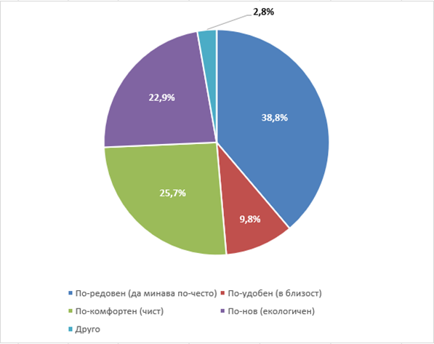

Фиг.29. Необходими промени, за да стане общественият градски транспорт предпочитан начин придвижване

Близо 39% от респондентите считат, че градския транспорт следва да бъде по-редовен (да минава по-често) за да се превърне в предпочитан и надежден начин на придвижване за тях. Втората най-съществена промяна според анкетираните е повишаване на цялостния комфорт на обществения транспорт (вкл. подобряване на чистотата и климатизация) – за над 1/4 от респондентите това е основната промяна, която би превърнала градския транспорт в по-предпочитан начин на придвижване за тях.

Следващият раздел от анкетната карта изследва информационната обезпеченост на анкетираните жители, както и техните информационни нужди и предпочитани канали за набавяне на информация.

Над 35% от анкетираните смятат, че към настоящия момент не получават достатъчно информация по въпросите за измененията на климата, смекчаването и адаптацията на климатичните промени.

В отговор на въпрос 16 от анкетната карта респондентите оценяват по важност информацията, която им е необходима по въпросите свързани с изменението на климата. Анкетираните дават своята оценка, използвайки от 1 до 5, където „1“ означава „не ми е необходима още информация“, а „5“ – „много ми е необходима още информация“.

Информационните нужди на анкетираните по въпросите свързани с изменението на климата са обобщени и представени на следващата фигура.

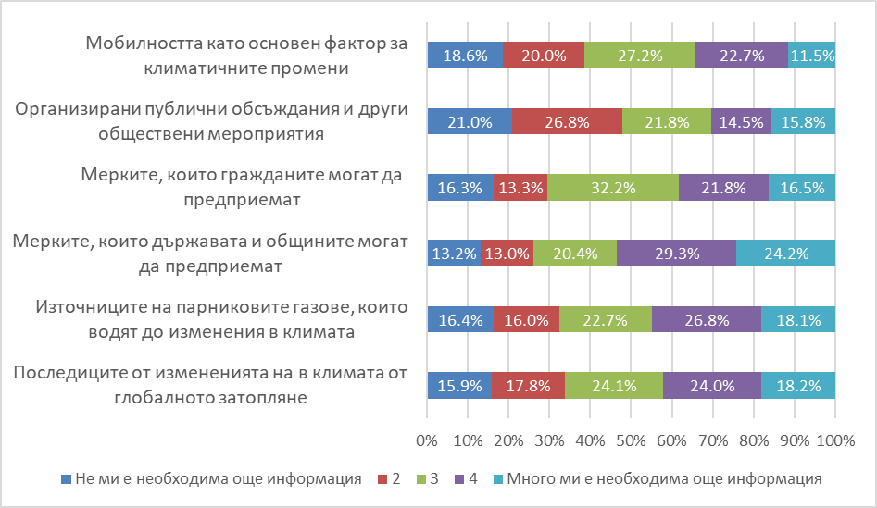

Фиг.30. Оценка на необходимата информация

Резултатите показват, че информацията, която представлява най-голям интерес за анкетираните жители на общината касае мерките, които държавата и общините могат да предприемат за намаляване на парниковите газове и за адаптация към неизбежните промени в климата – близо 54% от респондентите оценяват този тип информация като особено необходима. На второ място се подрежда информация относно източниците на парниковите газове, които водят до изменения в климата – този тип информация бива оценена като особено необходима от близо 45 от анкетираните. В сравнителен план, темата „организирани публични обсъждания и други обществени мероприятия“ представлява най-ограничен интерес за анкетираните.

На следващата фигура са представени предпочитаните канали за набавяне на информация от страна на анкетираните жители на община Русе.

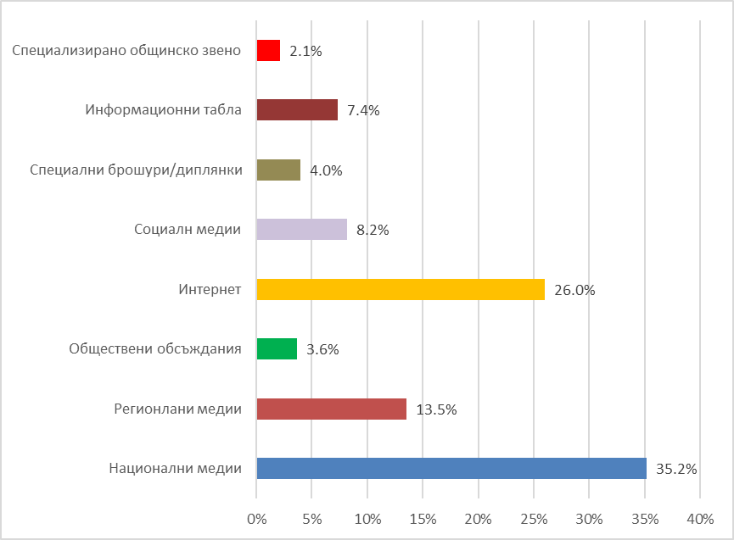

Фиг.31. Предпочитани източници на информация

Резултатите показват, че преобладаващата част от респондентите предпочитат да набавят информацията, която им е необходима, от националните медии. Вторият най-предпочитан канал за набавяне на информация от страна на анкетираните в Интернет.

Анализът на градската мобилност е направен по ключови направления: пешеходно движение, велосипедно движение, обществен транспорт, улична мрежа и автомобилно движение и паркиране. За всяко от направленията са изведени ключовите проблеми, които се нуждаят от разрешаване с цел подобряване на транспортната ситуация в града и постигане на по-балансирана, интегрирана и устойчива транспортна система. Ясно определеният списък от проблеми е най-подходящата основа за идентифициране на потенциални решения.

8.1. Пешеходно движение

За безопасно пешеходно придвижване има потребност от:

• Достъп до дестинации - директни, удобни маршрути за достъп до важни съоръжения, като училища, предприятия, здравни заведения и транзитни съоръжения;

• Безопасно пространство за пътуване - За пешеходците това може да включва гладка, безпрепятствена повърхност за ходене, достатъчно широка, за да могат две инвалидни колички да се разминат, например тротоар или пътека, която е отделена от движението. Нуждаят се от безопасни пресичания на улици с подходящи пешеходни пътеки, знаци и сигнали;

• Способността на участниците в движението да виждат или откриват трафик – Пешеходците трябва да могат да се виждат от приближаващите превозни средства, както през деня, така и през нощта;

• Достъп до тротоари и кръстовища - Това включва наличието на добре проектирани бордюри за облекчаване на промените в котата;

• Достатъчно време за пресичане на улиците - Пешеходците трябва да имат време да пресичат кръстовища и прелези със или без пешеходни сигнали. Ако на прелеза няма сигнали, трябва да има достатъчно пропуски в трафика, за да се премине безопасно;

• Непрекъснати съоръжения - Тротоарите, пътеките и мрежите за велосипедни съоръжения не трябва да имат пролуки, препятствия и резки промени в посоката или ширината;

• Знаци и маркировки, обозначаващи маршрута - Това включва пешеходна маркировка, пешеходни знаци за намиране на път, маркери за велосипедни маршрути и знаци за отклонение. Тези знаци трябва да бъдат разбираеми за хората с ограничени познания.

Изграждане на сигурни тротоари изключително важна задача за осигуряване безопасността на пешеходците и уязвимите участници в движението. На много места в града тротоарите се използват от автомобилите като място за паркиране, защото няма изградени съоръжения, които да ограничават водачите на МПС. Освен това, необезопасените тротоари са предпоставка за инциденти с пешеходци.

Община Русе има приет Генерален план за организация на движението (ГПОД), където има предвидени за изграждане предпазни стълбчета и парапети на определени места. В рамките на проекта на ГПОД е разработено подробно схемно проектно решение за пешеходното движение в град Русе.

С Общия устройствен план има приета пешеходна зона, която включва: ул. "Александровска" от паметника "Альоша" до пл. "Батенберг" и площадните пространства: пл. "Свобода" и площада пред Операта, пл. "Хан Кубрат", пл. "Елиас Канети", пл. "Батенберг" и кейовата зона. Има и две паркови зони: Парк на младежта и Парка на възрожденците. Посочените пространства са само за пешеходно движение. Споделено пространство е само крайната алея на Младежкия парк, успоредна на ул. "Алеи Възраждане" с пешеходно и велосипедно движение.

В ГПОД е направено предложение за разширяване на пешеходните зони, като се обособят допълнителни такива:

ул. „Александровска“ – от площад „Хан Кубрат“ на запад да се премахне наличния градски транспорт и да се обособи само пешеходна зона, която да продължи до Регионален исторически музей;

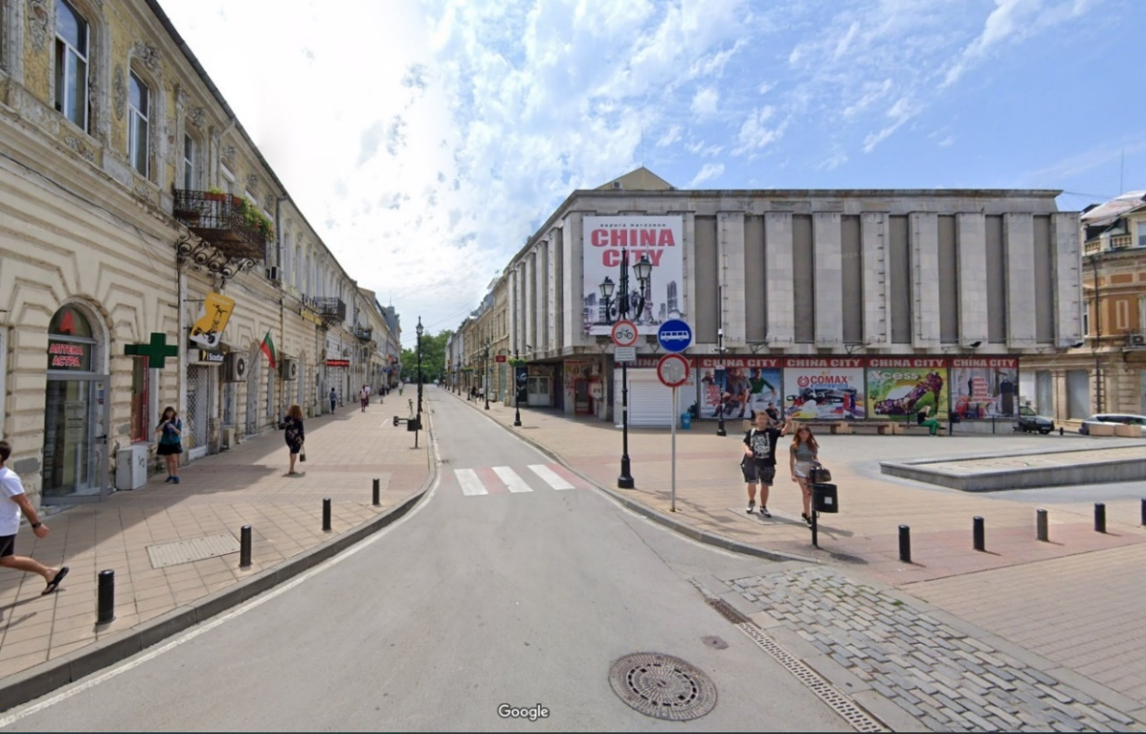

Фиг.32. ул. „Александровска“

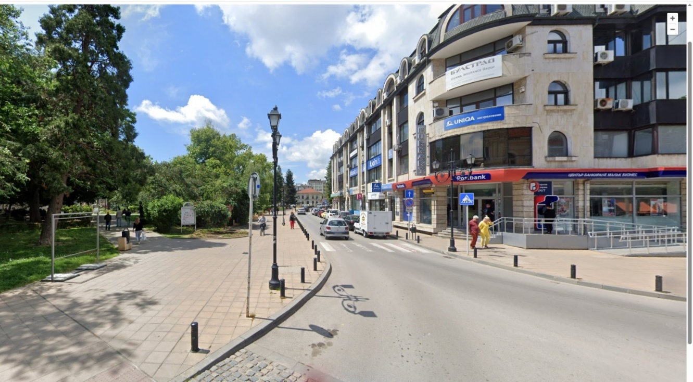

Фиг.33. ул. „Александровска“

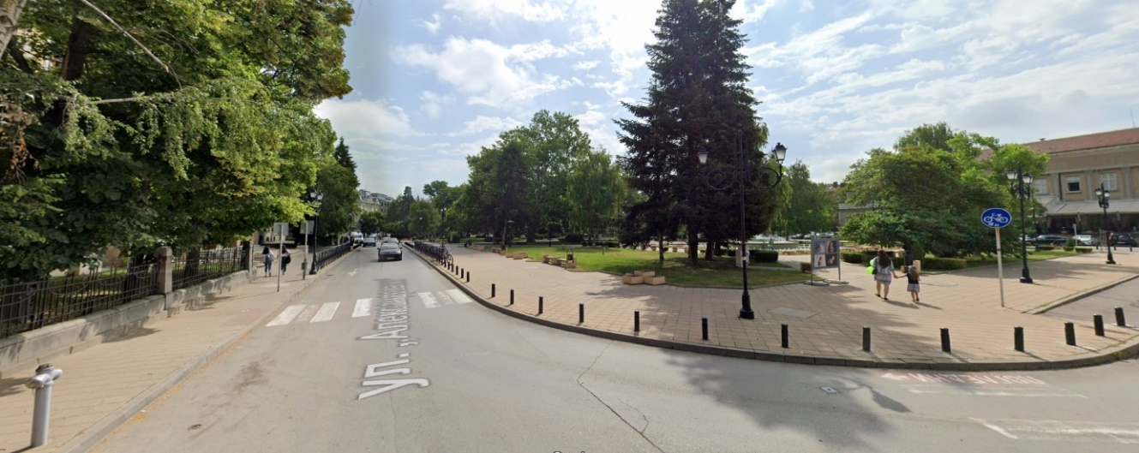

Фиг.34. ул. „Александровска“

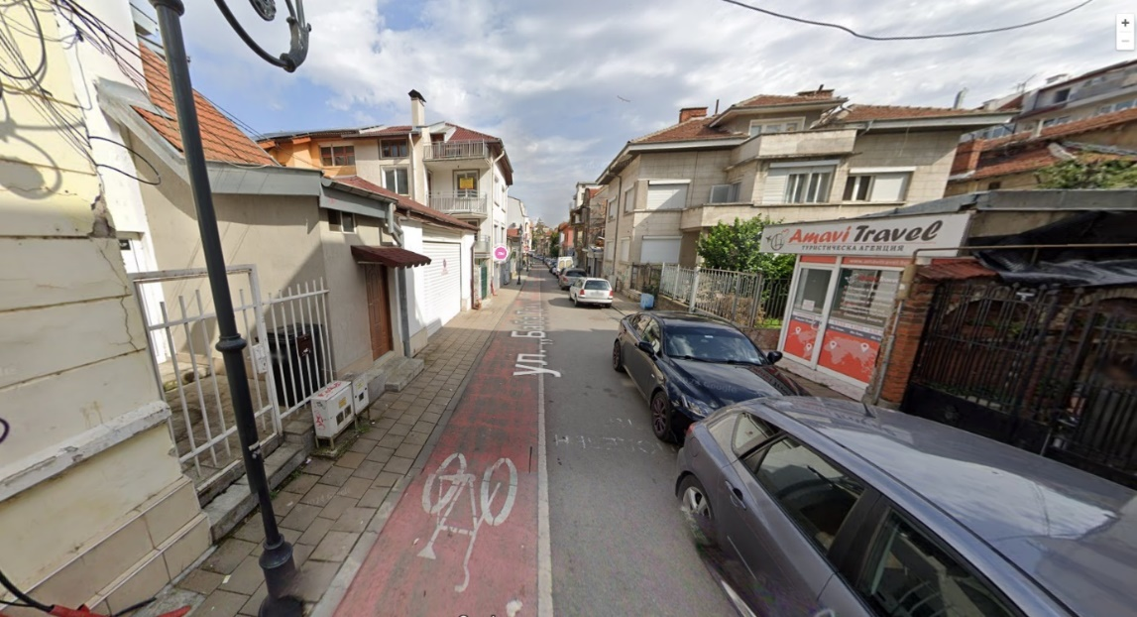

Фиг.35. ул. „Баба Тонка“ – от площад „Свобода“ до Придунавски булевард;

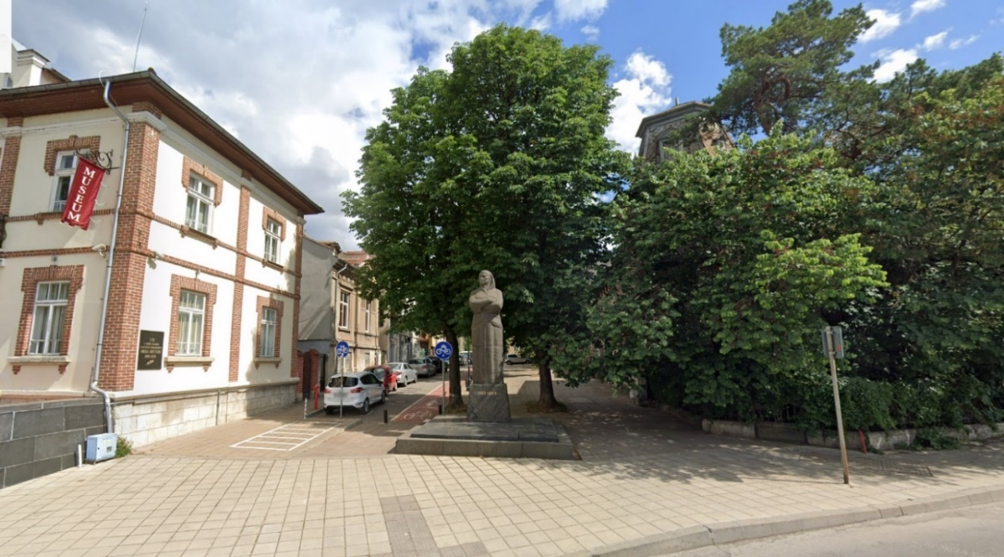

Фиг.36. ул. „Баба Тонка“

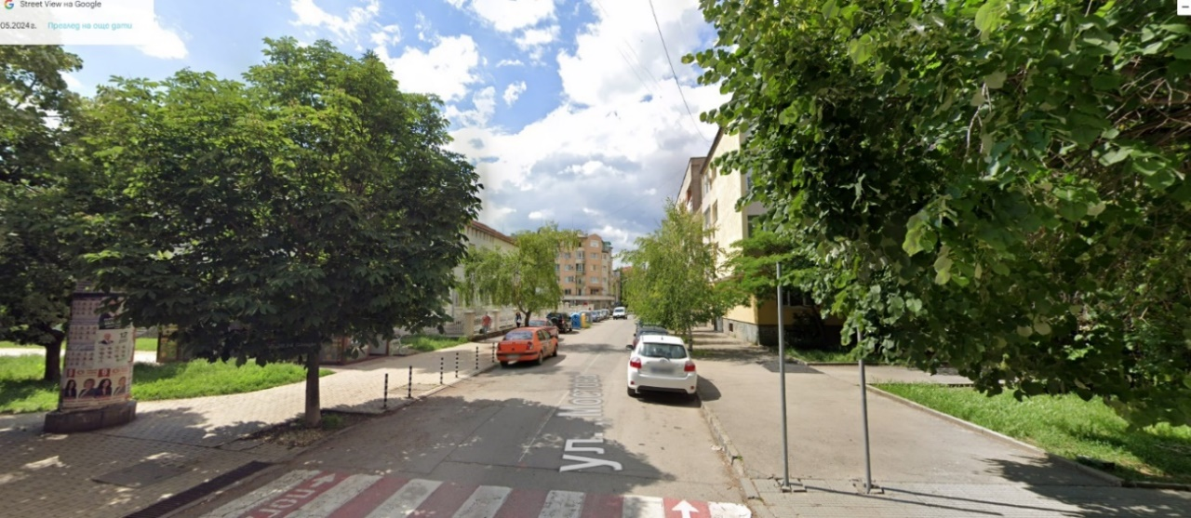

Фиг.37. ул. „Мостова“ до речния кей;

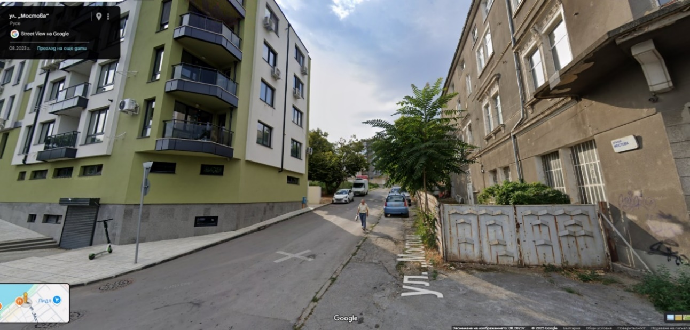

Фиг.38. ул. „Мостова“

За да се увеличи безопасността на децата, в ГПОД е предложено изграждането на повдигнати пешеходни пътеки или полагане на изкуствени неравности, около входовете всички училища и детски градини. Както и изграждане на парапетогради пред централните им входове. Децата могат да имат по-големи трудности да виждат (и да бъдат виждани от) шофьори на всички видове превозни средства и често имат проблеми при решаването кога и къде е безопасно да преминат улицата. Те имат проблеми с периферното зрение и измерване на скоростта с която се движи ППС. С цел осигуряване на максимална безопасност на пешеходците, в ГПОД е заложено и изграждането на насочващо осветление върху всички пешеходни пътеки, които се намират извън кръстовищата.

В град Русе по протежение на бул. „България“ и бул. „Мидия Енос, по бул. „Генерал Скобелев“, както и под кръговото кръстовище между бул. „Липник и бул. „Цар Освободител“ са изградени подлези за преминаване на пешеходци. Съоръженията са от изключителна важност за безопасното преминаване през дадените маршрути. По бул. „България“ преминава транзитното движение и скоростта за движение ще бъде определена 70км/ч, което е причина за невъзможността за директно пресичане на булеварда. В кръговото кръстовище на бул. „Липник“ и бул. „Цар Освободител“ е изграден пешеходен подлез, чрез който може безопасно да се премине през различните клонове на кръстовището. Автомобилното движение, също е облагодетелствано чрез съоръжението, тъй като не се изисква изчакване за преминаване на пешеходците. За хората в неравностойно положение е изграден асансьор, в съответствие с НАРЕДБА № РД-02-20-2 ОТ 26.01.2021 Г. за определяне на изискванията за достъпност и универсален дизайн на елементите на достъпната среда в урбанизираната територия и на сградите и съоръженията, в сила от 13.03.2021 г.

8.2. Велосипедно движение

Една от най-важните части на стратегическото ниво за планиране на велосипедна инфраструктура е проектирането на свързаност на мрежата. Един велосипедист трябва да може да премине от своята отправна точка до възможно най-много дестинации. Но свързаността с всички съответни дестинации не е единствено изискване. Важно е да се осигури достатъчно качество на велосипедните писти и да се предложат допълнителни услуги, където са необходими. За да се създаде среда, подходяща за колоездене, са важни някои основни изисквания и е винаги добре да се имат предвид. За колоездене от съществено значение са пет основни изисквания:

➢ Свързаност - Най-елементарното мрежово изискване е свързаност на мрежата. Това означава, че всеки колоездач може да достигне до желана дестинация с колело. Без свързаност няма мрежа, а само натрупване на единични маршрути. Това е въпрос на степента: колкото повече маршрути се свързват и позволяват на велосипедистите свободно да избират своите пътища, толкова по-силна е мрежата. За велосипедистите свързаността е много жизненоважно качество: това е степента, до която те могат да достигнат своята дестинация по избрания от тях маршрут.

➢ Директност - Директността на мрежата се отнася до разстоянието или времето, което трябва да се движите между точките на отпътуване и местоназначение. Директността във времето се отнася до осигуряването на връзки, които оптимизират потока на трафика. Колкото по-малко спирания и закъснения, които колоездача прави по пътя си, толкова по-директна е връзката. Спирането и тръгването консумира много енергия и следователно увеличава физическите усилия в допълнение към произтичащата загуба на време. Броят на кръстовища на километър, на които велосипедистът не е с предимство, може да се използва като критерий. За основни велосипедни маршрути този брой трябва да е нула или толкова близо до нула, колкото е възможно.

➢ Безопасност - Основното изискване за безопасност е повече от въпрос на физически дизайн. Може да се направи много за осигуряване на трафик безопасност на ниво веломрежа, като например: избягване на конфликти с пресичащо движение; разделяне на различните участници в движението, когато разликите в скоростта между моторизираното движение и колоездачите са твърде високи; намаляване на скоростта в точки с висок риск; осигуряване на разпознаваемост на класовете на улиците; При проектиране, неизбежно неудобни ситуации да се представят колкото се може по-прозрачни; предлагане на алтернативни маршрути, ако най-краткият път е безлюден или неосветен в тъмното.

➢ Комфорт - Комфортът е за създаване на приятно, гладко и спокойно колоездене. Физическите и умствените усилия трябва да се сведат до минимум, доколкото е възможно. За гладко колоездене, трябва да се избягват чести усилия: да се налага многократно спиране и стартиране е уморително и стресиращо.

➢ Атрактивност - Атрактивността означава, че велосипедната инфраструктура е добре интегрирана в приятна обстановка. Това е въпрос на възприятие и образ, което може силно да насърчи или обезкуражи велосипедистите. Тъй като възприятията са силно променливи и индивидуални, общи правила е трудно да се дадат. Освен дизайна, ландшафтните качества и изгледа на площите също са фактори, допринасящи за възприятието за „лична сигурност“.

С Решение № 1064 от 17.07.2014 г. на Общински съвет-Русе, гр. Русе има одобрен План за велосипедна мрежа, който представлява неразделна част от Общия устройствен план.

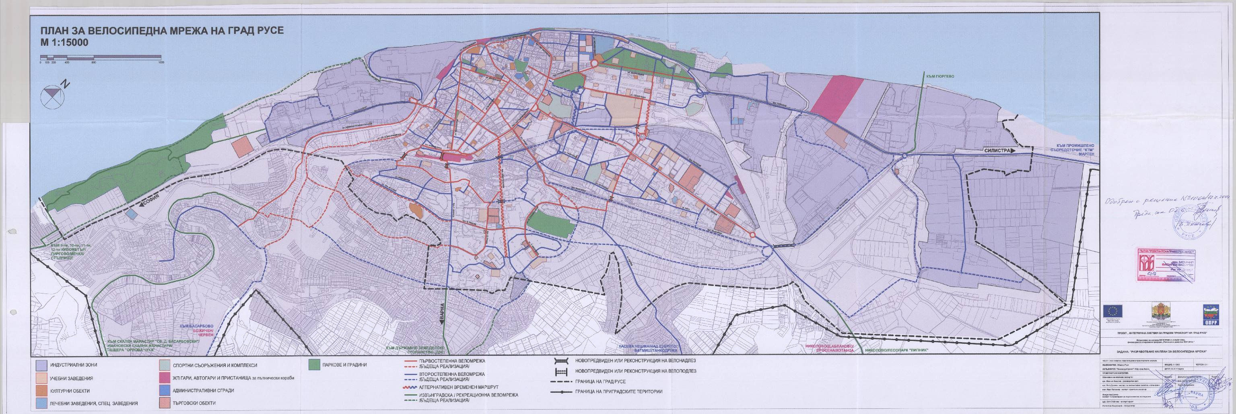

Фиг.39. План за велосипедна мрежа на гр. Русе

С плана са определени и конкретизирани следните велосипедни мрежи:

Първостепенна велосипедна мрежа

Първостепенната веломрежа включва – ул. „Адмирал Рождественски“, алея между ул. „Чудомир“ и ул. „Адмирал Рождественски“, ул. „Чудомир“ и, ул. „Димитър Талев“, ул. „Сент Уан“, ул. „Николаевска“, ул. „19-ти февруари“, ул. „Пристанищна“, ул. „Братя Симеонови“, ул. „Иван Вазов“, ул. „Червен“, ул. „Хан Аспарух“, ул. „Хан Крум“, ул. „Константин Иричек“, ул. „Славянска“, ул. „Мария Луиза“, ул. „Борисова“, бул. „Цар Освободител“, бул. „Цар Фердинанд“, ул. „П.Д. Петков“, ул. „П. Хитов“, бул. „Липник“, бул. „Съединение“, алея в парк на „Възрожденците“ до ул. „Студентска“, парк на Младежта, ул. „Яребична“, ул. „Тулча“, от ул. „Доростол“ до ул. „Плиска“ , от ул. „Плиска“ до ул. „Никола Петков“, ул. „Студентска“, ул. „Захари Стоянов“ от бул. „Родина“ до бул. „Петрохан“, ул. „Захари Стоянов“ от ул. „Петрохан до ул. „Байкал“, ул. „Захари Стоянов“ от ул. „Байкал“ до ул. „Чипровци“, ул. „Шипка“ от бул. „Цар Освободител“ до края на пазара, ул. „Шипка“ от Пазара до ул. „Згориград“, ул. „Изгрев“ от ул. „Згориград“ до ул. „Опълченска“, ул. „Изгрев“ от ул. „Опълченска“ до ул. „Филип Станиславов“, ул. „Христо Македонски“, ул. „Филип Станиславов“, ул. „Тодор Икономов“, бул. „Васил Левски“, Преминаване пред централни ЖП Гара и Автогара, ул. „Еленин Връх“, „Даме Груев“, ул. „Стрешер планина“, бул. „Гоце Делчев“ от ЖП Гара до ул. „Йосиф Дайнелов“, бул. „Мидия-Енос“, бул. „Стефан Стамболов“, бул. „Христо Ботев“, ул. „Йосиф Дайнелов“, ул. „Струма“, ул. „Матей Стойков“, ул. „Никола Петков“, бул. „Неофит Бозвели“.

За бул. „Липник“ се предвижда да се увеличи ширината и височината на северния тротоар под надлеза на бул. „Родина“, за да може да премине велоалеята, съобразено с изискванията на нормативната уредба и препоръчителните изисквания. Също така в зоната на подпорните стени на надлеза е необходимо да се преместят стълбовете за тролейбусния транспорт за да се разшири велоалеята.

Преминаването от северния тротоар към южно разположения локал, ще се извърши през подлеза до ул. „Тича“ след изпълнение на необходимата реконструкция на съоръжението за нуждите на велосипедистите.

При надлеза на бул. „България“ по ул. „Стефан Стамболов“ е взето временно решение за разполагането на велоалея в една от двете ленти по посока на ул. „24-ти май“ до реализация на изнесената метална конзолна велоплатформа от западната страна на надлеза.

Булевард „Христо Ботев“ от бул. „Цар освободител“ до бул. „Васил Левски“ е предвиден като временно решение поради големия и постоянен наклон и натовареността на трасето от моторизиран транспрот. Основната връзка на двата големи квартала „Чародейка“ и „Дружба“ е чрез реконструкция на подлез под бул. „България“ до бул. „Гоце Делчев“ и изпълнение на вилопасарелка над жп линиите до гарата, което представлява по-бързата и удобна връзка на квартал „Дружба“ с централната градска част. Връзката на кв. „Чародейка“ с центъра е по ул. „Шипка“. За да може да се проектира велоалея с достатъчна за този натоварен маршрут ширина е необходимо отчуждаване на много терени по ул. „Шипка“, което е възможно да не се случи във времевия обхват на настоящия план, както и да се изпълни алтернативно трасе. Затова е предвидено велосипедното трасе да премине като споделен тротоар от северната страна на ул. „Изгрев“ и ул. „Шипка“. Мястото трябва регулярно да се наблюдава да се наблюдава и при необходимост да се потърси алтернатива, тъй като при това решение има възможност от поява на конфликти и произшествия между пешеходци и велосипедисти, особено при увеличаване на велосипедните пътувания. Въпреки това при незначителни нива на пешеходното или велосипедното движение по този тротоар споделянето му е възможно.

Улица „Тулча“ от ул. „Студентска“ до бул. „Никола Петков“ е предложена като алтернативен вариант до намиране на финансиране на подлез на ул. „Митрополит Григорий/ул. „Родопи“ под международните жп линии. Временното решение предвижда разполагане на велоалея в една (югозападната) от двете ленти на ул. „Тулча“.

Второстепенна велосипедна мрежа

Второстепенната веломрежа включва – ул. „Матей Стойков“, бул. „3-ти март“, ул. „Йордан Йовков“, ул. „Пристанищна“, ул. „Етър“, Кея от речна гара до бул. „Цар Фердинанд“, Кея от бул. „Цар Фердинанд“ до ул. „Мостова“, Кея от ул. „Мостова“ до ул. „Арчар“, ул. „Арчар“, ул. „Братя Обретенови“, ул. „Независимост“, Младежки парк, ал. „Трепетлика, ул. „Битоля“, ул. „Ела“, ул. „Цветница“, ал. „Младост“, бул. „Тутракан“ от Младежки парк до Захарна фабрика, бул. „Тутракан“, от Захарна фабрика до Дунав мост, ул. „Янтра“, Военна рампа, ул. „Мадарски конник“, ул. „Люлин планина“, ул. „Дебър“- пробива „Кауфланд“, ул. „Професор Димитър Баларев“, ул. „Потсдам“, ул. „Чипровци“, ул. „Байкал“, ал. „Бели хризантеми“, ул. „Котовск“, ул. „Измаил“, ул. „Будапеща“, ул. „Рига“, ул. „Петрохан“, велоалея от Дунав мост до КТМ, велоалея от бул. „Липник“ до Касева Чешма, ул. „Никола Й. Вапцаров“, ул. „Никола Табаков“, ул. „Михаил Хаджикостов“, бул. „Родина“ от подлеза на бул. „Гоце Делчев“ до прелеза на ул. „Шипка“, ул. „Генерал Кутузов“, ул. „Тинтява“, ул. „Мальовица“, ул. „24-ти май“, ул. „Стефан Стамболов“, ул. „Македония“, бул. „Гоце Делчев“ от ул. „Йосиф Дайнелов“ до ул. „Александър Хаджирусев“, ул. „Зорница“, ул. „Яребична“, алея в Парк на Възрожденците от ул. „Свети Наум“ до ул. „Петрич“, ул. „“Тича“, ул. „Буров“, ул. „Пирот“, ул. „Баба Тонка“, ул. „Балкан“, ул. „Света гора“, ул. „Рила“, ул. „Ген. Гурко“, ул. „Цар Самуил“, ул. „Свети Георги“, ул. „Етър“, велоалея пред Исторически музей, ул. „Капитан Лейтенант Евстати Винаров“, ул. „Одрин“, ул. „Цар Калоян“, ул. „Мостова“, ул. „Майор Атанас Узунов“, ул. „Войводова“, ул. „Щип“, ул. „Вардар“, ул. „Разлог“, ул. „Тетово“, ул. „Пазарна“, ул. „Тракия“, ул. „Ради Иванов“, ул. „Ибър“, ул. „Капитан Добрев“, ул. „Българска Морава“, ул. „Иларион Макариополски“, ул. „Панайот Волов“, ул. „Сакар Планина“, ул. „Ганчо Карамаждараков“,ул. „“Слави Шкаров“, ул. „Петрич“, ул. „Драма“, ул. „Ропотамо“, ул. „Изола Планина“, ул. „Капитан Райчо Николов“, ул. „Капитан Маринов“, ул. „Плевен“, ул. „Йосиф Цанков“, ул. „Оборище“, ул. „Преспа“, ул. „Розова Долина“, ул. „Лисец Планина“ от ул. „Чипровци“ до локала на бул. „Липник“, ул. „Вега“, Алея между ул. „Никола Й. Вапцаров“ и бул. „Гоце Делчев“.

За ул. „Солун“, която е основен маршрут е предвидено алтернативно преминаване през ул. „Петрич“ и ул. „Драма“. Алтернативен маршрут е предвиден, като споделена улица между велосипедисти и автомобили с предимство на велосипедистите и при ограничение на скоростта 30 км/ч. За да се реализира основния предвиден маршрут по ул. „Солун“ е необходимо да се увеличи ширината на североизточния тротоар, чрез отчуждаване на терени, за да може да се разположи двупосочна велоалея.

На план-схема на велосипедната мрежа на град Русе са отразени велоалеите, които изграждат бъдещото велосипедно движение. Указани са първостепенните и второстепенни маршрути, като се разделени на бъдещи реализации и на приоритетни трасета. Бъдещите реализации са заложени при бъдещо развитие на териториалните единици, когато ще е необходимо да има велосипедна мрежа. Приоритетните трасета са разделени на :

Първостепенна велосипедна мрежа с дължина 35-87 км;

Второстепенна велосипедна мрежа с дължина 69,13 км.

Общата дължина на велосипедна мрежата е 105,00 км.

На територията на Община Русе има значителен потенциал за развитието на градски и извънградски велосипеден транспорт. Към настоящия момент активно се работи в посока създаване на съвременни условия за развитието на велосипедния транспорт.

8.3. Обществен транспорт (организация на ОГТ, система, ИТС, жп, интермодални връзки, автогари)

Значимостта на обществения транспорт винаги е била имплицитно обвързана със социално-икономическите и екологични измерения на неговото развитие, без оглед на това дали става въпрос за вътре градски или междуселищен транспорт и без оглед на вида му.

В този смисъл може да се твърди, че социално значение на обществения транспорт е свързано с осигуряването на достъпност, свързаност, мобилност, интеграция и социализация за всички групи от населението, включително за хора с ниски доходи и лица със специфични потребности. Икономическата интерпретация на това значение се свързва с подкрепата за местната икономика чрез осигуряване на достъп до работни места, услуги и търговски зони.

Системата на масовия градски транспорт в град Русе е добре развита. Тя включва 17 автобусни и 7 тролейбусни линии. Дължината на мрежата е 63 км.

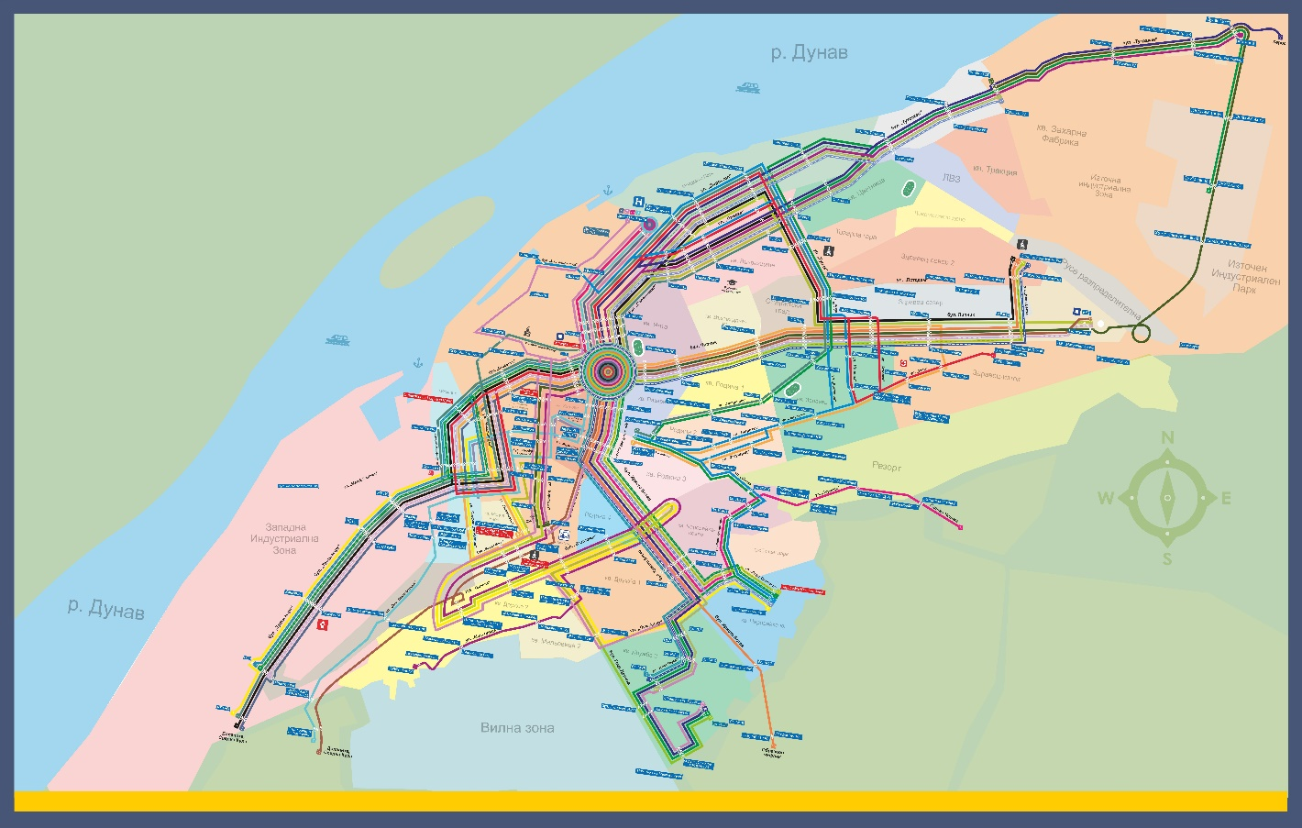

Фиг.40. Карта на автобусните и тролейбусните линии

Общественият транспорт е неразделна част от обществения живот. По-конкретно, ефективното разположение на автобусните спирки в близост до основните дестинации и в рамките на лесен достъп осигурява жизнеспособна транспортна алтернатива на автомобил, като направи цялото транзитно пътуване по-кратко и по-приятно.

Тролейбусните и автобусните линии преминават през град Русе, като имат следните маршрути:

1.Тролейбусни линии – 7 броя:

№ 2 – Млекозавод (БОР) – бул. „Трети март“ – Пожарна – Оргахим (Дунавска коприна) – Фазан – Сарайски мост – ул. „Николаевска“ – Гимназия по корабостроене – Чайка – бул. „Генерал Скобелев“ – Математическа гимназия – Скобелев (СБА) – пл. „Оборище“ – бул. „Липник” – Мосю Бриколаж – Кауфланд – Найден Киров – Олимп – Подстанция – Трета поликлиника (Мол „Русе“) – Училище „Васил Априлов“ – Мототехника (КАТ) ;

№ 9 – Млекозавод (БОР) – бул. „Трети март“ – Пожарна – Оргахим (Дунавска коприна) – Фазан – Сарайски мост – ул. „Николаевска“ – Гимназия по корабостроене – Чайка – бул. „Генерал Скобелев“ – Математическа гимназия – Скобелев (СБА) – пл. „Оборище” – бул. „Цар Освободител” – Блок „Афродита” (Кооперативен пазар) – бул. „Христо Ботев“ – Технополис (Печатни платки) – бул. „Васил Левски“ – Блок №115 – ул. „Никола Петков“ – ж.к. „Чародейка Юг“ (Търговски комплекс);

№ 13 – ж.к. „Дружба 3“ /обръщало/ – ул. „Даме Груев“ – Блок №10 – Блок №6 – бул. „Васил Левски“ – бул. „Христо Ботев“ – Печатни платки – бул. „Цар Освободител“ – Училище „Йордан Йовков“ (Кооперативен пазар) - пл. „Оборище“ – бул. „Липник” – Мосю Бриколаж – Кауфланд – Найден Киров – Олимп – Подстанция – Трета поликлиника (Мол „Русе“) – Печатница „Дунав“ – ул. „Иван Ведър” – Автогара Изток – Гара Разпределителна и обратно;

№ 21 – ж.к. „Чародейка Юг“ (Търговски комплекс) /обръщало/– ул. „Тодор Икономов“ – бул. „Васил Левски“ – Блок №115 – бул. „Христо Ботев“ – Печатни платки – бул. „Цар Освободител“ – Училище „Йордан Йовков“ (Кооперативен пазар) – пл. „Оборище“ – бул. „Липник” – Мосю Бриколаж – Кауфланд – Найден Киров – Олимп – Подстанция – Трета поликлиника (Мол „Русе“) – Печатница „Дунав“ – ул. „Иван Ведър” – Автогара Изток – Гара Разпределителна и обратно;

№ 24 – Млекозавод (БОР) – бул. „Трети март“ – Пожарна – Оргахим (Дунавска коприна) – Фазан – Сарайски мост – ул. „Николаевска“ /обратно ул. Стефан Стамболов/ – Гимназия по корабостроене – Чайка – бул. „Генерал Скобелев“ – Математическа гимназия – Скобелев (СБА) – пл. „Оборище” (Кръговото) – бул. „Цар Освободител” – Блок „Афродита” (Кооперативен пазар) – бул. „Христо Ботев“ – Технополис (Печатни платки) – бул. „Васил Левски“ – ул. „Даме Груев“ – ЦБА – Блок №28 – Блок №33 – ж.к. „Дружба 3“ /обръщалото/ и обратно;

№ 27 – ж.к. Дружба-3 /обръщало/, ул. Даме Груев, бул. Васил Левски, бул. Христо Ботев, бул. Цар Освободител, бул. Съединение, ул. Плиска /обратно по ул. Доростол/, бул. Тутракан, Захар Био и обратно; Ж.к. „Дружба 3“ /обръщало/ – ул. „Даме Груев“ – Блок №10 – Блок №6 – бул. „Васил Левски“ – бул. „Христо Ботев“ – Печатни платки – бул. „Цар Освободител“ – Училище „Йордан Йовков“ (Кооперативен пазар) – пл. „Оборище“ – Спортна зала „ОЗК Арена Русе“ (Кръговото) – Пантеона – бул. „Съединение“ – Парк на Възрожденците (Окръжна болница) – ул. „Плиска“ – Първа пролет – Русенски университет – Париж – ж.к. „Цветница“ – бул. „Тутракан“ – ж.к. „Тракция“ (ЛВЗ) – Психодиспансер – Захарен завод и обратно;

№ 29 – ж.к. Чародейка Г-юг /обръщало/, – ул. „Тодор Икономов“ – бул. „Васил Левски“ – Блок №115 – бул. „Христо Ботев“ – Печатни платки – бул. „Цар Освободител“ – Училище „Йордан Йовков“ (Кооперативен пазар) – пл. „Оборище“ – Спортна зала „ОЗК Арена Русе“ – Пантеона – бул. „Съединение“ – Парк на Възрожденците (Окръжна болница) – ул. „Плиска“ /обратно ул. „Доростол“/ – Първа пролет – Русенски университет – Париж – ж.к. „Цветница“ – бул. „Тутракан“ – ж.к. „Тракция“ (ЛВЗ) – Психодиспансер – Захарен завод и обратно;

2.Автобусни линии – 17 броя:

№ 3 – Посока: МЕТРО Ж.к. „Чародейка Юг“ – ул. „Тодор Икономов“ – бул. „Васил Левски“ – Блок №115 – бул. „Гоце Делчев“ – Васил Левски – Помпена станция – бул. „България“ – Верила – Левента – Училище „Алеко Константинов“ – п.в. „Охлюва“ – ул. „Стефан Стамболов“ – бул. „Мидия Енос“ – ж.к. „Мидия Енос“ – Централна жп гара – ул. „Николаевска“ – Гимназия по механотехника – ул. „Стефан Стамболов” – Сент Уан – Сарайски мост – бул. „Трети март” – Жити – Юта – Винзавод – БОР – МЕТРО;

Посока: ж.к. „Чародейка Юг“: Млекозавод (БОР) – бул. „Трети март“ – Пожарна – Оргахим (Дунавска коприна) – Фазан – Сарайски мост – ул. „Стефан Стамболов” – п.в. „Охлюва” – бул. „България” – Училище „Алеко Константинов” – Левента – Помпена станция – Васил Левски – бул. „Васил Левски“ – Блок №115 – ул. „Никола Петков“ – ж.к. „Чародейка Юг“ (Търговски комплекс);

№ 4 – Посока: Изома: Ж.к. „Дружба 3“, Блок №48 – ул. „Стоян Михайловски“ – ул. „Добри Войников“ – ул. „Александър Хаджирусев“ – бул. „Гоце Делчев“ – Сервиз „Свирчев“ – Напоителни системи – ул. „Даме Груев“ – Блок №10 – Блок №6 – бул. „Васил Левски“ – Блок №115 – ул. „Тодор Икономов“ – ж.к. „Чародейка Юг“ (Търговски комплекс) – ул. „Филип Станиславов“ – ж.к. „Чародейка Север“ – Гробищен парк „Чародейка“ – Блок №403 – ул. „Изгрев“ – Блок №302 – ул. „Шипка“ – Кооперативен пазар (ЖП прелез) – ул. „Чипровци“ – Училище „Олимпи Панов“ – Зала „Дунав“ – Олимп (Блок №48) – ул. „Никола Петков“ – Млечна кухня – ул. „Тулча” – Товарна гара – ул. „Плиска” – Париж – ж.к. „Цветница” – бул. „Тутракан” – ж.к. „Тракция” (ЛВЗ) – Психодиспансер – Захарен завод – ПГ по транспорт – Еконт Експрес (Домостроене АД) – Митница (Дунав мост) – бул. „България“ – Оргахим – ЗЕИМ (Изома);

Посока: ж.к. „Дружба 3“, Блок №48: ЗЕИМ (Изома) – бул. „България“ – Оргахим – Дунав мост – бул. „Тутракан“ – Еконт Експрес (Напорни тръби) – Тутракан №19 (Тухлена фабрика) – Захарен завод – бул. „Тутракан“ – Психодиспансер – ж.к. „Тракция“ (ЛВЗ) – ул. „Доростол“ – ж.к. „Цветница“ – ул. „Тулча“ – Добруджа (Товарна гара) – ул. „Никола Петков“ – Млечна кухня – ул. „Чипровци“ – Олимп (Блок №49) – Колос – Детска градина „Русалка“ – Кооперативен пазар (ЖП прелез) – ул. „Шипка“ – ул. „Изгрев“ – ж.к. „Чародейка Север“ – ул. „Филип Станиславов“ – Блок №403 – Блок №401 – ул. „Тодор Икономов“ – ж.к. „Чародейка Юг“ (Търговски комплекс) – бул. „Васил Левски“ – Блок №115 – ул. „Даме Груев“ – ЦБА – Блок №33 – Блок №28 – бул. „Гоце Делчев“ – Напоителни системи – Сервиз „Свирчев“ - – ул. „Александър Хаджирусев“ – ул. „Стоян Михайловски“ – ж.к. „Дружба 3“, Блок №48;

№ 5 – Посока: Кооперативен пазар, ЖП прелез: Централна жп гара – ул. „Николаевска“ – Гимназия по корабостроене – Чайка – бул. „Генерал Скобелев“ – Математическа гимназия – Скобелев (СБА) – пл. „Оборище“ – бул. „Липник” – Мосю Бриколаж (Кръговото) – Кауфланд – Найден Киров – Олимп – Подстанция – Трета поликлиника (Мол „Русе“) – ул. „Братислава“ – ул. „Рига“ – Жерав – Боряна – ул. „Петрохан“ – Петрохан №39 – Пъстрина – ул. „Шипка“ – Кооперативен пазар (ЖП прелез);

Посока: Централна жп гара: Кооперативен пазар (ЖП прелез) – ул. „Чипровци“ – Училище „Олимпи Панов“ – ул. „Сърнена гора“ – ул. „Згориград“ – Боримечка – ул. „Тича“ – ул. „Рига“ – Кремена – Жерав – ул. „Братислава“ – бул. „Липник“ – Мол „Русе“ (Трета поликлиника) – Подстанция – Стиф (Олимп) – Петър Караминчев – Спортна зала „ОЗК Арена Русе“ (Кръговото) – пл. „Оборище“ – бул. „Генерал Скобелев” – СБА – Математическа гимназия – Мариела Сони – ул. „Стефан Стамболов” – бул. „Мидия Енос“ – ж.к. „Мидия Енос“ – Централна жп гара

№ 6 – Посока: кв. Средна кула, Асфалтова база: Дом на културата – бул. „Съединение” – Сердика – пл. „Оборище” – бул. „Генерал Скобелев” – СБА – Математическа гимназия – Мариела Сони – ул. „Стефан Стамболов” – Сент Уан – Сарайски мост – бул. „Трети март” – Жити – Юта – Винзавод – БОР – бул. „България” – МЕТРО – Рибарска колиба – Хижа „Приста” – кв. „Долапите” – ул. „Стремляне” – ЖП прелез – Църква „Св. Архангел Михаил” – ул. „Свиленград” – кв. „Долапите”, Център – ул. „Хан Кардам” – кв. „Средна кула” – ул. „Йордан Йовков” – кв. „Средна кула”, Център – ул. „Басарбовска” – Асфалтова база

Посока: Дом на културата: Асфалтова база – ул. „Басарбовска” – ул. „Йордан Йовков“ – кв. „Средна кула“, Център – ул. „Хан Кардам“ – кв. „Долапите“ – ул. „Свиленград“ – кв. „Долапите“, Център – Училище „Христо Смирненски“ – ЖП прелез – бул. „България“ – Старчески дом – Рибарска колиба – МЕТРО – Млекозавод (БОР) – бул. „Трети март“ – Пожарна – Оргахим (Дунавска коприна) – Фазан – Сарайски мост – ул. „Николаевска“ – Гимназия по корабостроене – Чайка – бул. „Генерал Скобелев“ – Математическа гимназия – Скобелев (СБА) – пл. „Оборище” – бул. „Цар Освободител” – Спортна зала „ОЗК Арена Русе” (Кръговото) – Пантеона – бул. „Съединение” – Дом на културата;

№ 7 Посока: кв. „Долапите“, Обръщало/Стрелбище Гара Разпределителна – ул. „Иван Ведър” – ул. „Потсдам“ – Топливо – Търговия на едро – ул. „Никола Петков“ – Млечна кухня – бул. „Липник“ – Стиф (Олимп) – Петър Караминчев – Спортна зала „ОЗК Арена Русе“ – пл. „Оборище“ (Кръговото) – бул. „Цар Освободител“ – Афродита (Кооперативен пазар) – ул. „Мария Луиза“ – Блок №33 – Аксаков – ул. „Стефан Стамболов“ – Сент Уан – п.в. „Сарая” – ул. „Свети Димитър Басарбовски“ – Кожарски завод – ЗММ „Стефан Караджа“ – ТПК „Електрометал“ – Дъгов мост – Стрелбище – Русаново мостче – кв. „Средна кула“ – ул. „Йордан Йовков“ – кв. „Средна кула“, Център – кв. „Долапите“ – ул. „Хан Кардам“ – кв. „Долапите“, Център – ул. „Стремляне“ – Училище „Христо Смирненски“ – кв. „Долапите“, Обръщало – ул. „Несебър” – Стрелбище;

Посока: Гара Разпределителна: Стрелбище – ул. „Несебър“ – Кв. „Долапите”, Обръщало – ул. „Стремляне” – Църква „Св. Архангел Михаил” – ул. „Свиленград“ – кв. „Долапите“, Център – ул. „Хан Кардам“ – кв. „Средна кула“ – ул. „Йордан Йовков“ – кв. „Средна кула“, Център – ул. „Свети Димитър Басарбовски“ – Русаново мостче – Стрелбище – Дъгов мост – ТПК „Електрометал“ – ЗММ „Стефан Караджа“ – Кожарски завод – ул. „Сент Уан“ – ул. „Николаевска“ – Гимназия по корабостроене – бул. „Бозвели“ – ул. „Борисова“ – Орхидея – ул. „Панайот Хитов“ – Електрон – бул. „Цар Освободител“ – Кооперативен пазар – пл. „Оборище“ – бул. „Липник” – Мосю Бриколаж (Кръговото) – Кауфланд – Найден Киров – Олимп – ул. „Никола Петков“ – Млечна кухня – ул. „Потсдам“ – Търговия на едро – Топливо – ул. „Иван Ведър“ – Гара Разпределителна;

№ 8 Посока: Гробищен парк „Басарбово“: Дом на културата – бул. „Съединение“ – бул. „Цар Освободител“ – Сердика – пл. „Оборище“ (Кръговото) – Афродита (Кооперативен пазар) – ул. „Мария Луиза“ – Блок №33 – Аксаков – ул. „Стефан Стамболов“ – Сент Уан – п.в. „Сарая” – ул. „Свети Димитър Басарбовски“ – Кожарски завод – ЗММ „Стефан Караджа“ – ТПК „Електрометал“ – Дъгов мост – Стрелбище – Русаново мостче – кв. „Средна кула“ – ул. „Басарбовска“ – Асфалтова база – ул. „Басарбовска“ – Гробищен парк „Басарбово“;

Посока: Дом на културата: Гробищен парк „Басарбово“ – ул. „Басарбовска“ – Асфалтова база – ул. „Свети Димитър Басарбовски“ – Русаново мостче – Стрелбище – Дъгов мост – ТПК „Електрометал“ – ЗММ „Стефан Караджа“ – Кожарски завод – ул. „Сент Уан“ – ул. „Николаевска“ – Гимназия по корабостроене – бул. „Бозвели“ – ул. „Борисова“ – Орхидея – ул. „Панайот Хитов“ – Електрон – бул. „Цар Освободител“ – Кооперативен пазар – пл. „Оборище“ – Спортна зала „ОЗК Арена Русе“ (Кръговото) – Пантеона – бул. „Съединение“ – Дом на културата;

№ 10 - Посока: Дом на културата: Прелеза – ул. „Изгрев“ – Вилна зона „Акациите“ – Вилна зона „Боровете“ – Вилна зона „Касева чешма“ – Автосервиз „Колев“ – „Интертрейд“ АД – „Николов ЕООД“ – Гробищен парк „Чародейка“ – ж.к. „Чародейка Север“ – ул. „Филип Станиславов“ – Блок №403 – Блок № 401 – бул. „Васил Левски“ – Блок №115 – бул. „Христо Ботев“ – Печатни платки – бул. „Цар Освободител“ – Училище „Йордан Йовков“ (Кооперативен пазар) – пл. „Оборище“ – Спортна зала „ОЗК Арена Русе“ (Кръговото) – Пантеона – бул. „Съединение“ – Дом на културата;

Посока: Вилна зона „Касева чешма“ / Прелеза: Дом на културата – бул. „Съединение“ – бул. „Цар Освободител“ – Сердика – пл. „Оборище” (Кръговото) – бул. „Цар Освободител” – Блок „Афродита” (Кооперативен пазар) – бул. „Христо Ботев“ – Технополис (Печатни платки) – бул. „Васил Левски“ – Блок №115 – ул. „Филип Станиславов“ – Гробищен парк „Чародейка“ – Блок №403 – ул. „Изгрев“ – Гробищен парк „Чародейка“ – „Николов“ ЕООД – „Интертрейд“ АД – Автосервиз „Колев“ – Вилна зона „Касева чешма“ – Вилна зона „Боровете“ – Вилна зона „Акациите“ – Прелеза;

№ 11 – Посока: Захарен завод / Дунав мост: Помощно училище – ул. „Мальовица” – ул. „Тинтява” – бул. „Гоце Делчев” – Помпена станция – бул. „България“ – Верила – Левента – Училище „Алеко Константинов“ – п.в. „Охлюва“ – ул. „Стефан Стамболов“ – бул. „Мидия Енос“ – ж.к. „Мидия Енос“ – Централна жп гара – ул. „Борисова” – Лермонтов – Орхидея – Медицински център – бул. „Генерал Скобелев” – Скобелев (СБА) – пл. „Оборище” – бул. „Цар Освободител” – Спортна зала „ОЗК Арена Русе” (Кръговото) – Пантеона – бул. „Съединение” – ул. „Свети Наум” – Парк на Възрожденците (Окръжна болница) – ул. „Плиска” – Първа пролет – Русенски университет – Париж – ж.к. „Цветница” – бул. „Тутракан” – ж.к. „Тракция” (ЛВЗ) – Психодиспансер – Захарен завод – ПГ по транспорт – Еконт Експрес (Домостроене АД) – Митница (Дунав мост);

Посока: Помощно училище: Дунав мост – бул. „Тутракан“ – Еконт Експрес (Напорни тръби) – Тутракан №19 (Тухлена фабрика) – Захарен завод – Психодиспансер – ж.к. „Тракция“ (ЛВЗ) – ул. „Доростол“ – ж.к. „Цветница“ – Училище „Братя Миладинови“ – Русенски университет – Гимназия по механотехника (Окръжна болница) – бул. „Съединение” – Сердика – пл. „Оборище” – бул. „Генерал Скобелев” – СБА – ул. „Борисова” – Медицински център – Орхидея – Некрасов – Централна жп гара (пл. „Александър Стамболийски“) – бул. „Мидия Енос“ – ж.к. „Мидия Енос“ – ул. „Стефан Стамболов“ – п.в. „Охлюва“ – бул. „България“ – Училище „Алеко Константинов“ – Левента – бул. „Гоце Делчев“ – Помпена станция – ул. „Тинтява“ – ул. „Мальовица“ – Помощно училище;

№ 12 – Посока: Захарен завод: Централна жп гара – ул. „Николаевска“ – ул. „Свети Георги“ – ул. „Борисова“ – Лермонтов – Орхидея – Медицински център – бул. „Генерал Скобелев” – Скобелев (СБА) – пл. „Оборище” – бул. „Липник” – Мосю Бриколаж – Кауфланд – Найден Киров – Олимп – Подстанция – Трета поликлиника (Мол „Русе“) – Печатница „Дунав“ – Мототехника (КАТ) – бул. „България“ – Хотел „Фамилия“ – ЗЕИМ (Изома) – Оргахим – Дунав мост – бул. „Тутракан“ – Еконт Експрес (Напорни тръби) – Тутракан №19 (Тухлена фабрика) – Захарен завод;

Посока: Централна жп гара: Захарен завод – бул. „Тутракан“ – ПГ по транспорт – Еконт Експрес (Домостроене АД) – Митница (Дунав мост) – бул. „България“ – Оргахим – ЗЕИМ (Изома) – Хотел „Фамилия“ – бул. „Липник“ – КАТ – Бизнес център „АВКО“ – Мол „Русе“ (Трета поликлиника) – Подстанция – Стиф (Олимп) – Петър Караминчев – Спортна зала „ОЗК Арена Русе“ (Кръговото) – пл. „Оборище“ – бул. „Генерал Скобелев” – СБА – ул. „Борисова” – Медицински център – Орхидея – Некрасов – Централна жп гара (Космос);

№ 15 – Посока: Стрелбище: КАТ – бул. „Липник” – Бизнес център „АВКО“ – Мол „Русе“ (Трета поликлиника) – Подстанция – Стиф (Олимп) – Петър Караминчев – Спортна зала „ОЗК Арена Русе“ – пл. „Оборище“ (Кръговото) – бул. „Цар Освободител“ – Афродита (Кооперативен пазар) – Централна жп гара (пл. „Александър Стамболийски“) – бул. „Мидия Енос“ – ж.к. „Мидия Енос“ – ул. „Стефан Стамболов“ – п.в. „Охлюва“ – бул. „България“ – ул. „Свети Димитър Басарбовски“ – Стрелбище – Русаново мостче – кв. „Средна кула“ – ул. „Йордан Йовков“ – кв. „Средна кула“, Център – кв. „Долапите“ – ул. „Хан Кардам“ – кв. „Долапите“, Център – ул. „Стремляне“ – Училище „Христо Смирненски“ – кв. „Долапите“, Обръщало – ул. „Несебър” – Стрелбище;

Посока: КАТ: Стрелбище – ул. „Несебър“ – Кв. „Долапите”, Обръщало – ул. „Стремляне” – Църква „Св. Архангел Михаил” – ул. „Свиленград“ – кв. „Долапите“, Център – ул. „Хан Кардам“ – кв. „Средна кула“ – ул. „Йордан Йовков“ – кв. „Средна кула“, Център – ул. „Свети Димитър Басарбовски“ –Русаново мостче – Стрелбище – бул. „България” – п.в. „Охлюва“ – ул. „Стефан Стамболов“ – бул. „Мидия Енос“ – ж.к. „Мидия Енос“ – Централна жп гара (пл. „Александър Стамболийски“) – бул. „Цар Освободител“ – Училище „Йордан Йовков“ (Кооперативен пазар) – пл. „Оборище“ – бул. „Липник” – Мосю Бриколаж – Кауфланд – Найден Киров – Олимп – Подстанция – Трета поликлиника (Мол „Русе“) – Печатница „Дунав“ – Мототехника (КАТ);

№ 16 – Посока: МЕТРО / Гара Долапите: Гара Разпределителна – ул. „Иван Ведър” – Автогара Изток – бул. „Липник” – Бизнес център „АВКО“ – Мол „Русе“ (Трета поликлиника) – Подстанция – ул. „Никола Петков“ – Млечна кухня – ул. „Тулча“ – Товарна гара – ул. „Доростол“ – Училище „Братя Миладинови“ – ул. „Доростол“ – Русенски университет – Гимназия по механотехника (Окръжна болница) – бул. „Съединение“ – бул. „Цар Освободител“ – Сердика – пл. „Оборище“ – бул. „Генерал Скобелев“ – СБА – Математическа гимназия – Мариела Сони – ул. „Николаевска“ – ул. „Стефан Стамболов“ – Сент Уан – Сарайски мост – бул. „Трети март“ – Жити – Юта – Винзавод – БОР – бул. „България“ – МЕТРО – Рибарска колиба – Хижа „Приста” – КПП – IX-ти километър – Петролна база – Гара Долапите;

Посока: Гара Разпределителна: Гара Долапите – IX-ти километър – KПП – Старчески дом – Рибарска колиба – МЕТРО – Млекозавод (БОР) – бул. „Трети март“ – Пожарна – Оргахим (Дунавска коприна) – Фазан – Сарайски мост – ул. „Николаевска“ – Гимназия по корабостроене – Чайка – бул. „Генерал Скобелев“ – Математическа гимназия – Скобелев (СБА) – пл. „Оборище” – бул. „Цар Освободител” – Спортна зала „ОЗК Арена Русе” (Кръговото) – Пантеона – бул. „Съединение” – бул. „Съединение“ – ул. „Свети Наум“ – Парк на Възрожденците (Окръжна болница) – ул. „Плиска“ – Първа пролет – Русенски университет – Париж – ул. „Тулча“ – Добруджа (Товарна гара) – ул. „Никола Петков“ – Млечна кухня – бул. „Липник“ – Подстанция – Трета поликлиника (Мол „Русе“) – Печатница „Дунав“ – ул. „Иван Ведър” – Автогара „Изток“ – Гара Разпределителна;

№ 18 – Посока: КАТ / Хиподрум: Паметник „Мара Манева“ – бул. „Гоце Делчев“ – ул. „Александър Хаджирусев“ – ул. „Стоян Михайловски“ – ж.к. „Дружба 3“, Блок №45 – ул. „Добри Войников“ – ул. „Александър Хаджирусев“ – бул. „Гоце Делчев“ – Сервиз „Свирчев“ – Напоителни системи – Васил Левски – Помпена станция – бул. „България“ – Верила – Левента – Училище „Алеко Константинов“ – п.в. „Охлюва“ – ул. „Стефан Стамболов“ – бул. „Мидия Енос“ – ж.к. „Мидия Енос“ – Централна жп гара – ул. „Николаевска“ – Гимназия по корабостроене – бул. „Бозвели“ – ул. „Борисова“ – Орхидея – Медицински център – бул. „Генерал Скобелев“ – Скобелев (СБА) – пл. „Оборище“ – бул. „Цар Освободител“ – Спортна зала „ОЗК Арена Русе“ (Кръговото) – Пантеона – бул. „Съединение“ – Парк на Възрожденците (Окръжна болница) – ул. „Плиска“ – Първа пролет – Русенски университет – Париж – ул. „Тулча“ – Добруджа (Товарна гара) – ул. „Никола Петков“ – Млечна кухня – бул. „Липник“ – Подстанция – Трета поликлиника (Мол „Русе“) – Печатница „Дунав“ – Мототехника (КАТ) – Хаджигенова чешма – Хиподрум;

Посока: ж.к. „Дружба 3“, Блок №45 / Паметник „Мара Манева“: Хиподрум – Хаджигенова чешма – КАТ – бул. „Липник“ – Бизнес център „АВКО“ – Мол „Русе“ (Трета поликлиника) – Подстанция – ул. „Никола Петков“ – Млечна кухня – ул. „Тулча“ – Товарна гара – Училище „Братя Миладинови“ – Русенски университет – Гимназия по механотехника (Окръжна болница) – бул. „Съединение” – Сердика – пл. „Оборище” – бул. „Генерал Скобелев” – СБА – ул. „Борисова” – Медицински център – Орхидея – Некрасов – Централна жп гара (пл. „Александър Стамболийски“) – бул. „Мидия Енос“ – ж.к. „Мидия Енос“ – ул. „Стефан Стамболов“ – п.в. „Охлюва“ – бул. „България“ – Училище „Алеко Константинов“ – Левента – бул. „Гоце Делчев“ – Помпена станция – Васил левски – Напоителни системи – Сервиз „Свирчев“ – ул. „Александър Хаджирусев“ – ул. „Стоян Михайловски“ – ж.к. „Дружба 3“, Блок №45 – ул. „Добри Войников“ – ул. „Александър Хаджирусев“ – бул. „Гоце Делчев“ – Паметник „Мара Манева“;

№ 19 – Посока: МЕТРО: Кооперативен пазар (ЖП прелез) – ул. „Чипровци“ – Училище „Олимпи Панов“ – Зала „Дунав“ – Олимп (Блок №48) – ул. „Никола Петков“ – Млечна кухня – ул. „Тулча“ – Товарна гара – ул. „Доростол“ – Училище „Братя Миладинови“ – Русенски университет – Гимназия по механотехника (Окръжна болница) – бул. „Съединение“ – бул. „Цар Освободител“ – Сердика – ул. „Хан Аспарух“ – ул. „Хан Крум“ – ул. „Константин Иречек“ – Странджата – ул. „Александровска“ – Училище „Христо Ботев“ – ул. „Етър“ – ул. „19-ти февруари“ – ул. „Николаевска“ – Чайка – ул. „Стефан Стамболов“ – Сент Уан – Сарайски мост – бул. „Трети март“ – Жити – Юта – Винзавод – БОР – бул. „България“ – МЕТРО;

Посока: Кооперативен пазар, ЖП прелез: МЕТРО – бул. „България“ – Млекозавод (БОР) – бул. „Трети март“ – Пожарна – Оргахим (Дунавска коприна) – Фазан – Сарайски мост – ул. „Николаевска“ – Гимназия по корабостроене – Чайка – бул. „Генерал Скобелев“ – Математическа гимназия – Скобелев (СБА) – пл. „Оборище” – бул. „Цар Освободител” – Спортна зала „ОЗК Арена Русе” (Кръговото) – Пантеона – бул. „Съединение” – бул. „Съединение“ – ул. „Свети Наум“ – Парк на Възрожденците (Окръжна болница) – ул. „Плиска“ – Първа пролет – Русенски университет – Париж – ул. „Тулча“ – Добруджа (Товарна гара) – ул. „Никола Петков“ – Млечна кухня – ул. „Чипровци“ – Олимп (Блок №49) – Колос – Детска градина „Русалка“ – Кооперативен пазар (ЖП прелез);

№ 20 – Посока: Сент Уан: Ж.к. „Изток“, пл. „Прага“ – ул. „Рига“ – Жерав – Боряна – ул. „Котовск“ – бул. „Липник“ – Подстанция – ул. „Никола Петков“ – Млечна кухня – ул. „Тулча“ – Товарна гара – Училище „Братя Миладинови“ – Русенски университет – Гимназия по механотехника (Окръжна болница) – бул. „Съединение“ – бул. „Цар Освободител“ – Сердика – пл. „Оборище“ – бул. „Генерал Скобелев“ – СБА – Математическа гимназия – Мариела Сони – ул. „Николаевска“ – ул. „Стефан Стамболов“ – Сент Уан;

Посока: ж.к. „Изток“: Гимназия по корабостроене – ул. „Николаевска“ – Чайка – бул. „Генерал Скобелев“ – Математическа гимназия – Скобелев (СБА) – пл. „Оборище“ – пл. „Оборище“ – бул. „Цар Освободител“ – Спортна зала „ОЗК Арена Русе“ – Пантеона – бул. „Съединение“ – Парк на Възрожденците (Окръжна болница) – ул. „Плиска“ – Първа пролет – Русенски университет – Париж – ул. „Тулча“ – Добруджа (Товарна гара) – ул. „Никола Петков“ – Млечна кухня – бул. „Липник“ – ул. „Юндола“ – Блок №7 – Блок №16 – ул. „Рига“ – Кремена – Жерав – ж.к. „Изток“, пл. „Прага“;

№ 23 – Посока: ж.к. „Дружба 3“, Блок №48: Дом на културата – бул. „Съединение“ – бул. „Цар Освободител“ – Сердика – пл. „Оборище” (Кръговото) – бул. „Цар Освободител” – Блок „Афродита” (Кооперативен пазар) – бул. „Христо Ботев“ – Технополис (Печатни платки) – бул. „Васил Левски“ – ул. „Даме Груев“ – ЦБА – Блок №33 – Блок №28 – бул. „Гоце Делчев“ – Напоителни системи – Сервиз „Свирчев“ – ул. „Александър Хаджирусев“ – ул. „Стоян Михайловски“ – ж.к. „Дружба 3“, Блок №48;

Посока: Дом на културата: Ж.к. „Дружба 3“, Блок №48 – ул. „Стоян Михайловски“ – ул. „Добри Войников“ – ул. „Александър Хаджирусев“ – бул. „Гоце Делчев“ – Сервиз „Свирчев“ – Напоителни системи – ул. „Даме Груев“ – Блок №10 – Блок №6 – бул. „Васил Левски“ – бул. „Христо Ботев“ – Печатни платки – бул. „Цар Освободител“ – Училище „Йордан Йовков“ (Кооперативен пазар) – пл. „Оборище“ (Кръговото) – бул. „Генерал Скобелев“ – СБА – ул. „Борисова“ – ПГ по икономика – ул. „Константин Иречек“ – Странджата – бул. „Славянски“ – пл. „Света Никола“ (Транспортна болница) – бул. „Придунавски“ – Терасата – Хотел „Рига“ – бул. „Цар Фердинанд“ – ул. „Богдан Войвода“ – ул. „Майор Атанас Узунов“ – бул. „Придунавски“ – ул. „Независимост“ – УМБАЛ „Канев“ – Дом на културата;

№ 28 – Посока: ж.к. „Дружба 3“, Блок №48: Керос – ул. „Индустриален парк“ – кв. „Слатина“ – Гранична полиция – Дунав мост – бул. „Тутракан“ – Еконт Експрес (Напорни тръби) – Тутракан №19 (Тухлена фабрика) – Захарен завод – бул. „Тутракан“ – Психодиспансер – ж.к. „Тракция“ (ЛВЗ) – ул. „Доростол“ – ж.к. „Цветница“ – Училище „Братя Миладинови“ – Русенски университет – Гимназия по механотехника (Окръжна болница) – бул. „Съединение“ – бул. „Цар Освободител“ – Сердика – пл. „Оборище” (Кръговото) – бул. „Цар Освободител” – Блок „Афродита” (Кооперативен пазар) – бул. „Христо Ботев“ – Технополис (Печатни платки) – бул. „Васил Левски“ – ул. „Даме Груев“ – ЦБА – Блок №33 – Блок №28 – бул. „Гоце Делчев“ – Напоителни системи – Сервиз „Свирчев“ – ул. „Александър Хаджирусев“ – ул. „Стоян Михайловски“ – ж.к. „Дружба 3“, Блок №48;

Посока: Керос: Ж.к. „Дружба 3“, Блок №48 – ул. „Стоян Михайловски“ – ул. „Добри Войников“ – ул. „Александър Хаджирусев“ – бул. „Гоце Делчев“ – Сервиз „Свирчев“ – Напоителни системи – ул. „Даме Груев“ – Блок №10 – Блок №6 – бул. „Васил Левски“ – бул. „Христо Ботев“ – Печатни платки – бул. „Цар Освободител“ – Училище „Йордан Йовков“ (Кооперативен пазар) – пл. „Оборище“ – Спортна зала „ОЗК Арена Русе“ (Кръговото) – Пантеона – бул. „Съединение“ – Парк на Възрожденците (Окръжна болница) – ул. „Плиска“ – Първа пролет – Русенски университет – Париж – ж.к. „Цветница“ – бул. „Тутракан“ – ж.к. „Тракция“ (ЛВЗ) – Психодиспансер – Захарен завод – ПГ по транспорт – Еконт Експрес (Домостроене АД) – Митница (Дунав мост) – Гранична полиция – ул. „Индустриален парк“ – кв. „Слатина“ – Керос;

№ 30 Посока: ж.к. „Чародейка Юг“: Хотел „Рига“ – бул. „Цар Фердинанд“ – бул. „Цар Освободител“ – ЦБА (Градски хали) – бул. „Съединение“ – ул. „Свети Наум“ – Парк на Възрожденците (Окръжна болница) – ул. „Плиска“ – Първа пролет – Русенски университет – Париж– ул. „Тулча“ – Добруджа (Товарна гара) – ул. „Никола Петков“ – Млечна кухня – бул. „Липник“ – ул. „Юндола“ – Блок №7 – Блок №16 – ул. „Петрохан“ – Битов комбинат – Стадион „Дунав“ – Петрохан №39 – Пъстрина – ул. „Шипка“ – ул. „Бояна“ – ул. „Чипровци“ – Кооперативен пазар (ЖП прелез) – ул. „Шипка“ – п.в. „Розова долина“ – ул. „Изгрев“ – ж.к. „Чародейка Север“ – ул. „Филип Станиславов“ – Блок №403 – Блок №401 – ул. „Тодор Икономов“ – ж.к. „Чародейка Юг“ (Търговски комплекс);

Посока: Хотел „Рига“: ж.к. „Чародейка Юг“ (Търговски комплекс) – ул. „Тодор Икономов“ – ул. „Филип Станиславов“ – ж.к. „Чародейка Север“ – Гробищен парк „Чародейка“ – Блок №403 – ул. „Изгрев“ – Блок №302 – п.в. „Розова долина“ – ул. „Шипка“ – Кооперативен пазар (ЖП прелез) – ул. „Чипровци“ – Училище „Олимпи Панов“ – ул. „Сърнена гора“ – ул. „Згориград“ – Боримечка – ул. „Тича“ – ул. „Петрохан“ – Стадион „Дунав“ – Битов комбинат – ул. „Захари Стоянов“ –Пазар Здравец – ул. „Никола Петков“ – Млечна кухня – ул. „Тулча“ – Товарна гара – ул. „Доростол“ – Русенски университет – Гимназия по механотехника (Окръжна болница) – бул. „Съединение“ – бул. „Цар Освободител“ – ЦБА (Градски хали) – бул. „Цар Фердинанд“ – Хотел „Рига“;

№ 33 – Посока: Образцов чифлик: гара Разпределителна – ул. „Иван Ведър” – Автогара „Изток“ – бул. „Липник” – Бизнес център „АВКО“ – Мол „Русе“ (Трета поликлиника) – Подстанция – Стиф (Олимп) – Петър Караминчев – Спортна зала „ОЗК Арена Русе“ – пл. „Оборище” (Кръговото) – бул. „Цар Освободител” – Блок „Афродита” (Кооперативен пазар) – бул. „Христо Ботев“ – Технополис (Печатни платки) – Дом майка и дете – Изгрев – Паметник на Русофилите – Републикански път II-23 – Джъмбо – ДЗС – Зърхосъхранение – Образцов чифлик;

Посока: Гара Разпределителна: Образцов чифлик – Зърхосъхранение – Републикански път II-23 – ДЗС – Джъмбо – бул. „Христо Ботев“ – Паметник на Русофилите – Изгрев – Блок №121 – Печатни платки – бул. „Цар Освободител“ – Училище „Йордан Йовков“ (Кооперативен пазар) – пл. „Оборище“ – бул. „Липник” – Мосю Бриколаж (Кръговото) – Кауфланд – Найден Киров – Олимп – Подстанция – Трета поликлиника (Мол „Русе“) – Печатница „Дунав“ – ул. „Иван Ведър” – Автогара „Изток“ – Гара Разпределителна;

От 1 юли 2024г. „Общински транспорт Русе“ ЕАД, пое функциите на единствен превозвач по линиите на градския транспорт в Русе, част от който до момента се обслужваше и от частни фирми. Градският транспорт на Русе разполага с действащ подвижен състав от 34 тролейбуса, 20 електрически и 24 дизелови автобуса и други помощни превозни средства. Планирано е финансиране за нови 10 електробуси. Системата на обществения градски транспорт е в обхвата на „Общински транспорт Русе“ ЕАД.

Средната възраст на парка, екологичната категория, пригодност за превоз на трудно-подвижни лица, дължината и пътнико вместимостта по видове превозни средства са посочени в таблицата по-долу.

вид |  |  |  |  |  |  | ГОДИНИ
ТРОЛЕЙБУСИ NAW / LAUBER 91T |  |  |  |  |  |  | 19
ТРОЛЕЙБУСИ SOR |  |  |  |  |  |  | 15
ЕЛЕКТРОБУСИ |  |  |  |  |  |  | 20
Автобуси |  |  |  |  |  |  | 24
№ | Марка превозно средство | Дата на производство | Инвентарен номер | Вид на двигател | Екологична категория | Пригоден за превоз на ТПЛ |  |  | Дължина на превозното средство, метри | Капацитет: пътнико-вмести-мост на ПС, брой пътници
 |  |  |  |  |  | Достъпност (нисък под) |  | Достъпност (ширина на вратата) | Дължина на превозното средство, метри | Капацитет: пътнико-вмести-мост на ПС, брой пътници
1 | NAW / Lauber 91T | 1986 | 57601 | електромотор | EEV | не |  | ДА | 12 | 95
2 | NAW / Lauber 91T | 1990 | 57521 | електромотор | EEV | не |  | ДА | 12 | 95
3 | NAW / Lauber 91T | 1990 | 57721 | електромотор | EEV | не |  | ДА | 12 | 95
4 | NAW / Lauber 91T | 1990 | 57741 | електромотор | EEV | не |  | ДА | 12 | 95
5 | NAW / Lauber 91T | 1990 | 57751 | електромотор | EEV | не |  | ДА | 12 | 95
6 | NAW / Lauber 91T | 1990 | 57781 | електромотор | EEV | не |  | ДА | 12 | 95
7 | NAW / Lauber 91T | 1990 | 57811 | електромотор | EEV | не |  | ДА | 12 | 95
8 | NAW / Lauber 91T | 1990 | 57851 | електромотор | EEV | не |  | ДА | 12 | 95
9 | NAW / Lauber 91T | 1990 | 57871 | електромотор | EEV | не |  | ДА | 12 | 95
10 | NAW / Lauber 91T | 1990 | 57911 | електромотор | EEV | не |  | ДА | 12 | 95
11 | NAW / Lauber 91T | 1986 | 57691 | електромотор | EEV | не |  | ДА | 12 | 95
12 | NAW / Lauber 91T | 1989 | 57711 | електромотор | EEV | не |  | ДА | 12 | 95
13 | NAW / Lauber 91T | 1989 | 57861 | електромотор | EEV | не |  | ДА | 12 | 95
14 | NAW / Lauber 91T | 1990 | 57881 | електромотор | EEV | не |  | ДА | 12 | 95
15 | NAW / Lauber 91T | 1990 | 57761 | електромотор | EEV | не |  | ДА | 12 | 95
16 | NAW / Lauber 91T | 1990 | 57791 | електромотор | EEV | не |  | ДА | 12 | 95
17 | NAW / Lauber 91T | 1990 | 57841 | електромотор | EEV | не |  | ДА | 12 | 95
18 | NAW / Lauber 91T | 1990 | 57901 | електромотор | EEV | не |  | ДА | 12 | 95
19 | NAW / Lauber 91T | 1990 | 57771 | електромотор | EEV | не |  | ДА | 12 | 95
20 | SOR TNS 12 | 2023 | 58011 | електромотор | EEV | ДА |  | ДА | 12 | 76
21 | SOR TNS 12 | 2023 | 58021 | електромотор | EEV | ДА |  | ДА | 12 | 76
22 | SOR TNS 12 | 2023 | 58031 | електромотор | EEV | ДА |  | ДА | 12 | 76
23 | SOR TNS 12 | 2023 | 58041 | електромотор | EEV | ДА |  | ДА | 12 | 76
24 | SOR TNS 12 | 2023 | 58051 | електромотор | EEV | ДА |  | ДА | 12 | 76
25 | SOR TNS 12 | 2023 | 58061 | електромотор | EEV | ДА |  | ДА | 12 | 76
26 | SOR TNS 12 | 2023 | 58071 | електромотор | EEV | ДА |  | ДА | 12 | 76
27 | SOR TNS 12 | 2023 | 58081 | електромотор | EEV | ДА |  | ДА | 12 | 76
28 | SOR TNS 12 | 2023 | 58091 | електромотор | EEV | ДА |  | ДА | 12 | 76
29 | SOR TNS 12 | 2023 | 58101 | електромотор | EEV | ДА |  | ДА | 12 | 76
30 | SOR TNS 12 | 2023 | 58111 | електромотор | EEV | ДА |  | ДА | 12 | 76
31 | SOR TNS 12 | 2023 | 58121 | електромотор | EEV | ДА |  | ДА | 12 | 76
32 | SOR TNS 12 | 2023 | 58131 | електромотор | EEV | ДА |  | ДА | 12 | 76
33 | SOR TNS 12 | 2023 | 58141 | електромотор | EEV | ДА |  | ДА | 12 | 76
34 | SOR TNS 12 | 2023 | 58151 | електромотор | EEV | ДА |  | ДА | 12 | 76
35 | SOR EBN 9,5 | 2021 | 51011 | електромотор | EEV | ДА |  | ДА | 10 | 53
36 | SOR EBN 9,5 | 2021 | 51021 | електромотор | EEV | ДА |  | ДА | 10 | 53
37 | SOR EBN 9,5 | 2021 | 51031 | електромотор | EEV | ДА |  | ДА | 10 | 53
38 | SOR EBN 9,5 | 2021 | 51041 | електромотор | EEV | ДА |  | ДА | 10 | 53
39 | SOR EBN 9,5 | 2021 | 51051 | електромотор | EEV | ДА |  | ДА | 10 | 53
40 | SOR EBN 9,5 | 2021 | 51061 | електромотор | EEV | ДА |  | ДА | 10 | 53
41 | SOR EBN 9,5 | 2021 | 51071 | електромотор | EEV | ДА |  | ДА | 10 | 53
42 | SOR EBN 9,5 | 2021 | 51081 | електромотор | EEV | ДА |  | ДА | 10 | 53
43 | SOR EBN 9,5 | 2021 | 51091 | електромотор | EEV | ДА |  | ДА | 10 | 53
44 | SOR EBN 9,5 | 2021 | 51101 | електромотор | EEV | ДА |  | ДА | 10 | 53
45 | SOR EBN 9,5 | 2021 | 51111 | електромотор | EEV | ДА |  | ДА | 10 | 53
46 | SOR EBN 9,5 | 2021 | 51121 | електромотор | EEV | ДА |  | ДА | 10 | 53
47 | SOR EBN 9,5 | 2021 | 51131 | електромотор | EEV | ДА |  | ДА | 10 | 53
48 | SOR EBN 9,5 | 2021 | 51141 | електромотор | EEV | ДА |  | ДА | 10 | 53
49 | SOR EBN 9,5 | 2021 | 51151 | електромотор | EEV | ДА |  | ДА | 10 | 53
50 | SOR EBN 9,5 | 2021 | 51161 | електромотор | EEV | ДА |  | ДА | 10 | 53
51 | SOR EBN 9,5 | 2021 | 51171 | електромотор | EEV | ДА |  | ДА | 10 | 53
52 | SOR EBN 9,5 | 2021 | 51181 | електромотор | EEV | ДА |  | ДА | 10 | 53
53 | SOR EBN 9,5 | 2021 | 51191 | електромотор | EEV | ДА |  | ДА | 10 | 53
54 | SOR EBN 9,5 | 2021 | 51201 | електромотор | EEV | ДА |  | ДА | 10 | 53
55 | VAN HOOL | 2006 | 51920 | дизелов | Euro4 | ДА |  | ДА | 12 | 90
56 | VAN HOOL | 2006 | 52160 | дизелов | Euro4 | ДА |  | ДА | 12 | 90
57 | VAN HOOL | 2006 | 51060 | дизелов | Euro4 | ДА |  | ДА | 12 | 90
58 | VAN HOOL | 2006 | 51440 | дизелов | Euro4 | ДА |  | ДА | 12 | 90
59 | VAN HOOL | 2006 | 52010 | дизелов | Euro4 | ДА |  | ДА | 12 | 90
60 | VAN HOOL | 2006 | 51290 | дизелов | Euro4 | ДА |  | ДА | 12 | 90
61 | VAN HOOL | 2006 | 51280 | дизелов | Euro4 | ДА |  | ДА | 12 | 90
62 | VAN HOOL | 2006 | 51350 | дизелов | Euro4 | ДА |  | ДА | 12 | 90
63 | VAN HOOL | 2006 | 51250 | дизелов | Euro4 | ДА |  | ДА | 12 | 90
64 | VAN HOOL | 2006 | 51260 | дизелов | Euro4 | ДА |  | ДА | 12 | 90
65 | VAN HOOL | 2006 | 51140 | дизелов | Euro4 | ДА |  | ДА | 12 | 90
66 | VAN HOOL | 2006 | 51360 | дизелов | Euro4 | ДА |  | ДА | 12 | 90
67 | VAN HOOL | 2006 | 51320 | дизелов | Euro4 | ДА |  | ДА | 12 | 90
68 | VAN HOOL | 2006 | 51030 | дизелов | Euro4 | ДА |  | ДА | 12 | 90
69 | VAN HOOL | 2006 | 51590 | дизелов | Euro4 | ДА |  | ДА | 12 | 90
70 | VAN HOOL | 2006 | 51880 | дизелов | Euro4 | ДА |  | ДА | 12 | 90
71 | VAN HOOL | 2006 | 51370 | дизелов | Euro4 | ДА |  | ДА | 12 | 90
72 | VAN HOOL | 2006 | 51240 | дизелов | Euro4 | ДА |  | ДА | 12 | 90
73 | VAN HOOL | 2006 | 51150 | дизелов | Euro4 | ДА |  | ДА | 12 | 90
74 | VAN HOOL | 2006 | 51460 | дизелов | Euro4 | ДА |  | ДА | 12 | 90
75 | VAN HOOL | 2006 | 51600 | дизелов | Euro4 | ДА |  | ДА | 12 | 90
76 | VAN HOOL | 2006 | 51160 | дизелов | Euro4 | ДА |  | ДА | 12 | 90
77 | VAN HOOL | 2006 | 52180 | дизелов | Euro4 | ДА |  | ДА | 12 | 90
78 | VAN HOOL | 2006 | 51960 | дизелов | Euro4 | ДА |  | ДА | 12 | 90

Табл.19. Автопарк на „Общински транспорт - Русе“ ЕАД

С поемане обслужването на обществения транспорт от частни превозвачи, общинското дружество въведе режим на обслужване на всички линии от градската ни транспортна схема от 05:00 часа сутринта до 24:00 часа през нощта. Настоящото ползване на обществения градски транспорт вместо личен такъв разтоварва градския трафик средно с 2500 автомобила дневно, по данни на Общинска администрация.

Наред с икономическите и социални ползи от системата на обществен градски масов транспорт се нареждат и екологичните такива, свързани с намаляване на вредните емисии от ползването ЛМПС на територията на града. Вредните емисии нареждат транспорта като трети по големина източник на емисии на парникови газове. Последните оценки сочат, че емисиите в сектор транспорт нарастват ежегодно с приблизително 2,2% през последните 15г. Оптимизацията на градските транспортни системи чрез прилагането на интегрирани и гъвкави решения за тяхната организация се разглежда като приоритет с дългосрочно въздействие върху екологичния статус на територията.

В 35 превозна средства е инсталирана система за видеонаблюдение и мониторинг на пътникопотока за повишаване сигурността на водачите и пътниците и за събиране на данни за реалното използване обществения транспорт в гр. Русе. Събираните данни позволяват ефективно моделиране, оптимизиране и управление в съответствие с потребностите на градския обществен масов транспорт.

На територията на гр. Русе има обособени 286 бр. спирки, които обслужват линиите на обществения транспорт. На 100 бр. ключови места има монтирани Електронни информационни табла (ЕИТ).

№ по ред | № на спирката по концесионните приложения | Наименование на спирката | Местонахождение
1 | 4 | „Афродита" | ЦГЧ, бул. „Цар Освободител"
2 | 7 | „Оборище" | ЦГЧ, бул. „Цар Освободител"
3 | 9 | „Сердика" | ЦГЧ, бул. „Цар Освободител"
4 | 3 | „Йордан Йовков" | ЦГЧ, бул. „Цар Освободител"
5 | 6 | „Белведере" | ЦГЧ, бул. „Цар Освободител"
6 | 8 | „Пантеона" | ЦГЧ, бул. „Цар Освободител"
7 | 11 | KAT | ж.к. „Изток", бул. „Липник"
8 | 12 | «АВКО» | ж.к. „Изток", бул. „Липник"
9 | 15 | «Ирис» (МОЛ) | ж.к. „Изток", бул. „Липник"
10 | 16 | Подстанция - север | ж.к. „Изток", бул. „Липник"
11 | 18 | к-с «Стиф» | ж.к. "Здравец – север", бул. "Липник"
12 | 21 | «Петър Караминчев» | ж.к. "Здравец – север", бул. "Липник"
13 | 279 | „Ялта" | ж.к. "Здравец – север", бул. "Липник"
14 | 14 | III-та поликлиника | ж.к. "Изток", бул. "Липник"
15 | 17 | Подстанция - юг | ж.к. "Изток", бул. "Липник"
16 | 19 | «ОЛИМП» | ж.к. "Здравец", бул. "Липник"
17 | 20 | «Найден Киров» | ж.к. "Здравец", бул. "Липник"
18 | 278 | „Кауфланд" | ж.к. "Здравец", бул. "Липник"
19 | 277 | „М. Бриколаж" | ж.к. "Здравец", бул. "Липник"
20 | 25 | „Цветница"-север | ж.к. "Възраждане", ул. "Доростол"
21 | 26 | "Братя Миладинови" | ж.к. "Възраждане", ул. "Доростол"
22 | 27 | РУ "Ангел Кънчев" - север | ж.к. "Възраждане", ул. "Доростол"
23 | 28 | Механотехникум | ж.к. "Възраждане", ул. "Доростол"
24 | 116 | Дом на културата | Кръговото на паметника Альоша
25 | 30 | Болницата | ЦГЧ, ул. "Наум"
26 | 31 | "Първа пролет" | ж.к. "Възраждане", ул. "Плиска"
27 | 32 | РУ "Ангел Кънчев"-юг | ж.к. "Възраждане", ул. "Плиска"
28 | 33 | "Плиска" (Фантастико) | ж.к. "Възраждане", ул. "Плиска"
29 | 34 | "Париж" | ж.к. "Възраждане", ул. "Плиска"
30 | 35 | "Цветница" | ж.к. "Възраждане", ул. "Плиска"
31 | 37 | Ж.П гара | ЦГЧ, ул. "Борисова"
32 | 273 | Ж.П гара Север (вместо т. на Трети март) | ЦГЧ, ул. "Ал. Стамболийски"
33 | 274 | Ж.П гара юг(вместо т. -на Трети март) | ЦГЧ, ул. "Ал. Стамболийски"
34 | 39 | бл. "Лермонтов" | ЦГЧ, ул. "Борисова"
35 | 43 | ДКЦ-2 изток Музикална гимназия | ЦГЧ, ул. "Борисова"
36 | 280 | ДКЦ-2 запад | ЦГЧ, ул. "Борисова"
37 | 38 | бл. "Некрасов" | ЦГЧ, ул. "Борисова"
38 | 41 | Кръстовище ул. "Мария Луиза"-запад (вместо т. на Шипка) | ЦГЧ, ул. "Борисова"
39 | 272 | Бл. "Орхидея" (вместо т. на Шипка) | ЦГЧ, ул. "Борисова"
40 | 155 | Бл. "Пушкин" | ЦГЧ, бул. "Бозвели"
41 | 156 | След бул. "Цар Освободител" | ЦГЧ, ул. "Н. Бозвели"
42 | 51 | Психо диспансер юг | Бул. Тутракан
43 | 46 | Корабен техникум | ЦГЧ, ул. "Николаевска"
44 | 47 | "Чайка" - изток | ЦГЧ, ул. "Николаевска"
45 | 74 | ЦБА | ж.к. "Дружба III", ул. "Даме Груев"
46 | 61 | "Скобелев" | ЦГЧ, бул. "Скобелев"
47 | 63 | МГ "Баба Тонка" - юг | ЦГЧ, бул. "Скобелев"
48 | 60 | СБА | ЦГЧ, бул. "Скобелев"
49 | 62 | МГ "Баба Тонка" - север | ЦГЧ, бул. "Скобелев"
50 | 117 | Странджата | ЦГЧ, ул. "К.Иречек"
51 | 101 | Бл. 403 | ж.к. "Чародейка" - север, ул. "Филип Станиславов"
52 | 69 | бл. "Колос" | ж.к. "Родина I", ул. "Чипровци"
53 | 276 | Сладкарница "Мариела Сони" | бул. "Скобелев"
54 | 146 | "Юндола" бл. 7 | ж.к. "Здравец", ул. "Юндола"
55 | 72 | "Олимп" бл. № 48 | ж.к. "Здравец", ул. "Чипровци"
56 | 73 | бл. № 6 | ж.к. "Дружба III", ул. "Даме Груев"
57 | 76 | бл. № 10 | ж.к. "Дружба III", ул. "Даме Груев"
58 | 77 | "Обръщало" | ж.к. "Дружба III", ул. "Даме Груев"
59 | 129 | "Мидия Енос" - север | ЦГЧ, бул. "Мидия Енос"
60 | 133 | "Технополис" | ж.к. "Дружба", бул. "Хр. Ботев"
61 | 103 | бл. "Добруджа" | ж.к. "Възраждане", ул. "Тулча"
62 | 145 | "Млечна кухня" - запад | ж.к. Здравец сервер, ул. "Н. Петков"
63 | 88 | бл. "Кремена" | ж.к. "Изток", ул. "Рига"
64 | 139 | Гара Разпределителна | ул. "Иван Ведър"
65 | 115 | х-л Рига | бул. "Цар Фердинанд"
66 | 102 | бл. № 403 | ж.к. "Чародейка" - сервер, ул. "Филип Станиславов"
67 | 95 | бл. № 115 - север | ж.к. "Чародейка", бул. "В. Левски"
68 | 281 | Чародейка - юг супера | ж.к. "Чародейка", ул. "Тодор Икономов"
69 | 100 | бл. № 401 | ж.к. "Чародейка", ул. "Филип Станиславов"
70 | 149 | "Сент Уан" | ЦГЧ, ул. "Ст. Стамболов"
71 | 119 | "Фазан" | Западна промишлена зона, бул. "Трети март"
72 | 122 | Оргахим ("Дунавска коприна") | Западна промишлена зона, бул. "Трети март"
73 | 124 | Пожарната | Западна промишлена зона, бул. "Трети март"
74 | 126 | "Млекозавод" | Западна промишлена зона, бул. "Трети март"
75 | 130 | "Мидия Енос" - юг | ЦГЧ, бул. "Мидия Енос"
76 | 132 | Пътен възел "Охлюва" - запад | ж.к. "Дружба II', ул. "Кръстец"
77 | 134 | "Печатни платки" изток | ж.к. "Чародейка", бул. "Хр. Ботев"
78 | 238 | Кожарски завод запад | Ул. Свети Д.Басарбовски
79 | 174 | "Верила" - север | ж.к. "Родина IV", бул. "България"
80 | 176 | бл. "Левента" - север | ж.к. "Родина IV", бул. "България"
81 | 178 | ОУ "Алеко Константинов" - север | ж.к. "Дружба II", бул. "България"
82 | 175 | "Верила" - юг | ж.к. "Дружба I", бул. "България"
83 | 177 | бл. "Левента" - юг | ж.к. "Дружба II", бул. "България"
84 | 179 | ОУ "Алеко Константинов" - юг | ж.к. "Дружба " и ЦГЧ, бул. "България"
85 | 49 | Тракцията (ЛВЗ) | Източна промишлена зона, бул. "Тутракан"
86 | 48 | Надлез "Тутракан" | Източна промишлена зона, бул. "Тутракан"
87 | 52 | Тутракан № 25 ("Захар Био") | Източна промишлена зона, бул. "Тутракан"
88 | 53 | Тутракан № 26 (Спортна зала) | Източна промишлена зона, бул. "Тутракан"
89 | 54 | Тутракан № 19 (Тухлена фабрика) | Източна промишлена зона, бул. "Тутракан"
90 | 56 | "Домостроене" (Еконт Експрес) | Източна промишлена зона, бул. "Тутракан"
91 | 58 | Дунав мост | Източна промишлена зона, бул. "Тутракан"
92 | 241 | Електрометал изток | Ул. Свети Д.Басарбовски
93 | 154 | АКСАКОВ | Ул. Мария Луиза
94 | 123 | "Винзавод" | Западна промишлена зона, бул. "Трети март"
95 | 114 | ЦБА юг | Бул. "Цар Освободител"
96 | 144 | Млечна кухня - изток | Ж.к. Здравец сервер, ул. "Н. Петков"
97 | 104 | Товарна гара | Ул. "Тулча"
98 | 275 | Младежки дом | Ул. "Хан Крум"
99 | 50 | Психодиспансер-север | Източна промишлена зона, бул. "Тутракан"
100 | 131 | Пътен възел "Охлюва" - изток | Ж.к. Дружба 2, ул. "Кръстец"

Табл.20. Списък на спирките, оборудвани с ЕИТ

Системата, от която електронните информационни табла вземат информация за визуализация на разписанията е с твърд режим на работа и промените в маршрутните разписания се отразяват на ежедневна, седмична или месечна база в зависимост от необходимостта за въвеждане на промени. По отношение на връзката между електронното табло и системата, тя се осъществява на всяка изминала минута, като ако служител нанесе корекция в маршрутните разписания тя се запазва и още на следващата минута, при следващо изпращане на данни към таблото корекцията се визуализира. На настоящия етап, системата не отчита реалното местоположение на превозните средства извършващи обществен превоз на пътници, но софтуерът е съвместим с други платформи и е възможно интегрирането на услуги, за което ще е необходима допълнителна доработка.

Община Русе включва 14 населени места с общо население 166 300 души. В нейния териториален обхват попадат: Басарбово, Бъзън, Долно Абланово, Мартен, Николово, Ново село, Просена, Русе, Сандрово, Семерджиево, Тетово, Хотанца, Червена вода и Ястребово. Всички населени места на територията на Община Русе са обслужени с обществен транспорт. Маршрутите и спирките по тях са както следва:

1. Русе - Басарбово

Маршрут: Русе Автогара „Изток”, бул. „Липник”, бул. „Скобелев”, ул. „Стефан Стамболов”/ул. „Николаевска, ул. „Сент Уан”, ул. „Св. Димитър Басарбовски”, кв. Средна кула, Басарбово и обратно;

Спирки по маршрута: Русе АГ Изток – Мол – Русе/ІІІ – та поликлиника – Стиф/Олимп – СБА/Скобелев – Математическа гимназия север/юг – Сент Уан/Гимназия по Корабостроене – Кожарски завод запад/изток – Електрометал запад/изток – Дъгов мост запад/изток –Русаново мостче запад/изток – Средна кула (триъгълника) изток/запад – Гробищен парк вход/изход – Канала – Басарбово.

2. Русе – Бъзън

Маршрут: Русе Автогара „Изток”, бул. „Липник”, бул. „Цар Освободител”, бул. „Христо Ботев”, ДЗС, Бъзън и обратно;

Спирки по маршрута: Русе АГ Изток – Мол – Русе/ІІІ – та поликлиника – Стиф/Олимп– Оборище/Бриколаж – Симова мелница/у – ще „Й. Йовков“ – Технополис/Печатни платки – Дом „Майка и бебе”/Блок 121 – паметник Русофили запад/изток – ДЗС – Бъзън.

3. Русе – Мартен – Сандрово

Маршрут: Русе Автогара „Изток”, бул. „Липник”, бул. „Цар Освободител”, ул. „Съединение”, ул. „Плиска”/ул. „Доростол”, бул. „Тутракан“, Мартен, Сандрово и обратно;

Спирки по маршрута: Русе АГ Изток – Мол – Русе/ІІІ – та поликлиника – Стиф/Олимп – Спортна зала/Бриколаж – Болницата/Гимназия по Механотехника – Париж/у – ще „Бр. Миладинови“ – Тутракан № 26/Тутракан № 25 – Тутракан № 32/Тутракан № 19 – Митница/Дунав мост – КТМ – Мартен – Сандрово.

4. Русе – Николово – Просена – Долно Абланово

Маршрут: Русе Автогара „Изток”, ул. „Потсдам”, ул. „Тулча”, ул. „Доростол”/ул. „Плиска”, бул. „Съединение”, бул. „Цар Освободител”, бул. „Липник”, Николово, Просена, Долно Абланово и обратно;

Спирки по маршрута: Русе АГ Изток – Търговия на едро север/юг–у – ще „Бр. Миладинови“/Плиска – Гимназия по Механотехника/Болницата – Бриколаж/Спортна зала – Олимп/Стиф – ІІІ – та поликлиника/МОЛ – Русе – Мототехника/КАТ – Х. Генова чешма – Хиподрум – Дунарит – Николово – Просена – Долно Абланово.

5. Русе – Семерджиево – Ястребово

Маршрут: Русе Автогара „Изток”, бул. „Липник”, бул. „Цар Освободител”, бул. „Христо Ботев”, Образцов чифлик, Червена вода, Семерджиево, Ястребово и обратно;

Спирки по маршрута: Русе АГ Изток – МОЛ – Русе/ІІІ – та поликлиника – Стиф/Олимп – Оборище/Бриколаж – Симова мелница/у – ще „Й. Йовков“ – Технополис/Печатни платки – Дом „Майка и бебе”/блок 121 – паметник Русофили запад/изток – Птицекланица – Образцов чифлик – Птицекомбинат – Червена вода – Семерджиево – Ястребово

6. Автобусна линия – Русе – Танкодрума

Маршрут: Русе Автогара „Юг“, бул. „Цар Освободител“, бул. „Христо Ботев“, бул. „Бозвели“, ул. „Борисова“, бул. „Скобелев“, бул. „Липник“, Хиподрум, Танкодрум и обратно;

Спирки по маршрута: Русе АГ „Юг“ – Технополис/Печатни платки – Бозвели/бл. Пушкин – Орхидея изток/запад – Медицински център изток/запад – Скобелев/СБА – Бриколаж/Ялта – Найден Киров/Петър Караминчев – Олимп/Стиф – ІІІ – та поликлиника/МОЛ – Русе – Мототехника/КАТ – Хиподрум – Танкодрум.

7. Автобусна линия – Русе – Тетово

Маршрут: Русе Автогара „Изток”, бул. „Липник”, бул. „Цар Освободител”, бул. „Христо Ботев”, Образцов чифлик, Червена вода, Ново село; Тетово и обратно;

Спирки по маршрута: Русе АГ Изток – МОЛ – Русе/ІІІ – та поликлиника – Стиф/Олимп – Оборище/Бриколаж – Симова мелница/у – ще Й. Йовков – Технополис/Печатни платки – Дом „Майка и бебе”/блок 121 – паметник Русофили запад/изток – Птицекланица – Образцов чифлик – Птицекомбинат – Червена вода – Ново село – Тетово

8. Автобусна линия – Русе – Хотанца

Маршрут: Русе Автогара „Изток”, бул. „Липник”, бул. „Цар Освободител”, бул. „Христо Ботев”, Образцов чифлик, Червена вода, Ново село, Хотанца и обратно;

Спирки по маршрута: Русе АГ Изток – МОЛ – Русе/ІІІ – та поликлиника – Стиф/Олимп – Оборище/Бриколаж – Симова мелница/у – ще „Й. Йовков“ – Технополис/Печатни платки – Дом „Майка и бебе”/блок 121 – паметник Русофили запад/изток – Птицекланица – Образцов чифлик – Птицекомбинат – Червена вода – Ново село – Хотанца.

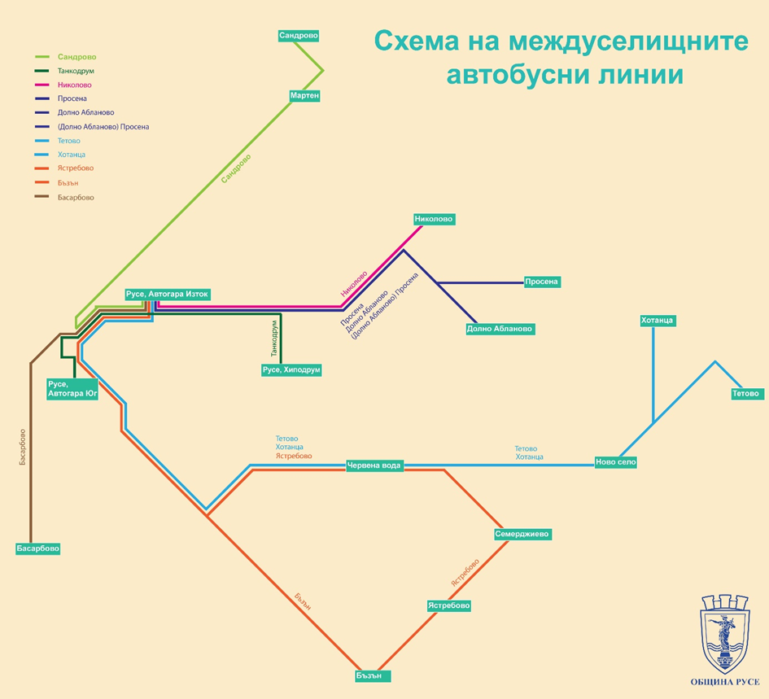

Фиг.41. Транспортна схема на междуселищните линии на Община Русе

Направено е талонно изследване на пътникопотоците по линиите. Резултатите от изследването показват, че най-голям е пътникопотока по линиите:

-Русе-Мартен-Сандрово;

-Русе-Николово-Просена;

-Русе-Бъзън;

-Русе-Басарбово.

При останалите линии пътникопотока е значително по-малък. В интервал от време 6:00-8:00 ч. и 17:00-19:00 ч. превозните средства запълват капацитета си с пътници.

Пътният достъп до преобладаващата част от селата се осъществява по пътища от републиканската пътна мрежа (Басарбово, Мартен, Ново село, Сандрово, Тетово, Червена вода). Останалите села са достъпни по общински пътища, като до Николово и Семерджиево те са с добри технически параметри и в много добро състояние. С по-ниско качество са пътищата, осигуряващи достъпа до селата Долно Абланово, Просена, Хотанца и Ястребово. Анализът на обслужеността от гледна точка на функционалните връзки между селищата и достъпа до съсредоточия на активност очертава следната картина:

- Всички автобусни линии са с направление Русе;

- Обществен транспорт съществува само между селата, разположени по едно и също транспортно направление. Изключение прави само с. Червена вода, което е с кръстопътно местоположение на две транспортни направления – Русе и Ветово;

- Пътуване с обществен транспорт от южните селища към северните е възможно единствено през Русе;

- По честота на автобусите в едно направление, до които имат достъп населените места, те могат да се разделят на 4 групи: до 15 минути – Мартен, Ново село и Сандрово; от 16 до 30 минути – Басарбово, Николово и Червена вода; от 31 до 60 минути – Просена, Семерджиево, Тетово, ДЗС и Образцов чифлик; повече от 60 минути – Долно Абланово, Хотанца и Ястребово.

На територията на Община Русе съществува изградена и добре развита железопътна инфраструктура. Най-важна стопанска роля имат жп линиите Русе-Горна Оряховица и Русе-Варна. Русенската жп гара има важно стратегическо значение за осъществяване на комбинирани превози по европейските транспортни коридори №7 и №9. Железопътният възел е обхванал и отцепил цялата северна половина на градската територия. Включва една централна пътническа гара, две разпределителни, три товарни, от които две обслужват съответно Западната и Източната промишлени зони, както и една техническа гара. От гара Русе-разпределителна излиза железопътна линия за Букурещ, която до моста на река Дунав е двойна. Гарите са свързани помежду си с два открити релсови пътя, пресичащи на места на ниво градската улична мрежа и са без шумова защита. Железопътен достъп има до квартали "Долапите" и "Образцов чифлик", както и до селата Червена вода и Ястребово. Железопътният транспорт, поради отдалечеността на гарите от селищата и малката честота на влаковете, изпълнява ограничена роля на приградски обществен транспорт, предимно през зимата за с. Червена вода. Община Русе заема площ от 570,62 km² и през територията на общината преминават три участъка от Железопътната мрежа на България с обща дължина 50,5 km:

- от север на юг, в крайната западна част – началният участък от 13,5 km от трасето на жп линията Русе – Горна Оряховица – Стара Загора – Димитровград – Подкова;

- от северозапад на югоизток – началният участък от 32,8 km от трасето на жп линията Русе – Самуил – Каспичан – Варна;

- северно от град Русе – началният участък от 4,2 km от трасето на жп линията Русе – Гюргево – Букурещ.

Един от най-важните фактори за бъдещото развитие на Община Русе е стратегическото географско положение и достъпът до всякакъв вид транспорт. Излазът към река Дунав благоприятства развитието чрез транспортната функция на реката и значението ѝ за отключване потенциала на индустрията, земеделието, транспорта и транснационалното сътрудничество. Анализът на състоянието на инфраструктурата по река Дунав следва да се разглежда в два основни аспекта: интермодален транспорт и обслужващи съоръжения. Прогнозите, използвани в секторната Оперативна програма „Транспорт“ 2007-2013 г., показват, че товарният обем на интермодалните превози през Русе ще нараства с около 18% за периода 2010-2020 г. Очевидно е, че има значителен потенциал за развитие на интермодални превози с използване на река Дунав, но за да се постигне по-голяма ефективност, трябва да се развиват всички компоненти на системата – железопътен, автомобилен, речен и въздушен транспорт, както и логистична база.

Пристанище Русе е най-голямото пристанище в българския участък на река Дунав и заема ключова позиция в Паневропейските транспортни коридори:

- Коридор VІІ – Рейн-Майн-Дунав;

- Коридор ІХ – Хeлзинки-С.Петербург–Москва–Киев–Букурещ-Русе-Александрополис;

- Пътят на коприната – комбиниран транспорт на транзитни товари по линията Варна-Русе;

- Коридор ТРАСЕКА – Узбекистан-Азербайджан- Грузия-България- Европа.

Пристанището е развит мултимодален център, в който се осъществява връзка между три основни вида транспорт – воден, автомобилен и железопътен. На територията му са разположени пътни връзки с централната пътна мрежа на България и жп коловози, които го свързват с жп мрежата на страната. На територията на Община Русе са обособени три пристанищни терминала, влизащи в състава на пристанище за обществен транспорт с национално значение Русе: Русе-запад; Русе-център и Русе-изток. Пристанище Русе е обособено като два терминала – Русе-изток и Русе-запад, както и централен пътнически кей. В крайбрежната ивица на град Русе, простираща се от км 505 до км 480 по течението на река Дунав, са разположени общо 12 пристанища и пристанищни терминали, групирани в три типа:

С национално значение: ПРИСТАНИЩЕ РУСЕ, което включва:

- Русе-изток – Пристанище за обществен транспорт с национално значение за обработка на генерални, насипни и наливни товари, контейнери и Ро-Ро кораби;

- Русе-център – Пристанище за обществен транспорт с национално значение за обслужване на пътници, престой и снабдяване на кораби;

- Русе-запад – Пристанище за обществен транспорт с национално значение за обработка на генерални, насипни и наливни товари.

С регионално значение:

- Дунавски драгажен флот Русе (ДДФ) – Обработка на генерални и насипни товари;

- Русе – нефтоналивен терминал Арбис – Обработка на нефтопродукти и бункероване на кораби на „Ромпетрол“ АД;

- Порт Булмаркет Русе (Булмаркет) – Обработка на генерални и насипни товари и нефтопродукти;

- Русе Безмитна зона (БЗ) – Обработка на нефтопродукти;

- „Дубъл Ве Ко“ Русе (Дубъл) – Обработка на генерални и насипни товари и снабдяване на корабите с вода, телефон и електроенергия;

- В началото на 2012 г. е регистрирано пристанище „Пристис“ – Обслужване на пътници; швартоване, снабдяване на корабите с вода, електрическа енергия и комуникации; бункероване с гориво и смазочни материали; техническо снабдяване и услуги; снабдяване с хранителни и други продукти.

Със специално предназначение:

- ИА „Проучване и поддържане на река Дунав“ Русе (ИАППД) – Местодомуване и ремонт на кораби, швартоване и снабдяване с вода, ел. енергия, хидротехническо проучване и строителство;

- „Русенска корабостроителница“ на „Русенска корабостроителница“ АД (РК АД) – Строителство и ремонт на кораби и плавателни съдове;

- През 2011 г. е регистрирано пристанище „Ривър сервиз“ за ремонт на плавателни съдове.

Сред основните конкурентни предимства на Община Русе е нейното стратегическо транспортно-географско разположение. От ключово значение за Русе са Паневропейски транспортен коридор №9 (ЕТК №9) и особено Паневропейски транспортен коридор №7 (ЕТК №7), който превръща река Дунав във вътрешноконтинентална връзка между Източна, Централна и Западна Европа. Той свързва Европа и Азия, като през Черно море се осъществява директна връзка с мрежата от вътрешни плавателни канали на Русия и страните от Каспийския басейн. Пресичането на тези два транспортни коридора обуславя и развитието на съответната транспортна инфраструктура. Географското положение и възможностите за ползване на добре изградена транспортна инфраструктура създават предпоставка за развитие на транспорта и спедицията.

Община Русе разполага с добре развита и равномерно разпределена по територията ѝ пътна мрежа. Формирана е от републикански и местни пътища. Конфигурацията на пътната мрежа е предопределена от спецификата на релефа, от исторически оформените трасета за близки и далечни кореспонденции, както и от значението на гр. Русе като важен стопански, бизнес и културен център. Територията на гр. Русе и прилежащата му зона се пресичат от следните пътища от републиканската пътна мрежа и общински пътища: І–2 / Е-70, І- 5 / Е-85, ІІ–21, ІІ–23, ІІ–52, ІІІ–202, ІІІ–501, ІІІ–2001, общински път RSE 1051 Русе – Николово – Юделник.

Републиканските пътища осигуряват както връзките ѝ със съседните общини, така и далечните направления към София, Велико Търново, Силистра и Варна. Основните пътни артерии от републиканската пътна мрежа са ветрилообразно разположени и концентрирани в и около гр. Русе. През Общината преминават следните републикански пътища: І–5 / Е-85 (Русе-Бяла-Маказа-граница Гърция), І–2 / Е-70 (Русе-Разград-Варна), ІІ–21 (Русе-Тутракан-Силистра), ІІ–23 (Русе - Червена вода - Кубрат Исперих), ІІ–52 (Русе-Мечка-Свищов-Никопол), ІІІ–501 (Русе-Иваново-Бяла, III-2302 Ч. вода – Семерджиево – Ветово - Сеново Общата им дължина на територията на Общината е около 102 км, от които 34.6 км - пътища първи клас, 44,6 км - втори клас. Гъстотата на пътната мрежа е около 0,179 км/км2. Част от път І-2/Е70 и път І–5 / Е-85 са трасе на Паневропейския коридор № 9. Елементите на пътната мрежа и пътните съоръжения – габарити, настилки, отводнителни и укрепителни съоръжения, хоризонтална маркировка и вертикална сигнализация са в добро състояние. Структурен елемент на пътната мрежа от съществено значение е Дунав мост, който осъществява връзка на пътната мрежа на Община Русе с пътната мрежа на Румъния.

Общинските пътища (бивши IV-класни пътища и други от местно значение) играят изключително важна роля в социално-икономическото развитие на местно ниво. Общата им дължина на територията на Община Русе е 103 441 км. Местната пътна мрежа е сравнително равномерно разпределена с подчертано радиална насоченост към гр. Русе. Тя е развита предвид географското разположение в южната и източната част на територията на Община Русе, където са разположени повечето от селата. Въпреки хълмистия релеф в тези райони, мрежата създава условия за връзка на повечето селища помежду им и на всички с общинския център Русе. Едновременно с това мрежата свързва населените места с главните пътища от Републиканската пътна мрежа – път I – 2 Русе- Варна, I – 5 Русе-В. Търново, път II – 21 Русе-Силистра, II – 23 Русе-Кубрат и III – 501 Русе-Иваново.

8.4. Улична мрежа и автомобилно движение

През последните 50 години личните автомобили масово доминират в избора на вид транспорт за извършване на ежедневните пътувания в градовете. Те дадоха на хората усещане за престиж и голяма степен на свобода, като им позволиха да достигнат почти всяко място. Масовото им навлизане в градовете обаче доведе до задръствания (със своето икономическо въздействие и свързаното с това увеличаване на времето за пътуване до работното място), оказа отрицателно въздействие върху човешкото здраве, личната безопасност и околната среда (замърсяване на въздуха и шум) и влоши качеството на градската среда и социалното включване. Тъй като населението продължава да се концентрира в градовете, отрицателните въздействия, свързани с транспортирането на хора и стоки, ще продължават да се изострят.

Основните цели на планирането и проектирането на комуникационно-транспортните системи (КТС) в урбанизираните територии са:

- осигуряване на ефективното използване на територията на урбанизираните зони съгласно параметрите и предвижданията на общия устройствен план;

- предоставяне на бързи и удобни транспортни връзки между отделните части на населените места и общините, както и връзката им с републиканската и общинската пътна мрежа;

- създаване на предпоставки за икономическо развитие на територията;

- подобряване на устойчивата мобилност чрез насърчаване на придвижването с обществен транспорт за превоз на пътници, подкрепа на пешеходното и велосипедното движение, създаване на предпоставки за намаляване използването на леки автомобили, мотоциклети, мотопеди и други моторни превозни средства (МПС), причиняващи замърсяване на въздуха и шумово замърсяване в урбанизираните територии;

- постигане на максимална безопасност и сигурност на всички участници в движението, намаляване на пътните инциденти и ограничаване на потенциалните нарушители;

- гарантиране на условия за общественото здраве чрез намаляване на шума, вибрациите и вредните газове;

- осигуряване на ефективно проектиране, основано на международните стандарти за устойчива, зелена и мобилна градска среда;

- отчитане, опазване и развитие на съществуващата архитектурна, историческа и културна среда (особено за центровете на градовете и зоните с културно-историческо наследство).

Основните задачи на плановете и проектите за КТС са:

1. да предлагат оптимални възможности за развитие на различните видове придвижване в населеното място или урбанизираната територия при следното подреждане по приоритет:

а) пешеходно движение;

б) обществен транспорт;

в) велосипедно движение;

г) движение на леки автомобили;

д) товарно автомобилно движение;

е) транзитно за урбанизираната територия движение на автомобили;

2. да осигуряват адекватна възможност за интермодалност чрез бърз, лесен и удобен трансфер;

3. да извеждат транзитното автомобилно движение извън населените места и урбанизираните територии;

4. да предлагат алтернативни активности на уличното платно в зависимост от часовата, седмичната и сезонната специфика на автомобилното движение.

Уличната мрежа на урбанизираните територии се разделя на първостепенна и второстепенна улична мрежа. Улиците от първостепенната улична мрежа са основната комуникационно-транспортна система на урбанизираните територии. Те свързват отделните устройствени зони помежду им и с републиканската и общинската пътна мрежа. Улиците от второстепенната улична мрежа отвеждат и разпределят движението от първостепенната улична мрежа до урбанизираните територии и обслужват отделните обекти.

В зависимост от функционалното им предназначение улиците от първостепенната улична мрежа се разделят на: улици I клас (скоростни градски магистрали с непрекъснат режим на движение); улици II клас (градски магистрали с прекъснат режим на движение); улици III клас (районни артерии) и улици IV клас (главни улици).

Улиците по правило се планират двупосочни.

При недостатъчно пространство или при целенасочено отвеждане и довеждане на автомобилния поток, при разтоварване на автомобилните потоци в/към различни участъци, както и при обособяване на пространство за други функционални нужди за сметка на пътното платно, могат да се предвиждат еднопосочни улици. За всички кръстовища по главната улична мрежа и за централната градска част, се определя предимството на движение, като се сигнализират с пътни знаци или със светофарна уредба. Определянето на предимството за преминаване зависи от класа улица, интензивността на транспортните потоци, наличието на линии на МОТ, условията за видимост и изследванията на пътнотранспортните произшествия.

Най- голяма честота на еднопосочни улици в град Русе се наблюдава в Централната градска част. Те са организирани по този начин, за да се освободи една от активните ленти и да се обособи паркиране. Това решение обаче не създава решения на транспортните проблеми, а напротив.

Транспортното райониране се дефинира от класификацията на уличната мрежа, определена на основание нормативните изисквания и съобразена с одобрената КТС на гр. Русе. Отделни части от изградени трасета не работят и не участват в транспортната система на града, поради липса на добри развръзки с останалите и недостатъци в организацията на движението. От първостепенна важност е реконструкция на ул. „Пристанищна“, довършване на реконструкция и разширение на ул. „Шипка“, бул. „Васил Левски“, свързването на бул. „Гоце Делчев“ с бул. „Христо Ботев“ – всичко това ще спомогне за преориентиране и регулиране на движението. Ще бъдат осигурени бързи и лесни връзки както от централна градска част към кварталите, но така и бързото изнасяне към изходите на града.

8.5. Паркиране

В градовете публичните места за паркиране и гариране на МПС се предвиждат на улици от второстепенната улична мрежа в обособени публични паркинги и гаражи. Политиката за паркиране трябва да включва създаване на подходящ баланс между достъпност и привлекателна среда за живот и работа.

В централната част на града, на улици, площади и паркинги – общинска собственост, където търсенето на места за паркиране е по-голямо от предлагането, след решение на Общински съвет Русе е въведен режим за платено паркиране на автомобили с технически допустима максимална маса до 3,5 т. и на превозни средства от категория М1, съгласно чл. 149, ал. 1, т. 2, буква „а“ от ЗДвП. Режимът на паркиране е валиден само в работни дни от 08:00ч. до 17:30ч. Времетраенето за еднократно паркиране в платената зона е почасово, но не повече от 3 часа. Времетраенето важи и за ползване на безплатно паркомясто от хора с трайни увреждания в зоните за платено паркиране. Заплащането се извършва по три начина:

- с предварително изпращане на кратко текстово съобщение (SMS) на определения за целта номер, посочен в информационна табела.

- с издаден фискален бон, за заплатената цена. Фискалният бон се поставя от водача на пътното превозно средство (ППС) на видно място от вътрешната страна на предното стъкло на автомобила, даващо възможност за осъществяване на контрол. Не се допуска времетраене на паркирането, по-голямо от означеното на фискалния бон.

- чрез предварително заплащане, извършено безкасово през мобилно приложение.

Контролът върху времетраенето на паркираните превозни средства в зоните за платено паркиране, както и оперативните действия се организират и осъществяват от СЗ „ИООРС“.

На местата за платено паркиране е въведено преференциално безплатно паркиране за:

- МПС задвижвани само с електрически двигател;

- ЕПСГК-електрически превозни средства с горивна клетка;

- автомобили превозващи и/или управлявани от хора с увреждания, снабдени с карта, удостоверяваща правото за ползване на такова място;

- граждани, на които е присъдено званието „Почетен гражданин на гр. Русе“;

Право да паркират на местата за платено паркиране след заплащане на преференциална цена за еднократно паркиране имат:

- Моторни превозни средства от категориите M1 и N1, определени в четвърта или пета екологична група по реда на на Наредба № Н-32 от 16 декември 2011 г. за периодичните прегледи за проверка на техническата изправност на пътните превозни средства, издадена от министъра на транспорта, информационните технологии и съобщенията.;

- Автомобили на бензин-газ (пропан бутан и метан), регистрирани в Община Русе и в чиито талони е посочен източник на гориво;

- Автомобили на газ-втечнен нефтен газ (пропан-бутан), регистрирани в Община Русе и в чиито талони е посочен източник на гориво;

- Автомобили на газ-природен газ (метан), регистрирани в Община Русе и в чиито талони е посочен източник на гориво;

В гр. Русе се предвижда въвеждане на Синя зона в централната градска част, едновременно със „Зона 30“. С въвеждането на Синя зона ще се ограничи безразборното паркиране повсеместно, ще се премахнат многото пътни знаци за всяко отделно паркомясто и ще се води ясна статистика за броя на паркоместата. Могат да се изградят системи и приложения за улесняване на гражданите при намиране на свободно паркомясто, както и за неговото заплащане. Предвижда се зона за ограничено по време паркиране съгл. чл.51, ал. 3 от Наредба РД-02-20-2 за ППКТСУТ – „Синя зона“. Синята зона трябва да бъде въведена в цялостния си обем, за да може да работи ефикасно. Предвидената Синя зона в централната градска част е ограничена от улиците: бул. „Придунавски булевард“, бул. „Фердинанд“, бул. „Цар Освободител“, бул. „Ген. Скобелев“ и ул. „Цар Калоян“.

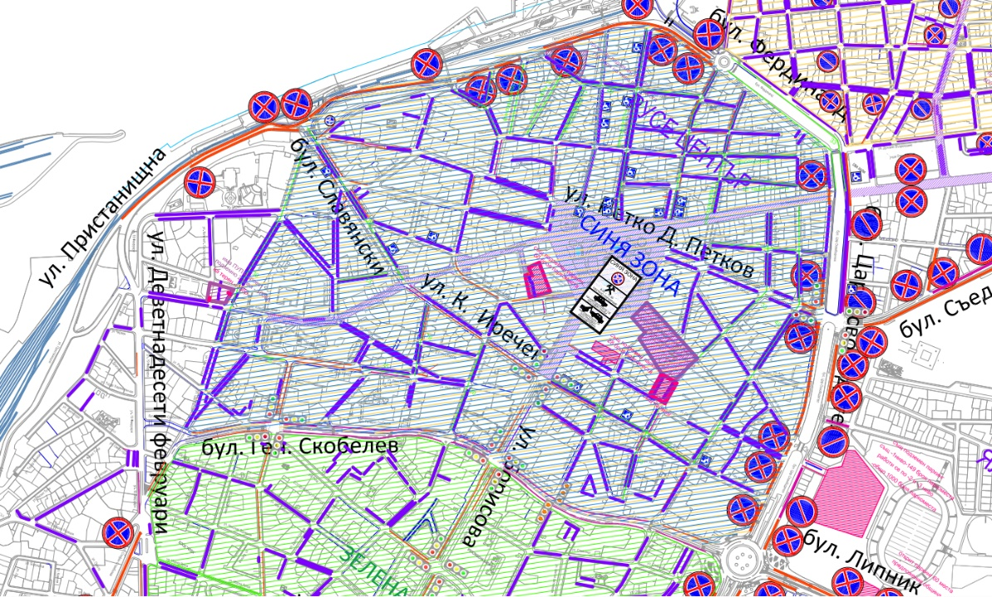

Фиг.42. Синя зона

Като 2ри и 3 ти етап на развитие ще бъде изградена Зелена зона 1 на юг от Синя зона до ул. “Мария Луиза“ и Зелена зона 2 на юг от Зелена зона 1 до бул. „Неофит Бозвели“.

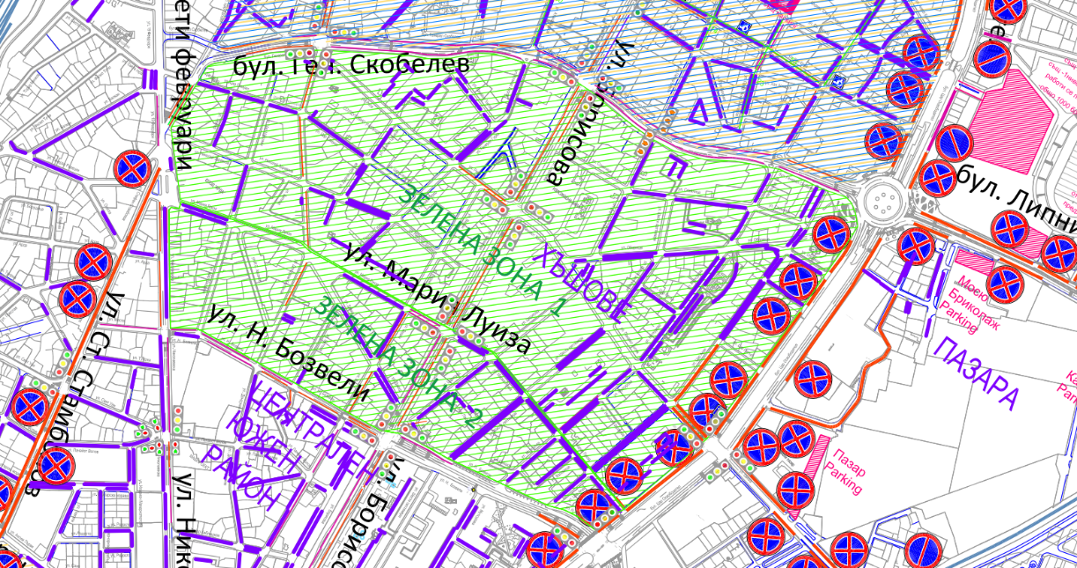

Фиг.43. Зелена зона

Станции за зареждане на електрически превозни средства

С нарастващата популярност на електрическите превозни средства (EV), предоставянето на станции за зареждане в рамките на съоръженията за паркиране извън улицата е нововъзникваща тенденция. Тези интегрирани решения предлагат не само място за паркиране, но и удобството за зареждане на автомобила, докато водачът го няма. Съществуващите електрически зарядни станции, установени към момента (но се увеличават ежемесечно) са следните:

• На бул. „България“ при Shell, кв. „Родина 4“ – 50 kw;

• На паркинга на магазин „Метро“ – 2 бр. 22 kw;

• На бул. „Липник“ 8 Кауфланд – 3 бр. 43 kw и 2 бр. 50 kw;

• На бул. „Липник“ 121 МОЛ Русе – 2 бр. 120 kw;

• При ресторант „Тераса“ – 1 бр.;

• обществения паркинг до НАП;

• ул. „Петко Д. Петков“ и пресечката й с ул. „Проф. Асен Златаров“;

• обществения паркинг на пл. „Дунав“;

• външния паркинг на спортна зала „ОЗК – Арена Русе“;

• ал. „Възраждане“ върху съществуващо паркомясто;

• паркинга до стадион „Локомотив“;

• паркинга до зала „Дунав“;

• до УМБАЛ „Медика“;

• ул. „Църковна независимост“ до Съдебната палата.

Буферните паркинги служат като център за преразпределение на пътуванията, чрез прехвърляне на различни видове транспорт — от лека кола на автобус (базирани на автобусен превоз). Освен тези им функции, често служат и за насърчаване на пешеходните и велосипедни пътувания, както и за организиране на туристическия подход към града. Буфер - паркингите са най-ефективни при необходимост от намаляване на общия размер на единичните пътувания с лека кола.

8.6. Градска логистика
Община Русе има за цел да уеднакви и балансира интересите на всички участници в логистичната верига и да превърне сегашните методи за градски товарни превози в ефективна и добре организирана система за градска логистика, като използва информационните и комуникационни технологии и интелигентните транспортни системи.
Интелигентните транспортни системи (ИТС) са съвкупност от технологии, приложения и услуги, които подобряват ефективността, безопасността и устойчивостта на транспортната инфраструктура. Те използват съвременни информационни и комуникационни технологии (ИКТ) за управление и оптимизация на транспортните потоци, намаляване на задръстванията и повишаване на безопасността на пътя. Същите са жизненоважни за повишаване на безопасността и за справяне с нарастващите проблеми с емисиите и задръстванията в световен мащаб. Отчетено е, че задръстванията причиняват 70% от замърсяванията в градовете, а транспортът изразходва близо 30% от цялата енергия в Европейския съюз. Ползите от внедряването на ИТС са намаляването на трафика и вредните емисии, по-бързото и по-безопасно придвижване, по-доброто управление на транспортната инфраструктура, както и оптимизация на разходите за поддръжка и ремонт.
Градската логистика обхваща широк спектър от участници и дейности, включително транспортни и логистични оператори, спедиторски и куриерски компании, търговски мрежи, както и услуги, свързани със зареждането на магазини, ресторанти и други обекти. В нея попадат и доставките до домовете на потребителите, които също са важна част от цялостния процес на управление на стоките в урбанизирана среда.
Основни аспекти на градската логистика:
- Доставка на стоки - Най-сложната и скъпа част от веригата на доставки, свързана с доставянето на пратки до крайния получател. В градовете това често води до задръствания и повишени нива на замърсяване.
- Управление на трафика и паркирането - Проблемите с липсата на място за товаро-разтоварни дейности водят до неправилно паркирани камиони, което допринася за задръстванията.
- Използване на устойчиви превозни средства - Все по-често се въвеждат електрически бусове, велосипеди за доставки, дронове и други алтернативи с ниски емисии.
Управлението на градската логистика е ключов компонент от политиките за устойчива мобилност в съвременните градове. Въпреки че товарните моторни превозни средства съставляват не повече от 10% от градския трафик, те допринасят значително за влошаване на качеството на атмосферния въздух, като са отговорни за около 1/3 от емисиите на твърди прахови частици и над 20% от емисиите на парникови газове.
Оптимизирането на градската логистика изисква прилагането на комплексни и интегрирани мерки, които обхващат всички етапи от управлението на материалните потоци. Това включва координацията на доставките от първичния източник на суровини, съхранението и обработката на стоките, тяхното транспортиране през градската зона, както и доставката до крайния потребител на готовата продукция. Ефективното управление на тези процеси допринася за намаляване на транспортните разходи, оптимизиране на времето за доставка и минимизиране на негативните въздействия върху околната среда и градската инфраструктура. За постигане на тези цели е от съществено значение внедряването на съвременни информационни и комуникационни технологии, както и интелигентни транспортни системи, които да подпомогнат координацията и контрола на логистичните операции в градската среда.
Мерки за управление и контрол на логистиката на транспорта:
- За да се оптимизира трафикът в градските зони и да се минимизира въздействието на товаро-разтоварните дейности върху движението на моторни превозни средства по време на пиковите часове, се предлага въвеждането на задължителни часови графици за тези дейности.
- Въвеждането на зареждане на магазини, които не разполагат със специализирани гаражи или други съоръжения за товаро-разтоварни дейности, през нощните или ранни сутрешни часове, е ефективен начин за намаляване на натоварването на градския трафик по време на пиковите часове и за минимизиране на въздействието върху околната среда.
- Възможността за подмяна на старите товарни автомобили с по-екологични и нискоемисионни превозни средства представлява важна стъпка към постигане на устойчиво транспортно решение в градската среда. Това е от съществено значение за намаляване на замърсяването на въздуха, намаляване на въглеродните емисии и подобряване на качеството на живот на градските жители.
- Мярката за забрана за влизане на товарни автомобили над 3,5 тона в централната градска част е ключова стъпка към намаляване на замърсяването и намаляване на задръстванията. Тя се състои в ограничаване на достъпа на тежки товарни превозни средства в определени зони с висока концентрация на пешеходци, търговски и туристически обекти, като по този начин се цели оптимизация на транспортния поток и намаляване на негативното въздействие върху околната среда.
- Интермодалният терминал в Русе е стратегически важен за превръщането на града в логистичен хъб на Дунав, с комбиниране на речен, пътен и железопътен транспорт. Проектът предвижда модерна инфраструктура, капацитет за десетки хиляди контейнери, и потенциал за разширяване, с благоприятно икономическо въздействие.

9. Ключови проблеми

Обществен транспорт

На базата на анализа на различните заинтересовани страни и техните диференцирани интереси, могат да бъдат изведени няколко ключови изводи и препоръки за оптимизиране на разписанията на обществения транспорт в Русе.

1. Гъвкаво адаптиране на разписанията спрямо целевите групи: различните възрастови и социални групи имат специфични изисквания към разписанията. Работниците в индустриални предприятия се нуждаят от курсове, съобразени с началото и края на смените; учащите от удобни сутрешни и следобедни разписания, синхронизирани с учебните занятия, а възрастните хора предпочитат редовен транспорт през целия ден, но не непременно в пиковите часове, работещите с удължен работен ден или нестандартно работно време по-често използват лични превозни средства и споделено пътуване поради липсата на удобен нощен транспорт, а въвеждането на регулярни нощни линии за специфична група би било икономически неизгодно за оператора.

2. Подобряването на свързаността предпоставя разписанията на обществения транспорт да се синхронизират с други транспортни услуги и с алтернативните възможности за придвижване в градска среда. Това би повишило интегритета на транспортната система както в града така и в междуселищната среда като се улесняват транспортните връзки и прехвърлянията между автобусите, тролеите и междуградските превози.

3. Оптимизиране на разписанията в пиковите часове: големият трафик сутрин и вечер създава затруднения за работещите и учащите и влошава комфорта на пътуване, което прави градския транспорт непредпочитан, в същото време са налице частично застъпващи се линии. Оптимизацията в пиковите часове (06:30 – 09:30 сутрин и 16:30 – 19:30 вечер), би увеличила привлекателността на обществения градски транспорт и би довела до избягване на претоварване на някои курсове по дадени линии. Тази мярка е с ограничена ефективност при наличието на инфраструктурни ограничения за подобряване на трафика и опосредствани от тях транспортни задръжки, чието преодоляване изисква инвестиции в транспортната инфраструктура, управлението на трафика, промяна на организацията на движение или на маршрутите.

По отношение на инфраструктурата за обществен транспорт, проучването идентифицира следните ключови проблеми:

- необходимост от реконструкция на транспортната инфраструктура по основните линии, вкл. улична мрежа, светофарни уредби, въвеждане на бус-ленти;

- въвеждане на система за селективен приоритет на светофарните уредби, която да се интегрира с автоматизираната система за контрол на транспорта;

- изграждане на станции за зареждане на електробуси;

- подобряване на организацията на стоянките за таксита- таксиметровите стоянки не се използват с пълен капацитет, изградените „джобове“ са нефункционални и съществуващите разделители следва да бъдат премахнати. През последните години таксиметровите услуги като телефонни резервации и онлайн резервации стават все по-популярни, но и директното наемане на таксиметровия автомобил на пътя си остава традиционна опция, която се използва. В този традиционен режим таксиметровите автомобили се отправят към места с натоварен трафик в търсене на клиенти, което често предизвиква задръствания и проблемите със замърсяването на въздуха. Като правило винаги има несъответствие между търсенето и предлагането на таксиметровите автомобили във времето и пространството, което води до високи стойности на празния ход и ниска оперативна ефективност на таксиметровите автомобили.

Използването на амортизиран и несъответстващ на съвременните екологични изисквания подвижен състав води до ниска скорост, незадоволително ниво на комфорт, замърсяване на въздуха.

Автомобилен транспорт

Основните предизвикателства пред гр. Русе по отношение на устойчивото управление на трафика са:

- Високата степен на моторизация;

- Трансформация на местните политики от такива, стимулиращи автомобилната зависимост към подкрепа на активните начини на придвижване;

- Старият и неекологичен автопарк;

- Липсата на инфраструктура и стимули за ползване на екологични превозни средства, включително необходимост от изграждане на зарядни станции за електрически автомобили;

- Въвеждане на решения за споделена мобилност.

Пешеходно движение

- Недостатъчно повдигнати пешеходни пътеки и осветеност на същите.

- Необходимост от разширяване и свързаност на пешеходната зона.

- Поставяне на пешеходни парапети, ограничаващи достъпа на пешеходци до уличното платно и насочващи/сепариращи пешеходния поток към указаните и уредени за това места за пресичане/преминаване.

- Необходимо е и създаване на възможност за безопасно пресичане на пешеходците, чрез конкретни мерки за намаляване на скоростта на автомобилното движение.

Велосипедно движение

Потенциалът на изградената велосипедна мрежа в града се компрометира от липсата на свързаност между отделните трасета, недостатъчен обхват на градската територия, липсата на достатъчно изградена велосипедна инфраструктура (стоянки и места за паркиране), наличие на конфликтни точки с автомобилното движение.

Паркиране

Идентифицираните проблеми варират от неадекватни организационни мерки до необходимост от изграждане на допълнителна инфраструктура:

- Недостатъчен брой паркоместа в ЦГЧ

За решаване на проблема е необходимо изграждането на етажни паркинги, като част от натоварването да бъде поето от буферни паркинги при адекватна организация на градския транспорт.

- Като първи етап въвеждане на „Синя зона“ и в последствие разширяването й със „Зелена зона 1 и 2“, което ще доведе до намаляване на проблемите с наситеността с автомобили и безразборното паркиране в централна градска част.

- Наситеност с автомобили в кварталите – оползотворяване на съществуващите възможности за паркиране, в т.ч. да се обследват терените и да се обособят и регулират като паркинги, както и да се осигури ефективен контрол върху неправилното паркиране.

Градска логистика

- Липса на подходяща транспортна инфраструктура за товарни превози и доставки;

- Неправилно паркиране или спиране на движение при товарни дейности и доставки;

- Липса на систематични проучвания и данни за товарните превози в градски условия, които да послужат за основа за взимане на управленски решения;

- Недостатъчен контрол за спазване на действащата нормативна уредба.

Интелигентни транспортни системи

Въвеждането на интелигентни системи за управление на обществения транспорт, трафика и всички елементи на градската мобилност са в основата на ефективното управление и фундамент на интелигентния град. Ключови предизвикателства за града продължават да бъдат:

- Липсата на систематични данни за участниците в движението и инцидентите, вкл. системи за автоматизация, анализ и моделиране;

- Липса на достатъчна информационна инфраструктура;

- Липса на интегрирана система за управление на трафика (и инцидентите)

- Липса на координация между институциите и адекватен обмен на данни.

10. SWOT анализ на факторите, имащи отношение към ПУГМ

Изготвеният SWOT анализ конкретизира аналитичните изводи от актуалното състояние на територията, наличните потенциали за развитие и съществуващите проблеми. Направената взаимообвързана оценка показа вътрешните за територията силни /Strengths/ и слаби /Weaknesses/ страни, както и външните за общината възможности /Opportunities/ и заплахи /Threats/. Резултатите от SWOT-анализа допринасят за коректното определяне на визията и целите на ПУГМ с цел постигане на балансирано и устойчиво териториално и социално-икономическо развитие.

Методът цели да установи:
- Кои са най-важните силни и слаби страни на община Русе, т.е. характеристиките на вътрешната структура.
- Кой са най-важните възможности и най-сериозните заплахи пред развитието на община Русе, т.е. характеристиките на външната среда.
- Какво е съотношението между силните и слабите страни, от една страна, и възможностите и заплахите, от друга страна.
- Кои са лостовете на развитие и каква е основата на стратегиите за бъдещо развитие.

- Силни страни: Силните страни са ресурс, умение или друго предимство, което притежава Община Русе в сравнение с други сходни общини и/или региони, средното за страната. Силната страна е отличително качество, което показва кои са сравнителните предимства на региона.

- Слаби страни: Слабите страни представляват ограниченията или недостигът на ресурси, умения и способности, които сериозно възпрепятстват развитието на общините от региона. Те характеризират изоставането на разглежданата област в спрямо други общности, с които се правят сравнения, или спрямо поставени изисквания.

- Възможности: Те представляват най-благоприятните елементи на външната среда на ниво община.

- Заплахи: Това са най-неблагоприятните сегменти на външната среда за изследваната област. Те поставят най-големите бариери пред настоящото или бъдещото (желаното) състояние.

- Матрица на SWOT анализа: Тя представлява таблица, която се състои от четири квадранта, в които се подреждат и визуално представят основните характеристики на управлението на отпадъците. Обикновено попълването на четирите квадранта обобщава резултатите от аналитичната част на стратегическия документ и изводите и препоръките, направени в края на всеки анализ. При извършване на SWOT анализа могат да се разкрият множество силни и слаби страни, възможности и заплахи. За предпочитане е обаче да се подберат само най-важните от тях, които да попаднат в съответните квадранти на матрицата. Резултатите от SWOT-анализа позволяват по-точно формулиране на приоритетите и целите, както и направата на периодична оценка и предприемането на мерки (дейности) за коригиране.

SWOT анализ на факторите, имащи отношение към ПУГМ
СИЛНИ СТРАНИ | СЛАБИ СТРАНИ
- Централното географско разположение на Русе в Северна България осигурява свързаност с Велико Търново, Плевен, Шумен, Разград, Варна и други основни урбанистични центрове в страната.  - Русе е основен точков център по европейските коридори и ключов мост към Румъния, което улеснява интегрираната мобилност и международните потоци.  - Съществуват механизми за сътрудничество на местно и национално ниво с цел постигане на устойчива градска мобилност.  - Градът е утвърден като приоритетна интермодална точка по трансевропейската TEN-T мрежа.  - Пристанището на Русе е едно от най-големите по поречието на Дунав и подпомага транспорт на товари и пътници.  - Град Русе е свързан с Румъния и Турция чрез устойчиви и функционални транспортни системи, включително шосейни, жп и речни маршрути.  - Естетично оформена и удобна за разходки пешеходна зона на кея.  - Системата на градския транспорт покрива основните райони и квартали, осигурявайки мобилност на жителите.  - Равнинен релеф – подходящ за развитие на велосипедна и пешеходна мрежа.  - Основни булеварди и кръстовища са реновирани, осигурявайки техническа основа за внедряване на ITS, бус-ленти и зони с ниски емисии.  - Наличие на системи за видеонаблюдение и мониторинг на трафика.  - Наличие на инфраструктура за електробуси с депо и зарядни станции, създаваща потенциал за пълна електрификация на градския транспорт, включително планирани и настоящи маршрути.  - Р. Дунав и прилежащите паркове предоставят възможности за рекреационна и устойчива мобилност чрез пешеходни алеи и веломашрути.  - Съществуващи веломаршрути с потенциал за свързване в цялостна мрежа, включително по крайдунавската зона, подобряващи устойчивата мобилност и достъпа до ключови градски точки.  - Доказан административен капацитет за управление на национални и европейски проекти за интегриран градски транспорт, зелена инфраструктура и дигитализация.  - Силна стратегическа визия за зелена трансформация и устойчиво развитие, съответстваща на европейските стандарти, включително устойчива градска мобилност.  - Активно гражданско участие в обсъждането на политики за чист въздух, опазване на околната среда и велосипедна инфраструктура.  - Наличие на стратегически работодатели и индустриални предприятия, подкрепящи инвестиции в устойчиви транспортни решения.  - Привлекателен туристически център, допринасящ за развитието на устойчив туристически транспорт с пешеходни, вело и обществени транспортни маршрути за туристи. | - Финансовият капацитет на Русе е ограничен по отношение на инвестиции в инициативи за устойчива градска мобилност.  - Индустриалните зони в Русе са с влошено състояние на пътищата и тротоарите.  - Намалено качество на въздуха поради използването на стари автомобили и транспортни средства.  - Недостиг на квалифицирани кадри за прилагане и управление на Комуникационната стратегия в контекста на Плана за устойчива градска мобилност.  - Амортизацията на пътната мрежа в града е сериозна, а процентът на реконструираните улици е нисък, което оказва негативно влияние върху общото състояние на общинските и градските пътища.  - Остаряла железопътна инфраструктура и централна гара за пътници в лошо състояние.  - Интензивен трафик и задръствания в пиковите часове.  - Липсва нощен обществен транспорт.  - Автомобилна зависимост – високо ниво на използване на лични автомобили, особено в централната зона.  - Неоптимална организация на трафика – проблеми около ГКПП Дунав мост, недостатъчна координация на потоците.  - Остаряла ОГТ инфраструктура – нужда от модернизация, климатизация и цифровизация на част от подвижния състав.  - Недостатъчни паркинги и слаба регулация на паркирането – особено в централната градска част.  - Намаляващо и застаряващо население – демографска тенденция, която влияе върху мобилността и нуждите.  - Ограничена велосипедна и пешеходна инфраструктура – непълна мрежа, липса на свързаност между зони.
ВЪЗМОЖНОСТИ | ЗАПЛАХИ
- Проектиране на локална градска железница, която ще облекчи ежедневния трафик около Дунав мост и индустриалните зони, като осигури бърз и екологичен градски превоз за работещи и учащи.  - Изпълнението на национални инфраструктурни проекти като средство за обновяване и подобряване на пътната мрежа.  - Обновяване и реорганизация на индустриалните райони.  - Перспектива за увеличаване и оптимизиране на съществуващата велосипедна мрежа.  - Организиране на специализирани курсове, семинари и обучения, свързани с устойчива мобилност и комуникационни стратегии. Създаване на информационен уебсайт, който да предоставя актуални данни за реализацията на Плана за устойчива градска мобилност.  - Обособяване на безопасни и удобни пешеходни маршрути, особено в централните и туристически зони.  - Използване на умни светофари и системи за управление на трафика с цел намаляване на задръстванията.  - Внедряване на ИТС – интелигентно управление на трафика, системи за е-таксуване, навигация, сензори и контрол.  - Финансиране чрез европейски програми – ПВУ, “Програма за развитие на регионите”, LIFE, „Околна среда“ и др.  - Развитие на активна мобилност – стимулиране на ходене пеша и велосипеди с оглед на климатичните и теренни условия.  - Възможности за сътрудничество с Гюргево и трансгранични проекти – за интегрирана мобилност и логистика. | - Отговорните институции не проявяват достатъчно приемане към модерните решения за устойчива градска мобилност.  - Недостатъчно финансиране за подобряване на състоянието на основната и второстепенната пътна мрежа в града.  - Недостиг на квалифицирани водачи за превозните средства в градския транспорт.  - Спад на обществения интерес вследствие на информационно пренасищане в медиите.  - Уязвимост на градската мобилност спрямо външни икономически сътресения, включително поскъпване на горивата и затруднения в снабдителните вериги.  - Недостатъчно дългосрочно финансиране и човешки капацитет – риск от недовършени или забавени проекти.  - Съпротива към промени от страна на граждани и бизнес – особено при реорганизация на улици и ограничения за МПС.  - Интензификация на климатичните промени – горещини, наводнения и валежи влияят върху транспорта.  - Забавяне на ключови инфраструктурни проекти – напр. АМ Русе-Велико Търново, нов мост над Дунав.  - Проблеми с координацията между институции – особено при трансгранични и интермодални инициативи.

Табл.21. SWOT АНАЛИЗ

II. ВИЗИЯ И СТРАТЕГИЧЕСКИ ЦЕЛИ

Новата Европейска рамка за градска мобилност (New EU Urban Mobility Framework), приета от Европейската комисия през декември 2021 г., формулира следните основни цели:

1. Устойчивост и декарбонизация

Намаляване на въглеродните емисии от транспорта, в съответствие с целите на Европейския зелен пакт (European Green Deal).

Насърчаване на електрификацията и използването на алтернативни горива.

Приоритет към активната мобилност – ходене пеша и колоездене.

2. Безопасност на движението

Повишаване на безопасността на пътя, особено за уязвимите участници в движението (пешеходци, велосипедисти).

Прилагане на принципа „Визия Нула“ – нулева смъртност на пътя до 2050 г.

3. Дигитализация и иновации

Подкрепа за интелигентни транспортни системи (ITS), мобилност като услуга (MaaS) и автономни превозни средства.

Интеграция на данни и цифрови решения в управлението на трафика и обществения транспорт.

4. По-ефективен и достъпен обществен транспорт

Подобряване на качеството, достъпността и устойчивостта на обществения транспорт.

Интегрирани решения на регионално и трансгранично ниво.

5. Планиране на устойчива градска мобилност (SUMP)

Насърчаване на прилагането на планове за устойчива градска мобилност във всички градове с над 100 000 жители.

Съгласуваност с други секторни политики – околна среда, здраве, териториално развитие и икономика.

6. Приобщаване и достъпност

Гарантиране, че мобилността е достъпна за всички групи от населението, включително хора с увреждания и възрастни хора.

Новата Европейска рамка за градска мобилност очертава общ списък от мерки и инициативи за големите градове („градски възло“), както и за останалите градове в ЕС, за да се справят с предизвикателството да направят своята мобилност по-устойчива.

Това ще бъде постигнато чрез:
    - създаване на обща европейска рамка с мерки, включително насоки как да се справим със замърсяването на въздуха, задръстванията, достъпността, безопасността на градските пътища, растежа на електронната търговия и други предизвикателства, свързани с градската мобилност.
    - увеличаване на подкрепата и дела на устойчиви видове транспорт (по-специално обществен транспорт и активна мобилност като ходене пеша и колоездене), както и градска логистика с нулеви емисии;
    - насърчаване на съгласуван и интегриран подход за осигуряване на висококачествени планове за устойчива градска мобилност;
    - по-добър мониторинг на напредъка в прилагането на политики и мерки за градска мобилност с последователен подход за събиране на данни за устойчива градска мобилност;
    - насърчаване на интегрирането на иновативни услуги за мобилност в градските транспортни системи и повишена цифровизация за устойчива градска мобилност
    - поддържане на дългосрочна конкурентоспособност и технологично лидерство в сектора на градския транспорт;
    - засилване на участието на всички държави-членки и изграждане на непрекъснат диалог с градове, региони и други заинтересовани страни по всички основни въпроси на градската мобилност.

Новата Европейска рамка за градска мобилност, представена от Европейската комисия през декември 2021 г., е основополагащ документ в подкрепа на целите на Европейския зелен пакт. Тя предоставя стратегическа насока за всички градове в ЕС, като има за цел да трансформира градската мобилност в по-устойчива, безопасна, приобщаваща и интелигентна.

1. Планове за устойчива градска мобилност (SUMP)

Градовете над 100 000 жители се насърчават или задължават да разработват и прилагат интегрирани Планове за устойчива градска мобилност (Sustainable Urban Mobility Plans – SUMPs).

SUMPs трябва да отразяват дългосрочна визия и конкретни мерки за намаляване на трафика и емисиите, подобряване на обществените и алтернативните форми на транспорт, гарантиране на достъпност и безопасност.

Рамката включва методологически насоки за разработване на SUMP, както и връзка с възможности за финансиране от ЕС.

2. Активна и устойчива мобилност

Основен приоритет се дава на ходенето пеша, колоезденето и микромобилността.

Препоръчва се изграждане на качествена пешеходна и велосипедна инфраструктура; осигуряване на свързаност и безопасност; намаляване на автомобилното пространство в централни части на градовете.

Подкрепят се инициативи като "Градове без автомобили", както и въвеждането на зони с ниски емисии (LEZ).

3. Развитие на обществен транспорт

Европейската рамка поставя акцент върху подобряването на достъпността, капацитета, качеството и устойчивостта на обществения транспорт посредством електрификация на автобусите, разширяване на трамвайни и BRT линии, по-добро свързване на градовете с периферни и селски райони.

Насърчава се интеграция между различните видове транспорт, включително чрез общи билети и таксуване, координирани разписания, подобрена информация в реално време.

4. Интелигентна и цифрова мобилност

Включва използването на интелигентни транспортни системи (ITS) за управление на трафика; големи данни и сензори за анализ и планиране; цифрови услуги за потребителите – навигация, плащания, резервации.

Подкрепя се концепцията „Мобилност като услуга (MaaS)“, която интегрира различни транспортни опции чрез мобилни приложения. Предвижда се и адаптиране на градовете към бъдещето на автономните превозни средства.

5. Зониране и управление на трафика

Въвеждането на политики за ограничаване на моторизирания трафик:
    - нискоемисионни зони (LEZ);
    - зони с ограничен достъп;
    - интелигентно управление на паркирането;
    - динамично таксуване (напр. според замърсяване, час на деня и др.).

Целта е подобряване на качеството на въздуха, намаляване на шумовото замърсяване и повишаване на качеството на живот в градовете.

6. Финансиране и инвестиционна подкрепа

Градовете ще имат достъп до широк спектър от европейски инструменти за финансиране, като Механизъм за възстановяване и устойчивост (RRF), Кохезионни фондове, Механизъм за свързване на Европа (CEF), програми като „Хоризонт Европа“ и LIFE.

Препоръчва се комбинация от публично и частно финансиране, включително ПЧП (публично-частни партньорства), както и оптимално използване на местни бюджети.

7. Социална приобщеност и достъпност

Рамката поставя акцент върху необходимостта от равнопоставен достъп до мобилност за всички посредством:
    - подобряване на достъпността на транспортната мрежа за хора с увреждания, възрастни и социално уязвими групи;
    - социално насочено тарифиране;
    - универсален дизайн на инфраструктурата и подвижния състав.

8. Мониторинг, докладване и обмен на добри практики

Европейската комисия разработва система от ключови индикатори за напредъка, които да се използват от местните власти. Насърчава се обменът на знания и добри практики чрез платформата ELTIS, инициативи като CIVITAS и Мисията на ЕС за климатично неутрални и интелигентни градове. Изисква се редовна оценка и адаптиране на мобилностните политики на база постигнатите резултати.

Новата рамка предлага цялостен стратегически подход, базиран на интегрирано планиране, устойчиво развитие, цифровизация и активно участие на гражданите. Тя изисква координирани усилия между местни, национални и европейски институции, както и активно включване на бизнеса и обществото като цяло.

Стратегията „Устойчива и интелигентна мобилност – Поставяне на европейския транспорт по пътя на бъдещето“ е стратегически документ на Европейската комисия, приет през декември 2020 г., който определя дългосрочната визия за развитието на транспорта в ЕС до 2030, 2050 и отвъд. Тя служи като основа за транспортната политика на ЕС в рамките на Европейския зелен пакт и е тясно свързана с Новата рамка за градска мобилност, но обхваща всички транспортни сектори – сухопътен, железопътен, морски, въздушен и градски.

Основните цели на стратегията са:

1. Устойчивост

Нулеви нетни емисии до 2050 г. – в съответствие с климатичните цели на ЕС.

Масово разпространение на електромобили и алтернативни горива (водород, биогорива).

Устойчиви транспортни вериги, включително логистика и товарен транспорт.

Подкрепа за железопътния транспорт, особено за дълги разстояния.

2. Интелигентност

Дигитализация на транспортните системи – интелигентно управление на трафика, автономни превозни средства, свързаност.

Мобилност като услуга (MaaS) – интеграция на всички видове транспорт чрез дигитални платформи.

Внедряване на иновации, AI и големи данни в управлението на транспортните мрежи.

3. Приобщаване и достъпност

Достъпна мобилност за всички – включително хора с увреждания и уязвими групи.

Уравновесяване на регионалните различия – по-добро свързване на отдалечени райони.

Укрепване на устойчивия обществен транспорт в градовете и селските райони.

Три етапни цели:

До 2030 г.:

Най-малко 30 милиона електрически превозни средства по европейските пътища.

Високоскоростен железопътен трафик удвоен.

Автоматизирана мобилност в голям мащаб.

Устойчиви решения за градска логистика в големите градове.

До 2035 г.:

Въвеждане на нулево емисионни големи самолети.

До 2050 г.:

Близо нулеви емисии във всички транспортни сектори.

Цялостно интегрирана и дигитализирана транспортна мрежа в ЕС.

Визия за нулева смъртност по пътищата („Vision Zero“) реализирана.

Основните действия, които е необходимо да бъдат изпълнени са ревизия на ключови законодателства (напр. TEN-T регламента, директивата за алтернативни горива), финансиране чрез Connecting Europe Facility (CEF), Механизъм за възстановяване и устойчивост, InvestEU, както и насърчаване на публично-частни партньорства, пилотни проекти и иновационни хъбове.

Тази стратегия задава посоката на европейската транспортна политика и е водещ документ за трансформация на сектора към климатична неутралност; повишаване на конкурентоспособността на ЕС; подобряване на мобилността и качеството на живот на гражданите. Тя е задължителен контекст за всякакви национални, регионални и местни политики, свързани с транспорта и мобилността, включително и за градската мобилност.

ФОРМУЛИРАНЕ НА ДЪЛГОСРОЧНА ВИЗИЯ:
„Русе – модерен, достъпен и екологичен град с устойчива мобилност и ефективна градска логистика, която осигурява висок стандарт на мобилност за всички жители и е интегрирана в европейската транспортна мрежа TEN-T“.
Визията за устойчива градска мобилност в Русе се основава на принципите на достъпност, безопасност, екологична ефективност и интегрираност на транспортните системи. Тя предвижда подобряване на качеството на живот чрез развитие на интелигентни транспортни решения и стимулиране на екологосъобразни форми на придвижване. Като трансграничен град с ключова локация на река Дунав, Русе има стратегическо значение за международния транспорт и логистика, което изисква специален фокус върху интеграцията с европейските транспортни коридори.

Стратегически приоритети

Русе е един от най-важните транспортни възли в България, свързващ страната с Румъния и останалата част от Европа чрез мост, железопътен транспорт и пристанищни съоръжения на река Дунав. Градът има стратегическа роля в регионалната и международната мобилност, което изисква дългосрочна визия за устойчиво развитие. Въпреки това, Русе се сблъсква с редица предизвикателства като висок трафик на лични автомобили, замърсяване на въздуха, неразвита велосипедна и пешеходна инфраструктура, както и необходимост от модернизация на обществения транспорт.

Река Дунав предоставя значителни възможности за устойчива логистика и екологичен транспорт, но те не са напълно използвани. Развитието на транспортната система на Русе трябва да бъде ориентирано към повишаване на качеството на живот, намаляване на замърсяването и насърчаване на интелигентни решения, съобразени със съвременните тенденции. Ефективната мобилност в града ще повиши неговата конкурентоспособност и ще улесни трансграничните потоци от хора и стоки.

С цел да се осигури устойчиво развитие на градската мобилност, визията включва следните цели:
1. Развитие на устойчив обществен транспорт
-Оптимизиране на маршрутната мрежа и подобряване на връзките между различните видове транспорт - Това ще повиши качеството на обслужване на пътниците и ще допринесе за по-предпочитан начин на придвижване, като същевременно ще намали дублиращите маршрути, а с това и разходите за гориво, труд и поддръжка.
-Инвестиране в екологични транспортни средства като електрически и водородни автобуси - Това ще допринесе за по-здравословна среда за гражданите, тъй като електрическите автомобили не отделят въглеродни емисии, ще намали шума от преминаващите превозни средства в жилищните райони и ще стимулира развитието на индустрии за производство и поддръжка на електродвигатели.
-Подобряване на инфраструктурата за обществен транспорт чрез модернизация на спирките и въвеждане на цифрови информационни системи - Осигуряване на пътниците комфорт и безопасност, включително и за хора с увреждания, като гласовите съобщения ще улеснят значително хората с увредено зрение.
-Осигуряване на инструментите за финансиране на функционирането на системата за обществен транспорт, включително поддръжка и обновяване – Основните инструменти и подходи, които могат да бъдат използвани са обществени субсидии (държавни и общински бюджети, както и специализирани фондове), приходи от продажба на превозни документи, диференцирани тарифи, европейско и международно финансиране, приходи от допълнителни услуги (наем на търговски площи и реклама, паркинги и интермодални терминали), интелигентни системи за управление на ресурсите (оптимизация на маршрути и разписания, цифровизация и автоматизация- намаляване на разходи чрез електронно таксуване, GPS мониторинг, системи за управление на трафика).
-Осигуряване на по-добра свързаност със съседните населени места - Осигурява се лесен достъп за работещи и учащи, живеещи в извънградски населени места, което повишава качеството на живот в малките населени места и може да допринесе за ограничаване на обезлюдяването
-Осигуряване на ефективен трансграничен транспорт, включително до Гюргево и Букурещ – Улесняват се търговията и бизнес сътрудничеството между различните региони, като същевременно насърчават културния обмен чрез организиране на фестивали и други събития. Освен това значително ще се намалят задръстванията, което ще подобри транспортната ефективност и ще повиши качеството на живот на жителите.“
2. Намаляване на използването на лични автомобили
-Въвеждане на зони с ограничен достъп за автомобили и стимулиране на използването на споделени транспортни услуги – Това е ключова мярка за подобряване на мобилността, намаляване на замърсяването и стимулиране на използването на алтернативни форми на транспорт. Съчетавайки това с подкрепа за споделени транспортни услуги, градовете могат да създадат по-устойчива, достъпна и ефективна транспортна система.
-Подобряване на паркинговата политика чрез създаване на буферни паркинги и въвеждане на „Синя зона“ – Това е ключов инструмент за управление на трафика, намаляване на задръстванията и стимулиране на използването на обществения и споделения транспорт. Комбинацията от буферни паркинги и въвеждането на „Синя зона“ може значително да подобри мобилността в градска среда.
-Насърчаване на използването на екологични превозни средства чрез данъчни облекчения и финансови стимули - От съществено значение е за постигане на по-чиста и устойчива градска мобилност. Един от най-ефективните начини за това е чрез данъчни облекчения и финансови стимули, които правят екологичния избор по-достъпен и привлекателен за гражданите и бизнеса.
-Развитие на по-добри връзки жп, речния и въздушен транспорт за по-ефективен интермодален транспорт - Има стратегическо значение не само за града, но и за цяла Северна България. Русе е ключов логистичен и транспортен хъб, разположен на река Дунав и в близост до границата с Румъния, което го прави изключително подходящ за развитие на интермодален транспорт – комбинация от различни видове превоз за превоз на пътници и товари.
3. Подкрепа за пешеходното и велосипедното придвижване
-Разширяване на пешеходните зони и подобряване на съществуващата инфраструктура за пешеходци - Разширяването на пешеходните зони и развитието на устойчива градска среда допринасят за повишаване на комуникативността между гражданите, стимулират търговската активност чрез привличане на повече пешеходци и туристи, и същевременно създават по-зелена и здравословна градска среда с по-високо качество на живот.
-Изграждане на нови велосипедни алеи и създаване на интегрирана мрежа за велосипедисти - Изграждането на нова и интегрирана велосипедна инфраструктура води до облекчаване на трафика, значително ограничаване на вредните емисии и подобряване качеството на въздуха, като същевременно осигурява ниски разходи за транспорт и създава условия за развитие на велосипедния туризъм.
-Въвеждане на програми за споделени велосипеди - Въвеждането на програми за споделени велосипеди осигурява лесен и бърз достъп до велосипеди за гражданите, като същевременно създава нови работни места в сферата на поддръжката, логистиката и ИТ управлението на системата.
- Изграждане на пешеходни и велосипедни връзки с крайбрежната зона и създаване на условия за лесен достъп до реката като част от устойчивата мобилност - Създаване на инфраструктура, която позволява безопасно преминаване на пешеходци и велосипедисти, отделяйки ги от автомобилния трафик.
4. Ефективна логистика
-Развитие на устойчиви логистични решения като зони за товаро-разтоварни дейности с ниски емисии - Устойчивите логистични решения включват използването на електрически, хибридни и други нискоемисионни превозни средства, което значително намалява въглеродните емисии от товарния транспорт и подобрява организацията на доставките чрез специализирани зони за товаро-разтоварване, намалявайки хаоса и времето за спиране в забранени зони. Освен това, по-ефективните маршрути понижават разходите за логистичните фирми, а внедряването на микрологистика и градски логистични хъбове улеснява доставките "последната миля" с помощта на малки електрически бусове, триколки или карго велосипеди.
-Въвеждане на интелигентни системи за управление на градската логистика с цел намаляване на задръстванията - Чрез AI и машинно обучение, системите могат да адаптират трафика в реално време, оптимизирайки сигнализацията и маршрутите, което намалява времето на изчакване, излишното движение и въглеродните емисии. Те също така могат да се свързват с платформи за споделено пътуване и комбинирани доставки, като намаляват броя на превозните средства и подобряват безопасността чрез информация за инциденти и алтернативни маршрути.
-Насърчаване на използването на електрически превозни средства за доставки в градската среда - Електрическите превозни средства намаляват въглеродните емисии, като спомагат за по-чист въздух и здраве, а също така предлагат икономии и иновации в бизнес моделите, като микро-логистика и автономни доставки. Изграждането на зарядни станции и паркинги в стратегически части на градовете ще улесни доставките и ще намали времето за паркиране.
-Оптимизиране на речното пристанище за по-екологична градска и международна логистика, включително развитието на интермодални терминали - Речният транспорт има голям потенциал да замести по-замърсяващите автомобилен и железопътен транспорт, като е по-енергийно ефективен. Използването на иновации като автоматизирани складови системи и "зелени пристанища" ще подобри ефективността на товаро-разтоварните процеси и ще намали екологичния отпечатък. Интегрирането на различни транспортни видове ще съкрати разходите и времето за доставки
5. Интелигентни транспортни системи (ITS) - Въвеждането на интелигентни транспортни системи има за цел да подобри ефективността и устойчивостта на транспортната инфраструктура, да намали замърсяването на въздуха, да подобри безопасността на пътуванията и да осигури по-удобен и ефективен транспорт за гражданите. Някои от тези мерки и системи включват:
-Въвеждане на смарт светофари и адаптивни системи за управление на трафика - Тази система използва сензори и данни за движението, за да оптимизира потока на трафика и да подобри пропускателната способност на пътищата. Това включва контролиране на светофарните уредби и регулиране на трафика в реално време.
-Разработване на мобилни приложения за информиране на гражданите в реално време за разписанията на градския транспорт и пътната обстановка - Предоставяне на различни мобилни услуги за гражданите, като информация за обществения транспорт, достъп до транспортни услуги и други, което може да подобри опита на гражданите и да им предостави удобство в градската мобилност.
-Интеграция на електронни билети и мобилни плащания за улесняване на достъпа до обществен транспорт - Включва внедряване на иновативни решения в системата на градския транспорт, като гъвкави начини за таксуване на пътници, което може да улесни гражданите и да подобри ефективността на системата.
-Създаване на интелигентни транспортни връзки между Русе и Гюргево, включително дигитализация на трансграничния транспорт за по-ефективно управление на потоците от хора и товари - От стратегическо значение е за трансграничното сътрудничество, устойчивата мобилност и икономическото развитие на целия регион. Развитието на дигитализация и "умни" решения в трансграничния транспорт ще позволи по-ефективно управление на пътникопотока и товаропотоците, съкращаване на времето за преминаване и намаляване на административната тежест.
6. Подготовка за бъдещето
-Разработване на адаптивни стратегии за интеграция на автономни превозни средства в градската транспортна система - Интегрирането на автономни превозни средства може значително да намали задръстванията, катастрофите и разходите, като осигури по-ефективно управление на трафика и повиши доверието в новите технологии чрез поетапно и прозрачно въвеждане.
-Разработване на система и развитие на градска въздушна мобилност (UAM) за превоз на товари и хора. Установяване на механизъм за координиране на определянето на U-space въздушно пространство. - Градската въздушна мобилност намалява задръстванията, улеснява спешни доставки и създава нови бизнес модели, като същевременно привлича инвестиции от частния сектор и ЕС.
-Въвеждане на иновации в транспортната инфраструктура, включително зарядни станции за електрически превозни средства и нови форми на устойчива енергия. - Въвеждането на иновации в зарядната инфраструктура повишава доверието и удобството за потребителите на електрически автомобили, създава нов пазар за услуги и привлича инвеститори в електрически превозни средства и възобновяеми технологии.
-Насърчаване на научноизследователска и развойна дейност в областта на устойчивата мобилност чрез партньорства с висши училища и технологични компании. – Формиране на ефективно партньорство между научноизследователските институции, индустриалните предприятия и публичния сектор чрез организиране на съвместни изследователски инициативи и обучителни програми, подкрепени с целево финансиране за реализиране на практически приложими и икономически значими разработки.
-Развитие на образователни кампании и инициативи за повишаване на осведомеността сред гражданите относно екологично чистите транспортни решения. – Насърчаване на доброволен преход към екологичен транспорт чрез повишаване на осведомеността за въздействието на транспорта върху въздуха и здравето, разликите между видовете превозни средства и значението на индивидуалните решения за общия ефект.
Развитието на устойчива градска мобилност в Русе ще допринесе за намаляване на вредните емисии, подобряване на качеството на живот и създаване на по-достъпна и ефективна транспортна система. Чрез прилагането на тези стратегически приоритети, градът ще се утвърди като пример за модерна, устойчива и интелигентна мобилност, като използва своето географско предимство като дунавски и трансграничен транспортен хъб.

III. ПЛАН ЗА ДЕЙСТВИЕ И МЕРКИ ЗА УСТОЙЧИВА ГРАДСКА МОБИЛНОСТ

Идентифицираните по-долу проекти и инициативи са съобразени с ПИРО 2021-2027 г., Генералния план за организация на движението на град Русе, Проекта за организация на движението на Централна градска част на град Русе („Синя зона“), Общия устройствен план на град Русе, направения анализ на състоянието на градската мобилност и нормативната рамка на ПУГМ. Постигането на висока степен на мобилност в градските зони и прилежащите територии на гр. Русе се осъществява в контекста на прилагането на интегрирани и устойчиви подходи, насочени към осигуряване на максимална достъпност, сигурност и безопасност на придвижването, както и ефективна защита на околната среда. Чрез целенасочено изпълнение на заложените мерки се цели създаването на балансирана, екологосъобразна и функционална транспортна система, отговаряща на нуждите на всички групи участници в движението. Това представлява ключов елемент в интерес на местната общност и служи като основа за укрепване на вътрешната свързаност, социалната и икономическа кохезия, както и за дългосрочното устойчиво развитие на региона.

1. Подобряване на Градската мобилност в Русе и свързаността по линия Русе-Гюргево - закупуване на 2 бр. ел. автобуси част от подвижния състав на „Общински транспорт - Русе“ ЕАД за подобряване на трансграничното сътрудничество и културния обмен между Русе и Гюргево
Описание | Мярката предвижда придобиването на два електрически автобуса за нуждите на общественият транспорт в гр. Русе с цел подобряване на мобилността по направлението Русе - Гюргево. Интервенцията цели устойчиво трансгранично свързване и насърчаване на обмена между двете съседни общности.
Приоритетно направление | Обществен транспорт
Цели | -Повишаване на устойчивостта на градския транспорт;  -Развитие на трансграничната мобилност;  -Модернизация на подвижния състав на „Общински транспорт - Русе“ ЕАД;  -Насърчаване на интегрирано регионално развитие;  -Подобряване на качеството на живот на гражданите.
Очаквано въздействие | -Чрез въвеждане на електрически превозни средства се намаляват емисиите на парникови газове и замърсители на въздуха;  -Подобряване на транспортната връзка между Русе и Гюргево като основа за по-интензивен икономически, културен и социален обмен;  -Обновяване на автопарка с нискоемисионни превозни средства за повишаване на комфорта и ефективността на услугата;  -Чрез по-добра достъпност и свързаност в трансграничния контекст се стимулира развитието на общи инициативи и сътрудничество;  -По-добър обществен транспорт означава по-лесен достъп до услуги, работа и културен живот.
Класификация по времева рамка | Краткосрочна (до 3г.)
Индикатори за оценка | -Брой новозакупени електрически автобуси, въведени в експлоатация;  -Намаление на емисиите CO₂ от градския транспорт;  -Брой реализирани трансгранични пътувания;  -Дължина на обслужвания трансграничен маршрут.
Синергия с други стратегически документи | План за интегрирано развитие на Община Русе
Индикативна стойност | 2 600 000 лв. - Програма "Развитие на регионите" 2021-2027
Табл.22. Мярка №1

2. Закупуване на електрически автобуси, доставка и инсталация на зарядни станции за нуждите на градския транспорт на гр. Русе
Описание | Етап 1 - Закупуване на 8 нови електрически автобуса с нископодов дизайн и адаптирани места за хора с увреждания, както и доставка и инсталация на 8 зарядни станции за бавно зареждане в депото на Общински Транспорт Русе ЕАД.  Етап 2 – Закупуване на 65 бр. нови електрически автобуси и 25 бр. нови тролейбуси, както и зарядни станции.
Приоритетно направление | Обществен транспорт
Цели | -Осигуряване на съвременен, достъпен и екологосъобразен обществен транспорт;  -Подобряване на комфорта и безопасността на пътниците, включително на лица със затруднено придвижване;  -Изграждане на необходимата зарядна инфраструктура за ефективно функциониране на електрическите автобуси;  -Намаляване на вредните емисии и подобряване на качеството на въздуха в града.
Очаквано въздействие | -Подобрена мобилност и достъпност в градската транспортна система;  -Намаляване на емисиите на парникови газове и замърсители;  -Повишена енергийна ефективност и намалени оперативни разходи;
Класификация по времева рамка | Средносрочна и дългосрочна (3–7+ години)
Индикатори за оценка | -Брой закупени нови електрически автобуси (8 бр.);  -Брой инсталирани зарядни станции (8 бр.);  -Брой закупени нови електрически автобуси, в съответствие с Етап 2;  -Брой закупени нови тролейбуси, в съответствие с Етап 2;  -Брой инсталирани зарядни станции, в съответствие с Етап 2;  -Капацитет на местата за пътници, включително за хора с увреждания (688 места, от които 40 специализирани);  -Продължителност на пълния цикъл на зареждане (5 часа);  -Процентно намаление на емисиите CO₂ от градския транспорт;  -Удовлетвореност на пътниците.
Синергия с други стратегически документи | План за интегрирано развитие на Община Русе; Приоритет 2. Развитие на техническата и транспортната инфраструктура – предпоставка за достъпност и териториално сътрудничество
Индикативна стойност | Етап 1. 9 464 000,00 лв. Програма "Развитие на регионите" 2021-2027- Подкрепа за интегрирано градско развитие в 10-те градски общини – основни центрове на растеж – „Интегрирано развитие на булевардната инфраструктура и градския транспорт в гр. Русе“.  Етап 2. 103 млн. евро, Европейски социален фонд за климата – Социален план за климата на Република България за периода 2027-2032 г.
Табл.23. Мярка №2

3. Обновяване на автобусните спирки на обществения градски транспорт в гр. Русе
Описание | Предвижда се обновяване на 188 автобусни спирки на обществения градски транспорт в гр. Русе, разположени по основни автобусни и тролейбусни линии. Интервенциите включват конструктивно възстановяване, боядисване, защита на стъклените повърхности и инсталиране на фотоволтаични панели, които ще захранват електронни информационни табла с визуализация в реално време и звуково озвучаване.
Приоритетно направление | Модернизиране и дигитализация на инфраструктурата за обществения транспорт
Цели | -Повишаване на комфорта и безопасността на пътниците при ползване на обществения транспорт;  -Осигуряване на достъпност, съвременни и енергийно ефективни условия;  -Подобряване на информираността на пътниците чрез електронни табла в реално време;  -Намаляване на експлоатационните разходи чрез използване на възобновяема енергия.
Очаквано въздействие | -Подобряване на условията за пътуващите с обществен транспорт;  -По-добра видимост и информираност за маршрутите и разписанията;  -Повишаване на сигурността и удобство на спирките;  -Подкрепа за преминаване към по-устойчиви модели на мобилност чрез подобрена инфраструктура.
Класификация по времева рамка | Средносрочна и дългосрочна (3–7+ години)
Индикатори за оценка | -Брой обновени спирки;  -Брой инсталирани фотоволтаични системи;  -Брой спирки с електронни информационни табла със звук и визуализация;  -Общата площ на обновените спирки;  -Удовлетвореност на пътниците от състоянието на спирките(% – по резултати от анкета);  -Дял на спирките с достъп до информация в реално време (% от всички спирки).
Синергия с други стратегически документи | Приоритет 2. Развитие на техническата и транспортната инфраструктура – предпоставка за достъпност и териториално сътрудничество
Индикативна стойност | 2 064 573,28 лв. - Програма "Развитие на регионите" 2021-2027- Подкрепа за интегрирано градско развитие в 10-те градски общини – основни центрове на растеж – „Интегрирано развитие на булевардната инфраструктура и градския транспорт в гр. Русе“.
Табл.24. Мярка №3

4. Рехабилитация на бул. „Тутракан“ в гр. Русе
Описание | Дейността включва рехабилитация на 700 м участък от бул. „Тутракан“ в гр. Русе с фокус върху подобряване на уличната инфраструктура, изграждане на нова велоалея и благоустрояване на зелената ивица. Интервенциите надграждат предишни проекти и целят цялостно подобряване на транспортната свързаност, екологичната среда и устойчивата мобилност.
Приоритетно направление | Интегрирано развитие на устойчива, зелена и свързана градска транспортна инфраструктура
Цели | -Подобряване на техническото състояние и пропускателната способност на ключовия булевард;  -Осигуряване на по-добра връзка между индустриални зони, гранична инфраструктура и градска среда;  -Разширяване на велосипедната мрежа в съответствие с градоустройствените планове;  -Подобряване на екологичните характеристики на транспортната среда чрез улично озеленяване.
Очаквано въздействие | -Повишена свързаност и ефективност на транспортната система;  -По-добри условия за устойчиво придвижване – пешеходно и велосипедно;  -Намаление на фини прахови частици чрез интегрирана зелена инфраструктура;  -Облагородяване на градската среда.
Класификация по времева рамка | Средносрочна мярка (до 5 години)
Индикатори за оценка | -Дължина на рехабилитирания участък от бул. „Тутракан“;  -Дължина на изградена велоалея;  -Общата площ на озеленяване по булеварда;  -Намаление на нивата на ФПЧ в района на интервенция (µg/m³ – при наличие на мониторинг).
Синергия с други стратегически документи | Приоритет 2. Развитие на техническата и транспортната инфраструктура – предпоставка за достъпност и териториално сътрудничество
Индикативна стойност | 7 034 983,87 лв. - Подкрепа за интегрирано градско развитие в 10-те градски общини – основни центрове на растеж – „Интегрирано развитие на булевардната инфраструктура и градския транспорт в гр. Русе“
Табл.25. Мярка №4

5. Закупуване, доставка и монтаж на филтърни кубове за борба с ФПЧ, на ключови натоварени кръстовища в гр. Русе
Описание | Дейността предвижда инсталирането на 48 филтърни куба на 8 от най-натоварените кръстовища в гр. Русе с цел намаляване на замърсяването с фини прахови частици (ФПЧ), азотен диоксид (NO₂) и озон (O₃). Устройствата са снабдени със сензори и интелигентно управление, което осигурява енергийна ефективност и адаптивност спрямо нивата на замърсяване в реално време.
Приоритетно направление | Подобряване качеството на атмосферния въздух и устойчиво управление на градската среда
Цели | -Намаляване на концентрацията на ФПЧ и други замърсители в зони с интензивен трафик;  -Инсталиране на интелигентна система за мониторинг и филтриране на въздуха;  -Подобряване на здравословната градска среда чрез технологични интервенции;  -Интегриране на зелени и устойчиви решения в управлението на трафика.
Очаквано въздействие | -Снижаване на нивата на въздушно замърсяване в ключови зони на града;  -Подобрени условия за живот и здраве на жителите и уязвимите групи;  -Въвеждане на умни технологии за анализ и контрол на качеството на въздуха;  -Синергия с мерките за екологичен транспорт и рехабилитирана инфраструктура.
Класификация по времева рамка | Краткосрочна мярка (до 3 години)
Индикатори за оценка | -Брой монтирани филтърни кубове;  -Брой обслужвани кръстовища;  -Среден обем пречистен въздух на час;  -Процент намаление на ФПЧ и NO₂ в зоните на интервенция;  -Брой отчетени и анализирани сензорни данни;  -Енергийна ефективност на системите;  -Степен на достъп до данни в реално време (наличност на публична система за мониторинг).
Синергия с други стратегически документи | План за интегрирано развитие на Община Русе;
Индикативна стойност | 1 360 609,30 лв. - Програма "Развитие на регионите" 2021-2027
Табл.26. Мярка №5

6. Изграждане на велоалея РУСЕ-НИКОЛОВО
Описание | Мярката предвижда изграждане на нов двупосочен велосипеден маршрут с дължина 7,5 км между гр. Русе и с. Николово, свързан с EuroVelo 6. Алеята ще бъде оборудвана с енергийно ефективно осветление, светофари със секции за велосипеди, видеонаблюдение, зони за отдих, пейки и указателни табели, с цел осигуряване на безопасно, удобно и устойчиво велосипедно придвижване.
Приоритетно направление | Устойчив градски и извънградски транспорт и мобилност, насърчаване на трансграничен туризъм и зелени връзки
Цели | -Развитие на устойчива и безопасна велосипедна инфраструктура;  -Подобряване на свързаността между Русе и Николово;  -Насърчаване на екологичния транспорт и активния начин на живот;  -Подкрепа на трансграничния културен и туристически обмен.
Очаквано въздействие | -Увеличено използване на велосипеди за придвижване и отдих;  -Намаляване на автомобилния трафик и емисиите от транспорт;  -Повишена безопасност на велосипедистите и подобрена инфраструктура;  -Стимулиране на туризма и достъпа до природни и културни забележителности;  -Възможност за трансгранично сътрудничество по линия Русе–Гюргево чрез споделени велосипедни маршрути.
Класификация по времева рамка | Средносрочна мярка (3–5 години)
Индикатори за оценка | -Дължина на изградена велосипедна алея;  -Брой монтирани осветителни тела, видеонаблюдение, указателни табели;  -Наличие на зони за отдих и допълнителна инфраструктура (брой пейки, инфо табла);  -Свързаност с международни мрежи – директна връзка с EuroVelo 6;  -Ниво на използваемост – брой преминаващи велосипедисти;
Синергия с други стратегически документи | Приоритет 2. Развитие на техническата и транспортната инфраструктура – предпоставка за достъпност и териториално сътрудничество
Индикативна стойност | 2 000 000,00 € - ИНТЕРРЕГ VI-A ПРОГРАМА РУМЪНИЯ БЪЛГАРИЯ, Интегрираната териториална стратегия за трансграничния регион Румъния-България, План за велосипедна мрежа.
Табл.27. Мярка №6

7. Въвеждане на градска въздушна мобилност (UAM) и U-space в гр. Русе
Описание | Мярката предвижда интегриране на градската въздушна мобилност (UAM) в транспортната система на гр. Русе чрез изграждане на условия за управление на безпилотния въздушен трафик (U-space). Въвеждането на U-space цели безопасно, ефективно и автоматизирано управление на електрически вертикално излитащи и кацащи апарати (eVTOL), дронове и други безпилотни летателни средства, използвани за пътнически, логистични, инфраструктурни и аварийни дейности.
Приоритетно направление | -Устойчива, интелигентна и интегрирана градска мобилност;  -Дигитализация и иновации в транспорта;  -Намаляване на въглеродните емисии и задръстванията;  -Развитие на „умен град“ (smart city).
Цели | -Внедряване на U-space за управление на дроновия трафик в градска среда;  -Повишаване на ефективността и безопасността на въздушния трафик с ниски емисии;  -Подкрепа за иновации, дигитализация и използване на автономни технологии;  -Създаване на регламентирани U-space зони и сътрудничество с EASA;  -Подобряване на достъпа до услуги чрез UAM (напр. спешна помощ, доставки).
Очаквано въздействие | -Намаляване на наземния трафик и парниковите газове;  -Подобрена логистика и по-кратко време за реакция при аварийни случаи  -Възможност за автоматизирани доставки и картографиране;  -Повишена технологична готовност на града и трансгранична свързаност;  -Превръщане на Русе в модел за интелигентна мобилност в трансграничния регион.
Класификация по времева рамка | Дългосрочна инициатива (10+ години), с начален етап по дефиниране на въздушни зони и пилотни проекти.
Индикатори за оценка | -Брой определени и обозначени зони U-space на територията на Община Русе;  -Разработени планове и регулации за въздушна мобилност на местно ниво;  -Брой внедрени U-space услуги и доставчици;  -Проведени пилотни демонстрации с дронове / eVTOL апарати;  -Създаден дигитален регистър на въздушните операции в града;  -Степен на интеграция с традиционния въздушен и наземен транспорт;  -Данни за намалени емисии и трафик в ключови градски зони.
Индикативна стойност | 2 000 000,00 €
Етап | Период | Основни дейности | Основни партньори
Подготвителен | 2026 – 2028 | - Анализ на въздушното пространство  - Разработване на локална U-space стратегия  - Първи тестови полети с дронове | ГДГВА, ДП РВД, Други заинтересовани страни
Пилотен | 2029 – 2031 | - Изграждане на първи вертикални терминали  - Интеграция със системите за управление на трафика  - Доставки с дронове | ГДГВА, ДП РВД, Други заинтересовани страни
Оперативен | 2032 – 2036 | - Комерсиални услуги  - Въвеждане на товарен въздушен транспорт  - Разширяване на инфраструктурата | ГДГВА, ДП РВД, Други заинтересовани страни
Разширен | След 2036 | - Пълна интеграция с мултимодалните мрежи  - Автономни въздушни услуги за граждани  - Международни въздушни коридори | ГДГВА, ДП РВД, Други заинтересовани страни
Табл.28. Мярка №7

За постигане на устойчива, интелигентна и интегрирана градска мобилност, включването на градската въздушна мобилност (UAM) се очертава като стратегически приоритет. UAM представлява нова форма на въздушен транспорт с ниски емисии, която включва използването на електрически вертикално излитащи и кацащи апарати (eVTOL), дронове за доставка, както и автономни или полуавтономни летателни средства за пътнически и товарни превози на къси разстояния. За да бъде възможно оперативното и безопасно внедряване на UAM в град Русе, е необходимо планирано развитие на U-space – европейската концепция за управление на безпилотното въздушно пространство. U-space ще позволи:
Интегрирано управление на традиционния въздушен трафик и дронове, като гарантира безопасност, ефективност и минимално въздействие върху градската среда.
Цифрово и автоматизирано управление на въздушното пространство с услуги като динамична геозонация, управление на капацитета и приоритетни маршрути.
Мониторинг на въздушния трафик в реално време чрез споделяне на данни между операторите, градските власти и органите за управление на трафика.
Интеграцията на градската въздушна мобилност и U-space ще допринесе за:
- Намаляване на наземния трафик и емисиите на парникови газове.
- По-кратки времена за пътуване, особено при спешни случаи.
- По-добра свързаност с трансгранични и регионални транспортни мрежи.
- Подкрепа за иновации и дигитална трансформация на града, в съответствие със стратегиите на ЕС за „умен град“.
U-space е европейската система, която се разработва за управление на безпилотния трафик с дронове. Това е набор от специфични дигитални услуги и процедури, предназначени да осигурят безопасен и ефективен достъп на операторите на дронове до въздушното пространство.
Въздушно пространство U-space е географска зона за дронове, определена от всяка държава членка. Внедряването на U-space се осъществява постепенно в цяла Европа поради нарастващата необходимост от услуги и технологии за управление на безпилотния трафик. Както при пилотираната авиация, операторите на дронове и доставчиците на U-space услуги ще трябва да спазват разпоредбите, определени от EASA (European Union Aviation Safety Agency). Европейската регулаторна рамка и първите регламенти за U-space, приети от Европейската комисия през 2021 г., влязоха в сила през януари 2023 г. и насърчават хармонизиран подход при внедряването на U-space. Част от дейностите, които е възможно да се извършват с помощта на дронове са картографиране, инфраструктурни инспекции, прецизно земеделие, доставка на стоки, електронна търговия и други. Целта на U-space е да се постигне автоматизирано управление на дроновете, което позволява голям брои операции, много от които едновременни. Процесът трябва да бъде интегриран с настоящата система за управление на въздушното движение.Първата стъпка е да се определят и обозначат въздушните пространства U-space. Услугите в U-space се предоставят от доставчици на обслужване за U-space. За разлика от предоставянето на обслужване на въздушното движение, където само един доставчик отговаря за определен обем въздушно пространство, в едно въздушно пространство U-space може да има множество доставчици, които да го обслужват.

8. Интегриране на скалируема централизирана система за управление на светофарните уредби в град Русе (Умни светофари)
Описание | Мярката предвижда интегриране на скалируема централизирана система за управление на светофарните уредби в град Русе, базирана на интелигентни алгоритми и в реално време адаптивно управление на трафика. Системата ще използва сензори и камери за анализ и регулиране на транспортния поток, осигуряване на приоритет за обществения транспорт, както и повишена безопасност за пешеходци и велосипедисти.
Приоритетно направление | -Устойчива и интелигентна градска мобилност;  -Дигитализация на градската инфраструктура;  -Намаляване на въглеродните емисии и подобряване на качеството на въздуха;  -Повишена пътна безопасност;  -Интеграция с системи за наблюдение и контрол на движението.
Цели | -Централизирано и интелигентно управление на светофарните уредби в гр. Русе;  -Оптимизиране на трафика и намаляване на транспортните задръжки;  -Осигуряване на приоритет за обществения транспорт и превозни средства със специален режим на движение;  -Подобряване на безопасността за уязвими участници в движението (пешеходци и велосипедисти);  -Намаляване на вредните емисии чрез ограничаване на ненужното чакане на МПС.
Очаквано въздействие | -Съкращаване на времето за пътуване в пиковите часове;  -Повишена точност на обществения транспорт;  -Намаляване на емисиите на CO₂ и ФПЧ от автомобилния трафик;  -Намаляване на броя на инциденти с пешеходци и велосипедисти;  -Подобрено наблюдение на трафика чрез интегрирани камери и сензори;  -Повишена ефективност при управление на критични ситуации (аварии, задръствания).
Класификация по времева рамка | Средносрочна мярка (3–5 години)
Индикатори за оценка | -Брой интегрирани кръстовища;  -Намаление на средното време за преминаване през ключови кръстовища;  -Брой инциденти с уязвими участници в зоните с умни светофари;  -Измерено намаление на въглеродните емисии в натоварени участъци;  -Брой обществени превозни средства, получили приоритет в реално време;  -Брой засечени и автоматично санкционирани нарушения на сигнализацията;  -Ниво на удовлетвореност сред гражданите и превозвачите (на база анкети/обратна връзка).
Синергия с други стратегически документи | -
Индикативна стойност | 600 000 € - проект № 101104610 - LIFE22-IPC-BG-LIFE-SIP CLIMA-SUMP
Табл.29. Мярка №8

9. Създаване на дигитален близнак на ключови кръстовища в град Русе
Описание | Мярката предвижда създаване на дигитален близнак на основни кръстовища в град Русе с цел оптимизация и прогнозен анализ на трафика, подобряване на пътната безопасност и повишаване ефективността на управлението на транспортната инфраструктура.  Дигиталният близнак ще представлява динамичен 3D модел, интегриран с реални данни от сензори, камери и GPS източници, който ще симулира и анализира движението в реално време. Той ще позволи оценка на различни сценарии за управление на светофари, реконфигурация на пътни потоци, реакция при инциденти и планиране на бъдещи инфраструктурни промени.
Приоритетно направление | -Интелигентна и устойчива градска мобилност;  -Дигитализация на транспортната и градската инфраструктура;  -Безопасност на движението и намаляване на риска от инциденти;  -Подкрепа за вземане на решения чрез анализ на данни и симулации;  -Намаляване на вредните емисии чрез оптимизация на транспортните потоци.
Цели | -Изграждане на дигитален близнак на стратегически кръстовища и транспортни възли в Русе;  -Създаване на реалновременна интеграция между физическата и виртуалната среда;  -Провеждане на симулации и анализ на трафика за различни сценарии (часови натоварвания, ремонти, инциденти);  -Подобряване на процеса по планиране и управление на транспортната система;  -Повишаване на прозрачността и ефективността при вземане на управленски решения.
Очаквано въздействие | -Повишена ефективност на управлението на транспортните потоци;  -Намаляване на задръстванията и средното време за пътуване;  -Повишена безопасност на участниците в движението чрез по-добро моделиране на рискови зони;  -По-точно планиране на инфраструктурни ремонти и инвестиции;  -Намаляване на въглеродните емисии и шумовото замърсяване;
Класификация по времева рамка | Средносрочна мярка (3–5години)
Индикатори за оценка | -Брой изградени и функциониращи дигитални близнаци на кръстовища;  -Степен на интеграция с реални данни от трафик и сензорни системи;  -Намаление на средното време за пътуване през моделираните кръстовища;  -Намаляване на броя на инциденти в анализираните участъци;  -Процент подобрение в ефективността на светофарните режими след симулации;  -Брой използвани сценарии за симулация и оптимизация на трафика;  -Ниво на удовлетвореност на гражданите и транспортните оператори.
Синергия с други стратегически документи | -
Индикативна стойност | 200 000 €
Табл.30. Мярка №9

10. Създаване на дигитален близнак на транспортната схема на МГОТ в гр. Русе
Описание | Мярката предвижда разработване и внедряване на дигитален близнак на транспортната схема на гр. Русе, който да представлява динамичен, триизмерен и актуализиран в реално време модел на градската транспортна мрежа.  Дигиталният близнак ще интегрира данни от съществуващите системи за управление на трафика, обществения транспорт, велосипедната и пешеходната инфраструктура, паркингите, както и от сензори и GPS устройства.  Тази платформа ще позволи анализ, симулация и прогнозиране на транспортни потоци, ефективност на маршрутите и въздействие на бъдещи инфраструктурни промени, като подпомага вземането на информирани решения от страна на общинската администрация и експертите по мобилност.
Приоритетно направление | - Устойчиво управление на градската мобилност чрез дигитализация и интелигентни транспортни системи (ИТС).
Цели | - Подобряване на управлението на транспортните потоци чрез използване на данни в реално време.  - Повишаване на ефективността и устойчивостта на транспортната мрежа чрез оптимизация на маршрутите и намаляване на задръстванията.  - Осигуряване на инструмент за планиране и моделиране на бъдещи инфраструктурни проекти и сценарии на развитие.  - Намаляване на въглеродния отпечатък и емисиите чрез по-добро управление на движението.
Очаквано въздействие | - Повишена ефективност на транспортното управление с до 15–20% по-добра координация между отделните звена (трафик, обществен транспорт, паркиране).  - Намаляване на времето за пътуване и задръстванията в пиковите часове.  - Подобряване на качеството на въздуха в градската среда.
Класификация по времева рамка | Средносрочна мярка (3–5 години)
Индикатори за оценка | - Степен на реализиране на платформата за дигитален близнак;  - Намаляване на времето за реакция при управление на трафика;  - Степен на използване на платформата от общинските звена и експерти.
Синергия с други стратегически документи | -
Индикативна стойност | 200 000 €
Табл.31. Мярка №10

IV.ФИНАНСИРАНЕ И ИНДИКАТОРИ ЗА УСПЕХ

1. Финансиране
Реализирането на Плана за устойчива градска мобилност на град Русе изисква осигуряване на стабилна и многоизточникова финансова рамка, съчетаваща национални, европейски и общински ресурси. Финансовият модел следва принципите на ефективност, устойчивост и интеграция, като се предвижда комбиниране на публични и частни източници.
Основни източници на финансиране:
- Програма "Развитие на регионите" 2021-2027
- ИНТЕРРЕГ VI-A ПРОГРАМА РУМЪНИЯ БЪЛГАРИЯ, Интегрираната териториална стратегия за трансграничния регион Румъния-България, План за велосипедна мрежа.
- Програма № 101104610 - LIFE22-IPC-BG-LIFE-SIP CLIMA-SUMP.
- Общински бюджет на Община Русе.
- Други източници на финансиране (Социален фонд за климата; Национален фонд за декарбонизация).

2. Индикатори за успех
Оценката на изпълнението на Плана за устойчива градска мобилност ще се извършва чрез система от количествени и качествени индикатори, които позволяват проследяване на напредъка спрямо стратегическите цели и приоритети.
2.1. Количествени индикатори
- Намаляване на времето за пътуване в пиковите часове с минимум 15% до 2030 г.;
- Увеличаване на дела на обществения транспорт в общия модален дял на пътуванията до 40%;
- Увеличаване на дела на пешеходното и велосипедното придвижване до 25% от всички пътувания;
- Намаляване на емисиите на CO₂ от транспортния сектор с 30% до 2035 г.;
- Намаляване на ПТП с уязвими участници (пешеходци и велосипедисти) с 20%;
- Въвеждане на интелигентни транспортни системи (ITS) на минимум 80% от основните кръстовища в града;
- Увеличаване на броя на електрическите превозни средства и зарядни точки с 200% спрямо базовата година;
- Намаляване на нивото на шум в ключови градски артерии с 10%.
2.2. Качествени индикатори
- Повишаване на удовлетвореността на гражданите от градската мобилност над 75% (на база анкетни проучвания);
- Повишена оперативна ефективност на транспортните оператори и общинските структури;
- Наличие на централизирана платформа за управление и анализ на градската мобилност;
- Подобрена достъпност на транспортната система за хора с увреждания и възрастни;
- Повишена екологична устойчивост и качество на въздуха в града;
- Повишено институционално и обществено доверие в политиките за устойчива мобилност;
- Наличие на система за мониторинг и публична отчетност на изпълнението на мерките.

- АКТУАЛИЗАЦИЯ НА ПЛАНА

Планът за устойчива градска мобилност на гр. Русе е с 10-годишен период на действие – 2026-2036 г. Като действащ документ, отнасящ се до планиране развитието на града, той следва адекватно да адресира обществените потребности в сферата на градската мобилност и да е напълно съобразен с променящата се среда. Това предполага задължителното наличие на възможности за корекции в съдържанието на плана. Актуализацията на настоящия ПУГМ е необходима в случай на настъпили съществени изменения в качествените характеристики на средата, като е допустимо, след доказана потребност, да бъдат правени промени по отношение на заложените мерки и проекти, сумите и източниците за финансиране за тяхната реализация, сроковете за изпълнение и заложените индикатори за мониторинг и оценка. Предвид продължителността на периода на действие на настоящия планов документ е препоръчително, след изтичане на първите 5 години от неговото изпълнение, да бъде направена междинна оценка и актуализация на ПУГМ, на базата на задълбочен анализ на настъпилите промени в условията на външната и вътрешната среда. Актуализираният документ следва да подлежи на същия режим на утвърждаване, както и първоначалния вариант.

Източник: НСИ
Източник: НСИ
Източник: НСИ
Източник: НСИ
Източник: НСИ, Преброяване на населението и жилищния фонд, 2021г.
Източник: НСИ
Източник: НСИ
Източник: НСИ
Източник: НСИ
Източник: НСИ
Източник: „265 Истории за икономика“ на ИПИ
Източник: https://ime.bg/articles/prihodite-ot-iznos-prez-2023-g-namalyavat-v-105-obshtini/
Източник: ИПИ, „265 Истории за икономика“, https://265obshtini.bg
Източник: https://265obshtini.bg/map/527, https://265obshtini.bg/map/527, https://265obshtini.bg/map/557
Източник: https://rcci.bg/
Източник: НСИ, Инфостат
Данни: ИПИ
https://www.regionalprofiles.bg/bg/regions/ruse/

